BỘ CÔNG THƯƠNG
ĐẠI HỌC CÔNG NGHIỆP THÀNH PHỐ HỒ CHÍ MINH
KHOA CÔNG NGHỆ THÔNG TIN
«Chèn logo trường tại đây»

MÔN: LẬP TRÌNH WWW (JAVA)

BÁO CÁO ĐỀ TÀI
Đề tài:
WEBSITE GIỚI THIỆU TOUR DU LỊCH VÀ CHO PHÉP
ĐĂNG KÝ TOUR TRỰC TUYẾN (TOURBOOKING)

Lớp học phần: «điền sau»
Nhóm: «điền sau»
GVHD: «điền sau»

STT | HỌ VÀ TÊN | MSSV | CHỮ KÝ
1 | «điền sau» | «điền sau»
2 | «điền sau» | «điền sau»
3 | «điền sau» | «điền sau»
4 | «điền sau» | «điền sau»
5 | «điền sau» | «điền sau»

Thành phố Hồ Chí Minh, năm 2026

MỤC LỤC
Nhấn F9 hoặc bấm 'Cập nhật mục lục' trong Word để tạo Mục lục.

LỜI MỞ ĐẦU
Trong những năm gần đây, ngành du lịch Việt Nam phát triển nhanh chóng cùng với sự phổ biến của thương mại điện tử. Người dùng ngày càng có xu hướng tìm hiểu, so sánh và đặt tour du lịch trực tuyến thay vì phải đến trực tiếp các phòng vé hay công ty lữ hành. Việc xây dựng một website cho phép giới thiệu tour và đặt tour trực tuyến không chỉ giúp doanh nghiệp lữ hành tiếp cận khách hàng rộng hơn mà còn giúp khách hàng chủ động tra cứu lịch trình, giá cả, số chỗ còn trống và hoàn tất việc đặt chỗ chỉ trong vài phút.
Đồ án "Website giới thiệu tour du lịch và cho phép đăng ký tour trực tuyến" (TourBooking) được thực hiện trong khuôn khổ môn học Lập trình WWW (Java) tại Khoa Công nghệ Thông tin, Trường Đại học Công nghiệp Thành phố Hồ Chí Minh. Đồ án là dịp để nhóm vận dụng các kiến thức đã học về lập trình Java và cơ sở dữ liệu quan hệ vào một bài toán có thật: một website thương mại điện tử cỡ vừa, có luồng nghiệp vụ đặt hàng hoàn chỉnh, có phân quyền nhiều vai trò và có khu vực quản trị riêng.
Hệ thống TourBooking gồm hai khu vực chính: các trang phục vụ khách truy cập (xem, tìm kiếm, đặt tour, quản lý tài khoản) và một khu vực quản trị riêng dành cho nhân viên vận hành, có hỗ trợ các thao tác cập nhật nhanh không cần tải lại trang (giỏ hàng, kiểm tra mã giảm giá, xem biểu đồ thống kê, chọn lịch khởi hành). Dữ liệu được tổ chức thành 16 bảng có quan hệ chặt chẽ với nhau; toàn bộ quy tắc nghiệp vụ - đặc biệt là các quy tắc chặn xoá dữ liệu khi còn ràng buộc - được kiểm tra ngay trong chương trình thay vì phó mặc cho cơ sở dữ liệu, đúng theo yêu cầu của đề bài.
Báo cáo này trình bày toàn bộ quá trình thực hiện đồ án: từ khảo sát và phân tích yêu cầu, xây dựng mô hình use case và mô hình lớp, thiết kế cơ sở dữ liệu, đến hiện thực các chức năng và kiểm thử hệ thống. Báo cáo cũng nêu rõ những khó khăn kỹ thuật thực sự gặp phải trong quá trình xây dựng (ví dụ: tìm kiếm tiếng Việt không dấu, chống bán quá chỗ khi nhiều người đặt cùng lúc, giữ giỏ hàng sống sót qua phiên đăng nhập) cùng cách nhóm đã giải quyết.
Do thời gian và nguồn lực có hạn, sản phẩm khó tránh khỏi thiếu sót. Nhóm thực hiện mong nhận được sự góp ý của giảng viên để hoàn thiện đồ án cũng như rút kinh nghiệm cho các dự án sau này.

CHƯƠNG 1: GIỚI THIỆU ĐỀ TÀI

1.1 Tổng quan
Thị trường du lịch trực tuyến tại Việt Nam đang tăng trưởng mạnh, nhưng phần lớn các công ty lữ hành quy mô vừa và nhỏ vẫn giới thiệu tour qua các kênh rời rạc: fanpage mạng xã hội, file PDF gửi qua Zalo, hoặc một website tĩnh chỉ có chức năng "liên hệ tư vấn". Khách hàng muốn biết chính xác còn bao nhiêu chỗ trống cho một lịch khởi hành cụ thể, giá người lớn và trẻ em khác nhau ra sao, hay muốn dùng thử một mã giảm giá trước khi quyết định, đều phải nhắn tin hỏi trực tiếp nhân viên tư vấn - vừa chậm, vừa phụ thuộc vào giờ làm việc của nhân viên.
TourBooking được xây dựng để giải quyết đúng khoảng trống đó: một website cho phép khách vãng lai xem và tìm kiếm tour công khai, khách hàng đã đăng ký có thể tự đặt tour trực tuyến với đầy đủ thông tin lịch khởi hành - giá - số chỗ hiển thị theo thời gian thực, còn quản trị viên có một khu vực riêng để quản lý toàn bộ danh mục tour, lịch khởi hành, đơn đặt, tài khoản và xem báo cáo doanh thu.

1.2 Mục tiêu đề tài
Mục tiêu chính của đồ án là xây dựng một website hoàn chỉnh, chạy được thật, cho phép:
- Khách vãng lai xem, tìm kiếm và lọc tour theo nhiều tiêu chí mà không cần đăng nhập.
- Khách hàng đăng ký tài khoản, đặt tour trực tuyến theo từng lịch khởi hành cụ thể, quản lý hồ sơ cá nhân và xem lại lịch sử đơn đặt của chính mình.
- Quản trị viên quản lý toàn bộ dữ liệu vận hành: danh mục, tour, ảnh, lịch khởi hành, đơn đặt, tài khoản người dùng, mã khuyến mãi, và theo dõi doanh thu qua biểu đồ trực quan.
- Toàn bộ quy tắc nghiệp vụ quan trọng (chặn xoá dữ liệu đang được tham chiếu, chống bán quá chỗ khi nhiều người đặt cùng lúc, giới hạn mức giảm giá) được thực thi ở tầng ứng dụng bằng Java, không phó mặc cho ràng buộc của hệ quản trị cơ sở dữ liệu.

1.3 Phạm vi đề tài
Đề tài tập trung vào nhóm chức năng "giới thiệu tour và đặt tour trực tuyến" dành cho ba nhóm tác nhân: khách vãng lai, khách hàng đã đăng ký, và quản trị viên. Hệ thống không xử lý thanh toán thật qua cổng thanh toán (ngân hàng, ví điện tử) mà chỉ ghi nhận hình thức thanh toán do khách chọn; việc gửi email xác nhận đơn dùng một dịch vụ email giả lập ghi ra console thay vì gửi SMTP thật, có thể đổi sang SMTP thật chỉ bằng một dòng cấu hình. Đề tài cũng không bao gồm ứng dụng di động, chỉ có phiên bản web đáp ứng (responsive) chạy trên trình duyệt máy tính và điện thoại.

1.4 Mô tả yêu cầu chức năng
Hệ thống cần đáp ứng các nhóm chức năng chính sau:
- Nhóm công khai: xem trang chủ, xem trang giới thiệu, tìm kiếm và lọc tour (theo danh mục, điểm đến, khoảng giá, từ khoá không dấu), xem chi tiết một tour kèm lịch trình từng ngày và ảnh, quản lý giỏ hàng tạm thời trong phiên làm việc, đăng ký tài khoản, đăng nhập và đăng xuất.
- Nhóm khách hàng: đặt tour trực tuyến (chọn lịch khởi hành, số người lớn/trẻ em, áp mã giảm giá), xem lại lịch sử và chi tiết đơn đã đặt, cập nhật hồ sơ cá nhân, đổi mật khẩu, đánh giá tour đã đi.
- Nhóm quản trị: quản lý danh mục tour, quản lý tour và ảnh minh hoạ, quản lý lịch khởi hành của từng tour, quản lý đơn đặt tour (đổi trạng thái, sửa số khách, huỷ đơn), quản lý tài khoản người dùng, quản lý mã khuyến mãi, xem thống kê doanh thu theo tháng.
Mọi thao tác xoá dữ liệu đang được tham chiếu (xoá danh mục còn tour, xoá tour đã có người đặt hoặc có đánh giá, xoá lịch khởi hành đã có người đặt, xoá tài khoản còn đơn hoặc là quản trị viên cuối cùng) đều phải bị chặn kèm thông báo rõ ràng bằng tiếng Việt, có gợi ý phương án thay thế (ví dụ "ngừng bán" thay vì "xoá").

1.5 Lý do chọn đề tài và tính ứng dụng thực tế
Nhóm chọn đề tài “Website giới thiệu tour du lịch và cho phép đăng ký tour trực tuyến” (thuộc nhóm đề tài 51-54 của môn học) vì đây là bài toán thương mại điện tử có luồng nghiệp vụ đặt chỗ thật sự phức tạp và gần với thực tế hơn một website bán hàng thông thường: mỗi tour có nhiều lịch khởi hành với giá và số chỗ khác nhau, số chỗ phải được cập nhật chính xác theo thời gian thực khi nhiều người cùng đặt, và một đơn đặt có thể phải huỷ hoặc hoàn tiền theo nhiều chính sách khác nhau tuỳ thời điểm huỷ. Đây cũng là lĩnh vực nhóm có hiểu biết thực tế (bản thân đã từng đặt tour, đặt phòng trực tuyến) nên dễ hình dung đúng nhu cầu người dùng khi phân tích yêu cầu, thay vì đoán mò nghiệp vụ của một ngành xa lạ.
Về tính ứng dụng, hệ thống được xây dựng không chỉ để nộp bài mà còn có thể dùng làm nền cho một website giới thiệu và bán tour thật của một công ty lữ hành quy mô vừa và nhỏ: khách hàng có thể tự tra cứu lịch khởi hành còn chỗ, tự đặt và tự huỷ đơn theo chính sách rõ ràng thay vì phải nhắn tin hỏi nhân viên tư vấn; phía quản trị có đầy đủ công cụ theo dõi đơn đặt, doanh thu và tồn kho chỗ ngồi theo thời gian thực. Mô hình “đặt chỗ theo lịch khởi hành, giữ chỗ tạm thời, chống bán vượt quá số chỗ khi có nhiều người đặt cùng lúc” mà đồ án giải quyết cũng là bài toán chung của nhiều lĩnh vực đặt chỗ khác (đặt phòng khách sạn, đặt vé sự kiện, đặt bàn nhà hàng), nên phần lõi kỹ thuật của hệ thống có khả năng tái sử dụng cao ngoài phạm vi riêng của tour du lịch.

CHƯƠNG 2: PHÂN TÍCH YÊU CẦU

2.1 Thu thập yêu cầu

2.1.1 Khảo sát hiện trạng
Trước khi bắt tay xây dựng hệ thống, nhóm đã khảo sát cách các công ty lữ hành quy mô vừa và nhỏ đang giới thiệu và bán tour hiện nay, thông qua việc quan sát một số website và fanpage bán tour phổ biến, đồng thời tham khảo góp ý của giảng viên hướng dẫn về đặc thù của đề tài "giới thiệu tour du lịch và đăng ký tour trực tuyến" (nhóm đề tài 51-54).
Kết quả khảo sát cho thấy phần lớn các đơn vị lữ hành nhỏ vẫn giới thiệu tour bằng các bài đăng rời rạc trên mạng xã hội hoặc một trang web tĩnh chỉ có thông tin liên hệ, không có chức năng đặt chỗ trực tuyến thật sự. Khách muốn biết một lịch khởi hành cụ thể còn bao nhiêu chỗ trống phải nhắn tin hỏi trực tiếp, dẫn đến độ trễ phản hồi lớn và rủi ro nhận nhầm thông tin (nhân viên tư vấn nhớ nhầm số chỗ còn trống, báo giá sai cho người lớn/trẻ em). Khi hai khách cùng hỏi đặt một lịch khởi hành gần hết chỗ trong cùng thời điểm, việc xác nhận thủ công qua tin nhắn rất dễ dẫn đến bán vượt quá số chỗ thực có - đây chính là rủi ro nghiệp vụ mà hệ thống cần giải quyết bằng một cơ chế giữ chỗ đáng tin cậy hơn con người.
Bên cạnh đó, việc không có tài khoản khách hàng khiến người dùng phải cung cấp lại toàn bộ thông tin liên hệ mỗi lần đặt tour mới, và không có cách nào để tự tra cứu lại lịch sử các lần đặt trước đó. Về phía người quản lý, việc theo dõi doanh thu, số lượt đặt theo từng tour hay từng tháng đều làm thủ công trên sổ sách hoặc bảng tính, không có báo cáo trực quan theo thời gian thực.

2.1.2 Quy trình nghiệp vụ
Quy trình đặt tour trực tuyến (Booking Process)
Đây là quy trình trung tâm của hệ thống, yêu cầu chính xác tuyệt đối về số chỗ còn lại và số tiền phải trả.
Bước 1: Tìm và chọn tour. Khách tìm kiếm hoặc duyệt danh mục tour, mở trang chi tiết một tour để xem lịch trình, ảnh, và danh sách các lịch khởi hành kèm giá người lớn/trẻ em và số chỗ còn trống.
Bước 2: Thêm vào giỏ hàng. Khách chọn một lịch khởi hành cụ thể, nhập số người lớn và số trẻ em, hệ thống thêm dòng tương ứng vào giỏ hàng lưu trong phiên làm việc (session). Nếu khách chọn lại đúng lịch khởi hành đã có trong giỏ, hệ thống cộng dồn số khách vào dòng cũ thay vì tạo dòng mới.
Bước 3: Quản lý giỏ hàng. Khách có thể xem lại giỏ, sửa số lượng khách của từng dòng (sửa về 0 thì dòng tự biến mất khỏi giỏ), hoặc xoá hẳn một dòng, hoặc làm rỗng cả giỏ.
Bước 4: Xác thực tài khoản. Hệ thống yêu cầu đăng nhập trước khi cho vào trang thanh toán; nếu chưa có tài khoản, khách phải đăng ký trước. Giỏ hàng đang có phải được giữ nguyên qua bước đăng nhập, không được biến mất.
Bước 5: Điền thông tin thanh toán. Khách xác nhận lại thông tin liên hệ (họ tên, email, số điện thoại, địa chỉ - được điền sẵn từ hồ sơ nhưng vẫn sửa được), chọn hình thức thanh toán, có thể nhập mã giảm giá để hệ thống tính lại số tiền phải trả.
Bước 6: Xác nhận và ghi đơn. Hệ thống tính lại toàn bộ số tiền từ dữ liệu thật trong cơ sở dữ liệu (không tin số liệu do trình duyệt gửi lên), kiểm tra lại số chỗ còn trống của từng lịch khởi hành trong giỏ, trừ số chỗ, sinh mã đơn, ghi nhận lượt dùng mã giảm giá nếu có, rồi làm rỗng giỏ hàng. Toàn bộ các thao tác này nằm trong một giao dịch (transaction) duy nhất: nếu bất kỳ bước nào thất bại (ví dụ một lịch khởi hành vừa hết chỗ do người khác đặt trước), toàn bộ đơn không được ghi một phần nào xuống cơ sở dữ liệu.
Bước 7: Xác nhận thành công. Hệ thống hiển thị trang xác nhận kèm mã đơn, đồng thời gửi thông báo xác nhận (email giả lập ghi ra console trong môi trường phát triển).
Quy trình xử lý đơn đặt tour phía quản trị (Booking Management Process)
Bước 1: Quản trị viên xem danh sách đơn đặt, lọc theo trạng thái (chờ xác nhận, đã xác nhận, hoàn thành, đã huỷ).
Bước 2: Mở chi tiết một đơn để xem đầy đủ thông tin khách, các dòng lịch khởi hành đã đặt, số tiền, lịch sử đổi trạng thái.
Bước 3: Đổi trạng thái đơn theo vòng đời hợp lệ (chờ xác nhận → đã xác nhận → hoàn thành, hoặc huỷ ở bất kỳ bước nào trước khi hoàn thành). Mỗi lần đổi trạng thái được ghi vào nhật ký lịch sử kèm thời điểm và người thực hiện.
Bước 4: Nếu huỷ đơn, hệ thống tự động hoàn lại số chỗ đã giữ cho các lịch khởi hành liên quan. Quản trị viên cũng có thể sửa lại số lượng khách của một dòng trong đơn - khi đó thành tiền của dòng, tổng tiền của đơn và số chỗ còn trống của lịch khởi hành phải được tính lại đồng thời và luôn khớp nhau.
Quy trình quản lý danh mục - tour - lịch khởi hành (Catalog Management Process)
Bước 1: Quản trị viên tạo danh mục tour (ví dụ "Du lịch biển", "Du lịch nước ngoài").
Bước 2: Tạo tour thuộc một danh mục, nhập thông tin chung (tên, mô tả, điểm khởi hành, điểm đến, số ngày/đêm, giá tham khảo), tải lên nhiều ảnh minh hoạ, nhập lịch trình từng ngày.
Bước 3: Tạo các lịch khởi hành cho tour: ngày đi, ngày về, tổng số chỗ, giá người lớn, giá trẻ em. Mỗi lịch khởi hành độc lập về giá và số chỗ, cùng một tour có thể mở nhiều lịch khởi hành với giá khác nhau theo mùa.
Bước 4: Khi cần ngừng bán một danh mục, một tour hay một lịch khởi hành đã từng phát sinh giao dịch, hệ thống từ chối xoá và gợi ý chuyển sang trạng thái "ngừng hoạt động"/"ngừng bán" - dữ liệu lịch sử của các đơn đã đặt không bao giờ bị mất tham chiếu.

2.1.3 Quy định
Ràng buộc nghiệp vụ (Business Rules)
BR-01: Kiểm soát số chỗ còn trống. Hệ thống không được xác nhận một đơn đặt nếu số chỗ còn trống của lịch khởi hành nhỏ hơn tổng số khách yêu cầu. Việc trừ chỗ phải diễn ra trọn vẹn cùng lúc với việc ghi đơn, và phải chống được tình huống hai khách đặt cùng lúc vào lịch khởi hành sắp hết chỗ.
BR-02: Đơn hàng là chứng từ, không được đổi theo dữ liệu gốc về sau. Tên tour, đơn giá người lớn/trẻ em tại thời điểm đặt phải được chép lại vào chi tiết đơn; sau này quản trị viên đổi tên tour hay đổi giá của lịch khởi hành thì các đơn cũ vẫn phải hiển thị đúng số liệu lúc đặt.
BR-03: Chặn xoá dữ liệu còn được tham chiếu. Không cho xoá danh mục còn tour, không cho xoá tour đã có lượt đặt/đánh giá/liên hệ, không cho xoá lịch khởi hành đã có lượt đặt, không cho xoá tài khoản còn đơn/đánh giá/lượt dùng mã giảm giá, không cho tự xoá chính mình, không cho xoá quản trị viên cuối cùng. Mọi trường hợp bị chặn đều phải trả về thông báo rõ ràng và gợi ý phương án thay thế; quy tắc này phải được chương trình chủ động kiểm tra trước khi thao tác xảy ra, không phó mặc cho cơ sở dữ liệu báo lỗi thay.
BR-04: Mã giảm giá có điều kiện áp dụng rõ ràng. Mã phải còn hiệu lực về thời gian, còn lượt sử dụng, đơn phải đạt giá trị tối thiểu, và mỗi tài khoản chỉ được dùng một mã đúng một lần. Mức giảm theo phần trăm phải có trần tối đa để tránh giảm quá nhiều trên đơn giá trị lớn.
Ràng buộc kỹ thuật và phi chức năng
TR-01: Trải nghiệm người dùng. Giao diện phải rõ ràng, có phân trang cho danh sách tour và đơn hàng, giữ nguyên bộ lọc khi chuyển trang, hỗ trợ đa ngôn ngữ Việt/Anh, và tìm kiếm phải ra kết quả đúng kể cả khi người dùng gõ không dấu.
TR-02: Bảo mật và phân quyền. Mật khẩu người dùng phải được mã hoá, không bao giờ hiển thị hay truyền đi dưới dạng chữ thường. Hệ thống phải phân quyền theo vai trò: mọi khu vực quản trị chỉ dành cho quản trị viên; khách hàng chỉ được xem đơn của chính mình, mở đơn của người khác phải bị từ chối. Toàn bộ biểu mẫu và thao tác thay đổi dữ liệu phải được bảo vệ chống giả mạo yêu cầu.
TR-03: Toàn vẹn và nhất quán dữ liệu. Nghiệp vụ đặt tour phải được xử lý trọn vẹn trong một lần duy nhất, không được để lại trạng thái nửa vời khi có lỗi giữa chừng. Mọi ràng buộc nghiệp vụ phải được kiểm tra ngay trong chương trình ứng dụng, tuyệt đối không đặt ràng buộc kiểm tra dữ liệu, hàm tính toán, thủ tục lưu trữ hay cơ chế tự động kích hoạt ở tầng cơ sở dữ liệu.

2.2 Danh sách câu hỏi khi thu thập yêu cầu
Bảng 2.1: 2.2 Danh sách câu hỏi khi thu thập yêu cầu
STT | Câu hỏi | Trả lời | Ghi chú
1 | Một tour có thể có nhiều lịch khởi hành với giá khác nhau không? | Có. Cùng một chương trình tour (ví dụ "Đà Lạt 3N2Đ") có thể mở nhiều lịch khởi hành khác ngày, mỗi lịch có giá người lớn/trẻ em và số chỗ riêng, tách biệt hoàn toàn khỏi thông tin chung của tour.
2 | Khi hai khách cùng đặt một lịch khởi hành sắp hết chỗ ở cùng thời điểm thì xử lý ra sao? | Hệ thống phải kiểm tra và trừ số chỗ ngay trong giao dịch ghi đơn; ai xác nhận thành công trước sẽ được giữ chỗ, người sau nếu không đủ chỗ phải nhận thông báo lỗi rõ ràng, tuyệt đối không để số chỗ còn lại âm.
3 | Khách vãng lai (chưa đăng nhập) có được dùng giỏ hàng và xem tour không? | Có. Xem tour, tìm kiếm và dùng giỏ hàng không đòi hỏi đăng nhập; chỉ khi bấm "Đặt tour" ở bước thanh toán mới bắt buộc có tài khoản, và giỏ hàng đang có phải giữ nguyên qua bước đăng nhập đó.
4 | Giá tour có tính riêng cho trẻ em không? | Có. Mỗi lịch khởi hành có giá người lớn và giá trẻ em riêng biệt; thành tiền của một dòng đặt tour bằng số người lớn nhân giá người lớn cộng số trẻ em nhân giá trẻ em.
5 | Mã giảm giá áp dụng như thế nào, có giới hạn gì không? | Mỗi mã có thời gian hiệu lực, tổng số lượt dùng, số lượt tối đa cho mỗi tài khoản, giá trị đơn tối thiểu, và với mã giảm theo phần trăm thì có mức giảm tối đa để tránh giảm quá lớn trên đơn giá trị cao.
6 | Khách hàng có xem lại được lịch sử đặt tour của mình không? | Có. Khách hàng đã đăng nhập xem được danh sách và chi tiết các đơn mình đã đặt; hệ thống phải kiểm tra quyền sở hữu, khách khác không thể xem đơn của người khác dù biết đường dẫn.
7 | Nếu quản trị viên muốn ngừng bán một tour đã có khách đặt thì làm sao, có xoá được không? | Không được xoá. Hệ thống chặn thao tác xoá và gợi ý chuyển tour/lịch khởi hành sang trạng thái "ngừng hoạt động" để giữ nguyên dữ liệu của các đơn đã đặt trong quá khứ.
8 | Khách đánh giá tour khi nào, ai được đánh giá? | Chỉ khách hàng đã thực sự đặt tour đó và đơn đã ở trạng thái hoàn thành mới được đánh giá; mỗi tài khoản chỉ đánh giá một tour đúng một lần.
9 | Quản trị viên cần xem những số liệu gì để theo dõi tình hình kinh doanh? | Cần biểu đồ doanh thu theo tháng, tổng số đơn, số tour đang bán, và các bộ lọc theo trạng thái đơn để xử lý công việc hằng ngày.
10 | Website có hỗ trợ nhiều ngôn ngữ không? | Có. Hỗ trợ tiếng Việt và tiếng Anh, người dùng đổi ngôn ngữ ở bất kỳ trang nào mà không bị mất bộ lọc hay tham số đang dùng.
11 | Lịch khởi hành đã qua ngày hoặc sát ngày có còn đặt được không? | Không. Một lịch khởi hành chỉ còn cho đặt khi ngày khởi hành còn cách hôm nay ít nhất hai ngày (hạn chót đặt tour); quy định này áp dụng thống nhất ở trang danh sách, trang chi tiết, giỏ hàng và bước thanh toán, lịch quá hạn sẽ tự động không còn xuất hiện trong các lựa chọn đặt tour.
12 | Khách có tự huỷ đơn được không? Hoàn tiền thế nào? | Có, ngay tại trang chi tiết đơn của chính khách, áp dụng cho đơn đang ở trạng thái chờ xác nhận hoặc đã xác nhận. Còn từ 7 ngày trở lên tới ngày khởi hành thì được hoàn 100% số tiền đã thu; còn 3 đến 6 ngày thì hoàn 50%; còn dưới 3 ngày thì không cho tự huỷ nữa, hệ thống hướng dẫn khách liên hệ trực tiếp để được hỗ trợ.
13 | Đơn đặt mà chưa thanh toán thì giữ chỗ bao lâu? | 24 giờ kể từ lúc đặt. Quá thời hạn này mà đơn vẫn chưa có khoản thu nào được xác nhận đã thanh toán, hệ thống tự động huỷ đơn, trả lại số chỗ đã giữ và trả lại lượt dùng mã giảm giá nếu có.
14 | Đặt tour có cần khai báo thông tin từng hành khách không? | Có. Ngay tại bước thanh toán, khách phải nhập họ tên cho từng người lớn và từng trẻ em của mỗi dòng đặt tour, đúng bằng số lượng người đã chọn cho dòng đó; thiếu tên người nào hệ thống sẽ báo và giữ nguyên các thông tin khác đã nhập để khách bổ sung.
15 | Công ty huỷ đơn đã thu tiền thì xử lý thế nào? | Hoàn lại toàn bộ 100% số tiền đã thu, vì đây là lỗi hoặc quyết định từ phía công ty chứ không phải khách chủ động huỷ - khác với mức hoàn theo tỉ lệ áp dụng khi chính khách hàng tự huỷ.
16 | Có được đổi ngày khởi hành của lịch đã có khách không? | Không. Một lịch khởi hành đã có ít nhất một đơn chưa huỷ thì không cho đổi ngày khởi hành, và cũng không cho giảm tổng số chỗ xuống dưới số chỗ đã bán; hệ thống báo rõ lý do và gợi ý mở một lịch khởi hành mới thay vì sửa lịch đang có khách.
17 | Trạng thái đơn chuyển theo thứ tự nào? Đơn đã hoàn tất có huỷ được không? | Đơn chỉ đi theo đúng bốn hướng hợp lệ: từ Chờ xác nhận sang Đã xác nhận, từ Đã xác nhận sang Hoàn tất, hoặc từ Chờ xác nhận/Đã xác nhận sang Đã huỷ. Hoàn tất và Đã huỷ là hai trạng thái cuối cùng, không còn chuyển tiếp được nữa - vì vậy đơn đã hoàn tất thì không thể huỷ.
18 | Doanh thu trên trang quản trị tính những đơn nào? | Chỉ tính các đơn đang ở trạng thái Đã xác nhận hoặc Hoàn tất. Đơn đang Chờ xác nhận (chưa chắc sẽ thành công) và đơn Đã huỷ đều không được cộng vào số liệu doanh thu.
19 | Giá tour có thay đổi sau khi khách đã đặt không? | Không. Giá áp dụng cho một đơn được chốt ngay tại thời điểm đặt tour; nếu sau đó quản trị viên sửa giá của lịch khởi hành thì chỉ ảnh hưởng tới các lượt đặt mới về sau, không hồi tố lên những đơn đã đặt trước đó.

2.3 Yêu cầu chức năng/phi chức năng của ứng dụng

2.3.1 Yêu cầu chức năng
Khách vãng lai:
- Xem trang chủ, xem trang giới thiệu
- Tìm kiếm và lọc tour
- Xem chi tiết tour
- Quản lý giỏ hàng
- Đăng ký tài khoản
- Đăng nhập / Đăng xuất
- Gửi liên hệ
Khách hàng (kế thừa toàn bộ chức năng của khách vãng lai):
- Đặt tour trực tuyến
- Xem lịch sử đơn đặt
- Cập nhật hồ sơ cá nhân
- Đổi mật khẩu
- Áp dụng mã giảm giá
- Đánh giá tour đã đi
Quản trị viên:
- Quản lý danh mục tour
- Quản lý tour và ảnh
- Quản lý lịch khởi hành
- Quản lý đơn đặt tour
- Quản lý tài khoản
- Xem thống kê doanh thu
- Quản lý mã khuyến mãi
- Kiểm duyệt đánh giá
- Quản lý liên hệ

2.3.2 Yêu cầu phi chức năng
Hiệu năng: các trang danh sách tour phải có phân trang, không nạp toàn bộ dữ liệu một lần; thao tác thêm vào giỏ hàng và kiểm tra mã giảm giá phải phản hồi qua AJAX, không tải lại toàn trang.
Giao diện (UI/UX): giao diện tối giản theo bảng màu "Ngọc bích & Đất nung", dùng phông Playfair Display cho tiêu đề và Be Vietnam Pro cho phần thân (chọn có chủ đích để hiển thị đúng dấu tiếng Việt), hỗ trợ hiển thị tốt trên cả máy tính lẫn điện thoại.
Tính đúng đắn: số chỗ còn trống và tổng tiền của đơn phải luôn khớp với các dòng chi tiết bên dưới; không được xảy ra tình trạng số chỗ còn trống âm dù nhiều người đặt cùng lúc.
Bảo mật: mật khẩu người dùng được băm bằng BCrypt; mọi form và API thay đổi dữ liệu được bảo vệ CSRF; khu vực quản trị và các trang tài khoản cá nhân được phân quyền chặt chẽ theo vai trò và theo quyền sở hữu dữ liệu.
Đa ngôn ngữ: toàn bộ câu chữ hiển thị hỗ trợ song song tiếng Việt và tiếng Anh, đổi ngôn ngữ giữ nguyên trang và tham số đang xem.

2.4 Sơ đồ phân cấp chức năng của ứng dụng
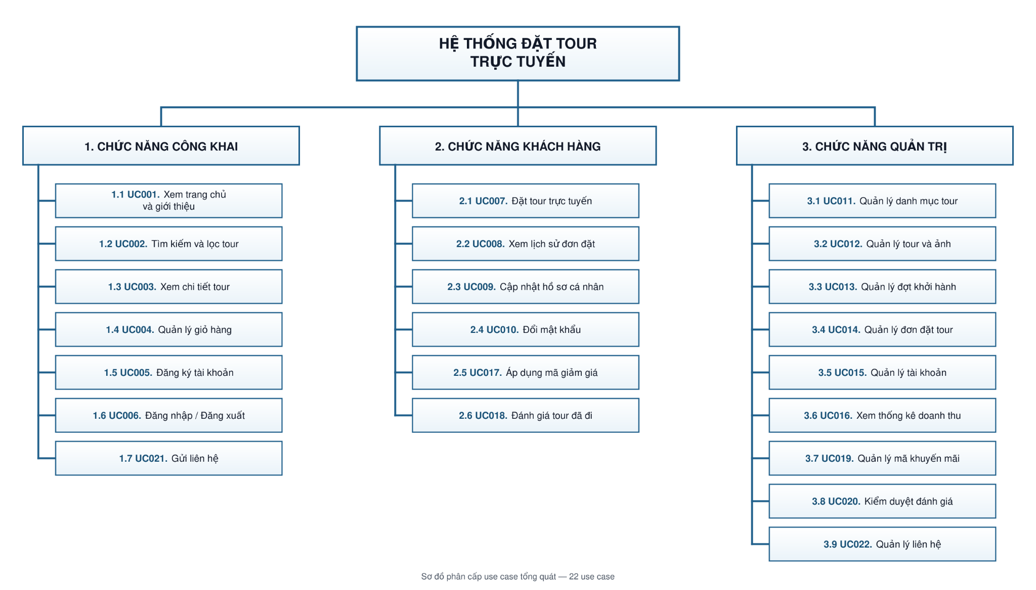
Hình 2.1: Sơ đồ phân cấp chức năng
Sơ đồ phân cấp chức năng chia hệ thống thành ba khối chính tương ứng ba nhóm tác nhân: khối chức năng công khai (xem trang chủ, tìm kiếm tour, xem chi tiết tour, giỏ hàng, đăng ký/đăng nhập), khối chức năng khách hàng (đặt tour, lịch sử đơn, hồ sơ cá nhân, đổi mật khẩu, mã giảm giá, đánh giá) kế thừa toàn bộ khối công khai, và khối chức năng quản trị (danh mục, tour, lịch khởi hành, đơn đặt, tài khoản, khuyến mãi, thống kê doanh thu).

2.5 Các chức năng chính cho ứng dụng (Mục tiêu của ứng dụng)
Mục tiêu cốt lõi của ứng dụng là giải quyết bài toán "đặt tour trực tuyến chính xác về số chỗ và minh bạch về giá". Các chức năng chính bao gồm:
Tìm kiếm và đặt tour trực tuyến: cho phép khách tìm tour theo nhiều tiêu chí (kể cả gõ không dấu), xem đầy đủ các lịch khởi hành kèm giá và số chỗ còn trống theo thời gian thực, và hoàn tất đặt tour chỉ qua vài bước với giỏ hàng, áp mã giảm giá và xác nhận.
Kiểm soát chỗ ngồi theo thời gian thực: mỗi lịch khởi hành có số chỗ độc lập, được trừ ngay trong giao dịch ghi đơn và có khoá lạc quan chống bán quá chỗ khi nhiều người đặt cùng lúc.
Quản lý vòng đời đơn đặt tour: từ chờ xác nhận đến hoàn thành hoặc huỷ, có nhật ký lịch sử đổi trạng thái, huỷ đơn thì tự động hoàn lại chỗ.
Khu vực quản trị toàn diện: quản lý danh mục, tour, ảnh, lịch khởi hành, đơn đặt, tài khoản, khuyến mãi và xem báo cáo doanh thu trực quan, với các quy tắc chặn xoá dữ liệu bảo vệ tính toàn vẹn nghiệp vụ.

2.6 Mô tả tổng quan ứng dụng

2.6.1 Mô hình Use case
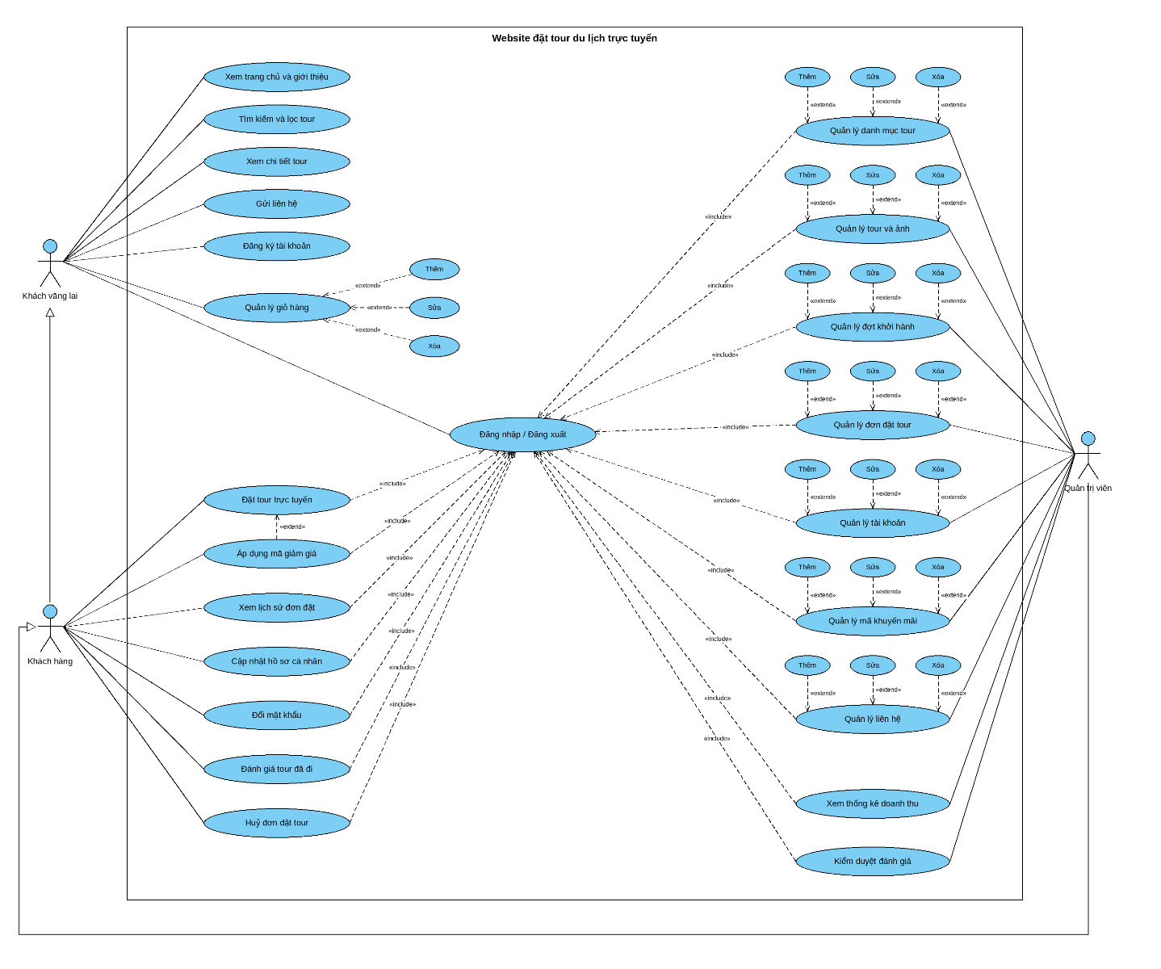
Hình 2.2: Biểu đồ Use Case tổng quát

2.6.2 Danh sách các tác nhân và mô tả
Bảng 2.2: 2.6.2 Danh sách các tác nhân và mô tả
Tác nhân | Mô tả tác nhân | Ghi chú
Khách vãng lai (AC01) | Người dùng chưa đăng nhập. Được xem trang chủ, xem giới thiệu, tìm kiếm/xem chi tiết tour, dùng giỏ hàng (giỏ hàng nằm trong phiên làm việc của trình duyệt), đăng ký tài khoản, đăng nhập, gửi liên hệ.
Khách hàng (AC02) | Tài khoản mang vai trò CUSTOMER. Kế thừa toàn bộ chức năng của Khách vãng lai, có thêm quyền đặt tour trực tuyến, xem lịch sử đơn, cập nhật hồ sơ, đổi mật khẩu, áp mã giảm giá, đánh giá tour đã đi.
Quản trị viên (AC03) | Tài khoản mang vai trò ADMIN. Có toàn quyền trên khu vực quản trị: quản lý danh mục, tour, lịch khởi hành, đơn đặt, tài khoản, khuyến mãi, kiểm duyệt đánh giá, quản lý liên hệ và xem thống kê doanh thu.

2.6.3 Danh sách Use case và mô tả
Bảng 2.3: 2.6.3 Danh sách Use case và mô tả
ID | Tên Use case | Mô tả ngắn gọn Use case | Chức năng | Ghi chú
UC001 | Xem trang chủ và giới thiệu | Xem banner, tour nổi bật, danh mục ở trang chủ và xem trang giới thiệu về công ty. | Xem trang chủ
UC002 | Tìm kiếm và lọc tour | Tìm tour theo từ khoá (kể cả không dấu), lọc theo danh mục, điểm đến, khoảng giá; kết quả có phân trang. | Tìm kiếm tour
UC003 | Xem chi tiết tour | Xem đầy đủ thông tin một tour: mô tả, lịch trình từng ngày, ảnh, danh sách lịch khởi hành kèm giá và số chỗ còn trống. | Xem chi tiết tour
UC004 | Quản lý giỏ hàng | Thêm, sửa số lượng, xoá dòng, hoặc làm rỗng giỏ hàng. Giỏ hàng nằm trong phiên làm việc, không lưu vào cơ sở dữ liệu. | Giỏ hàng
UC005 | Đăng ký tài khoản | Tạo tài khoản khách hàng mới với email và mật khẩu; mật khẩu được băm trước khi lưu. | Đăng ký
UC006 | Đăng nhập / Đăng xuất | Xác thực tài khoản để truy cập các chức năng dành riêng cho khách hàng hoặc quản trị viên; giỏ hàng phải được giữ nguyên qua bước đăng nhập. | Đăng nhập/Đăng xuất
UC007 | Đặt tour trực tuyến | Từ giỏ hàng, xác nhận thông tin liên hệ, áp mã giảm giá (nếu có), ghi đơn đặt tour và trừ số chỗ trong một giao dịch duy nhất. | Đặt tour
UC008 | Xem lịch sử đơn đặt | Xem danh sách và chi tiết các đơn đã đặt của chính tài khoản đang đăng nhập. | Lịch sử đơn
UC009 | Cập nhật hồ sơ cá nhân | Sửa họ tên, số điện thoại, địa chỉ của tài khoản đang đăng nhập. | Hồ sơ cá nhân
UC010 | Đổi mật khẩu | Đổi mật khẩu, yêu cầu xác nhận mật khẩu hiện tại. | Đổi mật khẩu
UC011 | Quản lý đơn đặt tour | Xem danh sách và chi tiết đơn, đổi trạng thái đơn, sửa số lượng khách của một dòng, huỷ đơn kèm hoàn lại số chỗ. | Quản lý đơn đặt
UC012 | Xem thống kê doanh thu | Xem biểu đồ doanh thu theo tháng và các số liệu tổng quan trên trang chủ khu quản trị. | Thống kê doanh thu
UC013 | Áp dụng mã giảm giá | Kiểm tra và áp một mã giảm giá vào giỏ hàng đang thanh toán, tính lại số tiền phải trả. | Mã giảm giá
UC014 | Đánh giá tour đã đi | Khách hàng đã đặt và hoàn thành một tour được viết đánh giá kèm số sao cho tour đó; đánh giá lưu ở trạng thái chờ duyệt. | Đánh giá tour
UC015 | Kiểm duyệt đánh giá | Xem danh sách đánh giá theo trạng thái, duyệt/bỏ duyệt, trả lời, hoặc xoá một đánh giá trước khi nó được phép hiển thị công khai. | Kiểm duyệt đánh giá
UC016 | Gửi liên hệ | Gửi câu hỏi/yêu cầu tư vấn qua biểu mẫu công khai, có thể gắn kèm một tour cụ thể. | Gửi liên hệ
UC017 | Quản lý liên hệ | Xem danh sách liên hệ theo trạng thái, trả lời và đổi trạng thái Mới/Đang xử lý/Đã xử lý/Thư rác. | Quản lý liên hệ
UC018 | Huỷ đơn đặt tour | Khách hàng tự huỷ đơn của mình theo chính sách thời gian còn lại tới ngày khởi hành; đơn đã có khoản thanh toán được hoàn tiền theo tỉ lệ tương ứng. | Huỷ đơn
UC019 | Thêm danh mục tour | Tạo mới một danh mục tour, kiểm tra trùng tên và tự sinh đường dẫn thân thiện duy nhất. | Quản lý danh mục
UC020 | Sửa danh mục tour | Cập nhật tên, mô tả, ảnh đại diện hoặc trạng thái hiển thị của một danh mục đã có, kiểm tra trùng tên khi đổi tên. | Quản lý danh mục
UC021 | Xoá danh mục tour | Xoá một danh mục không còn tour tham chiếu; chặn xoá kèm gợi ý thay thế nếu danh mục vẫn còn tour. | Quản lý danh mục

2.6.4 Các điều kiện phụ thuộc
Để ứng dụng hoạt động ổn định, hệ thống cần đáp ứng các điều kiện sau:
- Môi trường chạy: máy chủ phải cài đặt Java phiên bản 21 trở lên.
- Cơ sở dữ liệu: hệ quản trị cơ sở dữ liệu Microsoft SQL Server phải được cài đặt và đang hoạt động, có tạo sẵn cơ sở dữ liệu dành riêng cho hệ thống với bảng mã hỗ trợ tiếng Việt.
- Kết nối mạng: cần thiết nếu triển khai theo mô hình máy chủ - máy khách (Client-Server) cho nhiều người dùng truy cập cùng lúc.
- Thư viện phụ thuộc: các thư viện của dự án phải được cài đặt đầy đủ trước khi biên dịch và chạy chương trình.
- Thư mục lưu trữ: cần có một thư mục còn trống và có quyền ghi để lưu ảnh tour do quản trị viên tải lên.

2.7 Đặc tả các yêu cầu chức năng

2.7.1 UC001. Xem trang chủ và giới thiệu
Bảng 2.4: Đặc tả use case UC001_Xem trang chủ và giới thiệu
Use case: UC001_Xem trang chủ và giới thiệu
Mục đích: | Cho phép người dùng nắm được tổng quan về dịch vụ của hệ thống ngay khi truy cập, gồm các tour nổi bật, danh mục tour và thông tin giới thiệu, nhằm dẫn dắt người dùng đi tới các chức năng tìm kiếm/đặt tour.
Mô tả: | Người dùng mở trang chủ hoặc trang giới thiệu; hệ thống hiển thị nội dung giới thiệu kết hợp danh sách các tour đang nổi bật, không yêu cầu đăng nhập.
Tác nhân: | Khách vãng lai, Khách hàng, Quản trị viên
Điều kiện trước: | Không có - đây là trang vào đầu tiên của hệ thống.
Điều kiện sau: | Trang chủ hoặc trang giới thiệu hiển thị đầy đủ nội dung, có liên kết dẫn tới trang tìm kiếm tour, trang chi tiết từng tour nổi bật và trang đăng ký/đăng nhập.
Luồng sự kiện chính (Basic Flows)
Actor | System
1. Mở trang chủ hoặc bấm liên kết "Giới thiệu"
 | 2. Lấy danh sách các tour đang được đánh dấu nổi bật và danh mục tour đang hoạt động
 | 3. Hiển thị trang chủ gồm banner giới thiệu, dải tour nổi bật kèm giá và ảnh, danh sách danh mục, số liệu khái quát (số tour, số điểm đến)
4. Bấm vào một tour nổi bật hoặc một danh mục để xem tiếp
 | 5. Chuyển sang trang chi tiết tour (UC003) hoặc trang danh sách tour theo danh mục (UC002)
Luồng sự kiện phụ (Alternative Flows)
Actor | System
 | 2.1. Nếu chưa có tour nào được đánh dấu nổi bật thì ẩn khối "Tour nổi bật", các khối còn lại vẫn hiển thị bình thường

Sơ đồ Activity:
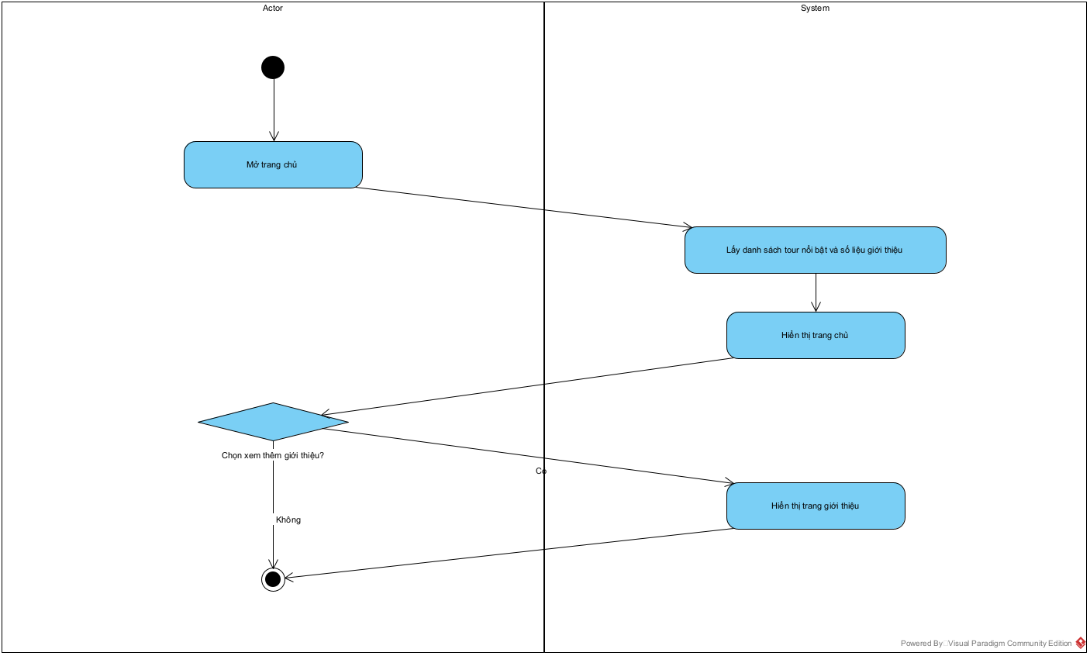
Hình 2.3: Biểu đồ hoạt động: Xem trang chủ và giới thiệu
Sơ đồ Sequence:
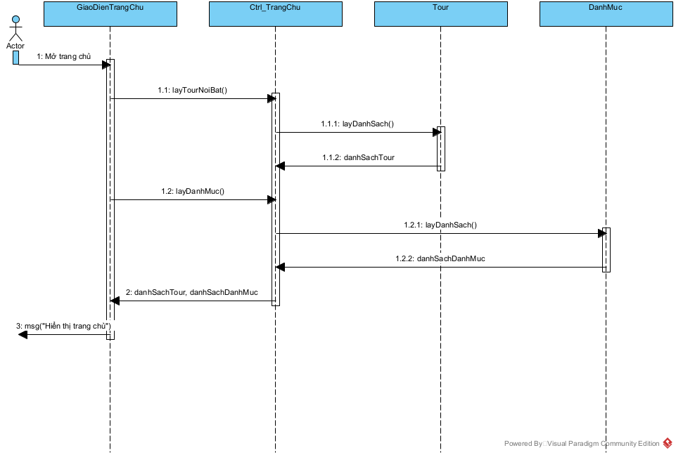
Hình 2.4: Biểu đồ tuần tự: Xem trang chủ và giới thiệu

2.7.2 UC002. Tìm kiếm và lọc tour
Bảng 2.5: Đặc tả use case UC002_Tìm kiếm và lọc tour
Use case: UC002_Tìm kiếm và lọc tour
Mục đích: | Giúp người dùng nhanh chóng tìm ra tour phù hợp với nhu cầu qua từ khoá và các tiêu chí lọc, kể cả khi gõ tiếng Việt không dấu.
Mô tả: | Người dùng vào trang danh sách tour, nhập từ khoá và/hoặc chọn bộ lọc (danh mục, điểm đến, khoảng giá); hệ thống so khớp trên dữ liệu đã được chuẩn hoá bỏ dấu và trả về danh sách có phân trang, giữ nguyên bộ lọc khi chuyển trang hoặc đổi ngôn ngữ.
Tác nhân: | Khách vãng lai, Khách hàng, Quản trị viên
Điều kiện trước: | Đã có ít nhất một tour đang hoạt động.
Điều kiện sau: | Danh sách tour khớp với từ khoá và bộ lọc được hiển thị theo trang; nếu không có kết quả thì hiển thị thông báo "không tìm thấy tour phù hợp".
Luồng sự kiện chính (Basic Flows)
Actor | System
1. Mở trang "Tìm kiếm tour" từ thanh điều hướng
 | 2. Hiển thị biểu mẫu tìm kiếm/lọc và trang đầu tiên của danh sách tour đang hoạt động, sắp theo mặc định
3. Nhập từ khoá (ví dụ "da lat") và/hoặc chọn danh mục, khoảng giá
 | 4. Chuẩn hoá từ khoá về dạng không dấu, chữ thường; so khớp với dữ liệu đã chuẩn hoá sẵn của từng tour
 | 5. Hiển thị danh sách tour khớp điều kiện, kèm số lượng kết quả và điều khiển phân trang
6. Chuyển sang trang kết quả kế tiếp hoặc đổi ngôn ngữ hiển thị
 | 7. Giữ nguyên toàn bộ từ khoá và bộ lọc đang áp dụng khi hiển thị trang mới
Luồng sự kiện phụ (Alternative Flows)
Actor | System
 | 4.1. Nếu không có tour nào khớp điều kiện thì hiển thị thông báo "Không tìm thấy tour phù hợp" kèm gợi ý xoá bớt bộ lọc

Sơ đồ Activity:
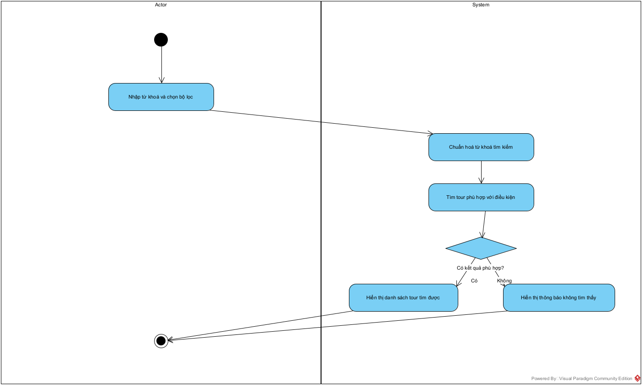
Hình 2.5: Biểu đồ hoạt động: Tìm kiếm và lọc tour
Sơ đồ Sequence:
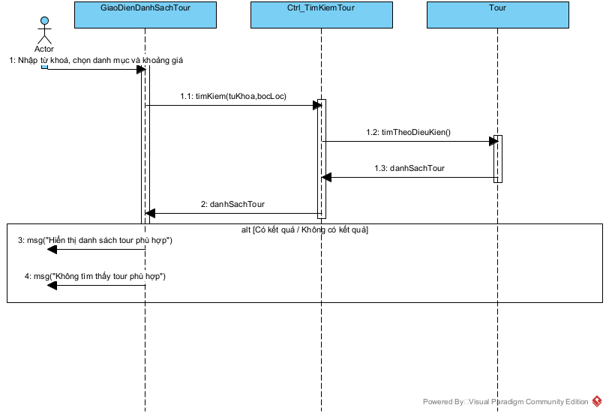
Hình 2.6: Biểu đồ tuần tự: Tìm kiếm và lọc tour

2.7.3 UC003. Xem chi tiết tour
Bảng 2.6: Đặc tả use case UC003_Xem chi tiết tour
Use case: UC003_Xem chi tiết tour
Mục đích: | Cung cấp đầy đủ thông tin một tour để người dùng quyết định đặt: mô tả, lịch trình, ảnh, và quan trọng nhất là danh sách lịch khởi hành kèm giá và số chỗ còn trống theo thời gian thực.
Mô tả: | Người dùng bấm vào một tour từ trang chủ hoặc trang tìm kiếm; hệ thống hiển thị đầy đủ thông tin của tour (bao gồm ảnh, lịch trình, các lịch khởi hành còn mở bán) và ghi nhận thêm một lượt xem cho tour.
Tác nhân: | Khách vãng lai, Khách hàng, Quản trị viên
Điều kiện trước: | Tour cần xem đang tồn tại và ở trạng thái hoạt động.
Điều kiện sau: | Trang chi tiết hiển thị đầy đủ thông tin tour; lượt xem của tour tăng thêm một.
Luồng sự kiện chính (Basic Flows)
Actor | System
1. Bấm vào một tour từ trang chủ, trang tìm kiếm hoặc trang danh mục
 | 2. Tra cứu đúng tour cần xem, lấy kèm ảnh, lịch trình và các lịch khởi hành
 | 3. Tăng lượt xem của tour thêm một
 | 4. Hiển thị trang chi tiết: mô tả, thư viện ảnh, lịch trình từng ngày dạng gấp mở, bảng các lịch khởi hành kèm ngày đi/về, giá người lớn/trẻ em, số chỗ còn trống
5. Chọn một lịch khởi hành, nhập số người lớn/trẻ em, bấm "Thêm vào giỏ"
 | 6. Chuyển sang chức năng Quản lý giỏ hàng (UC004)
Luồng sự kiện phụ (Alternative Flows)
Actor | System
 | 2.1. Nếu tour không tồn tại hoặc đã ngừng hoạt động thì hiển thị trang thông báo không tìm thấy tour
 | 5.1. Nếu lịch khởi hành đã hết chỗ hoặc đã qua ngày khởi hành thì vô hiệu hoá nút "Thêm vào giỏ" của lịch đó

Sơ đồ Activity:
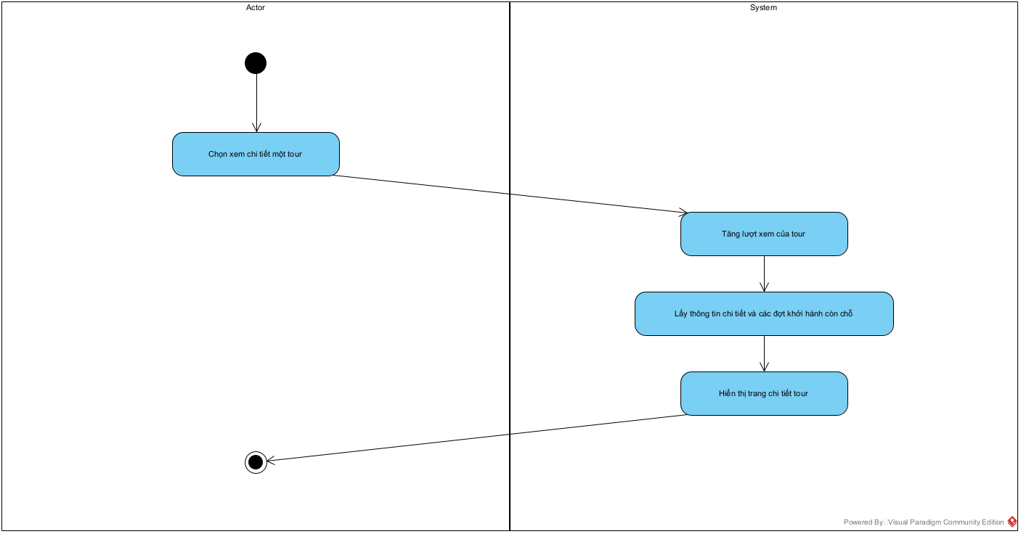
Hình 2.7: Biểu đồ hoạt động: Xem chi tiết tour
Sơ đồ Sequence:
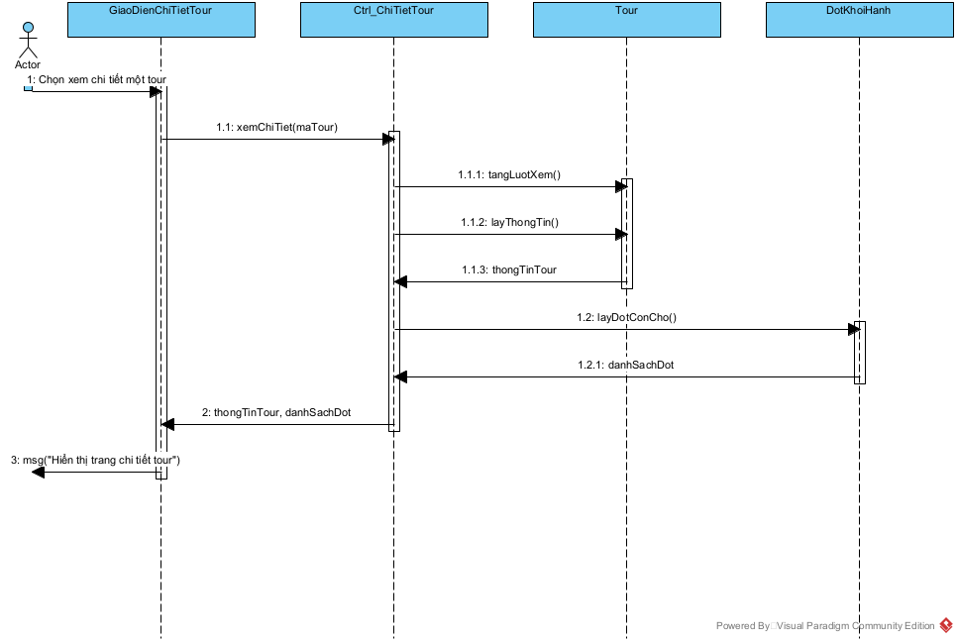
Hình 2.8: Biểu đồ tuần tự: Xem chi tiết tour

2.7.4 UC004. Quản lý giỏ hàng
Bảng 2.7: Đặc tả use case UC004_Quản lý giỏ hàng
Use case: UC004_Quản lý giỏ hàng
Mục đích: | Cho phép người dùng gom nhiều lịch khởi hành muốn đặt vào một nơi trước khi thanh toán, không đòi hỏi phải đăng nhập.
Mô tả: | Giỏ hàng được giữ tạm trong phiên làm việc của người dùng, không lưu trữ lâu dài trong cơ sở dữ liệu. Người dùng thêm, sửa số lượng hoặc xoá từng dòng; mỗi dòng ứng với một lịch khởi hành.
Tác nhân: | Khách vãng lai, Khách hàng
Điều kiện trước: | Không bắt buộc đăng nhập.
Điều kiện sau: | Giỏ hàng phản ánh đúng các lịch khởi hành và số lượng khách người dùng đã chọn; tổng tiền được tính lại mỗi khi giỏ thay đổi.
Luồng sự kiện chính (Basic Flows)
Actor | System
1. Bấm "Thêm vào giỏ" ở trang chi tiết tour hoặc trang danh sách
 | 2. Nếu lịch khởi hành đã có sẵn trong giỏ thì cộng dồn số khách vào dòng cũ, ngược lại thêm dòng mới
 | 3. Hiển thị lại trang giỏ hàng kèm thông báo thành công
4. Mở trang giỏ hàng, xem danh sách các dòng kèm ảnh, tên tour, ngày đi, số khách, thành tiền từng dòng và tổng tiền
5. Sửa số người lớn/trẻ em của một dòng, hoặc bấm "Xoá" một dòng, hoặc bấm "Làm rỗng giỏ hàng"
 | 6. Ghi lại thay đổi trong phiên làm việc; nếu tổng số khách của dòng về 0 thì tự xoá hẳn dòng đó khỏi giỏ
 | 7. Hiển thị lại trang giỏ hàng với số liệu đã cập nhật
Luồng sự kiện phụ (Alternative Flows)
Actor | System
 | 2.1. Nếu số chỗ còn trống của lịch khởi hành không đủ cho số khách yêu cầu thì từ chối thêm vào giỏ, hiển thị thông báo lỗi nghiệp vụ

Sơ đồ Activity:
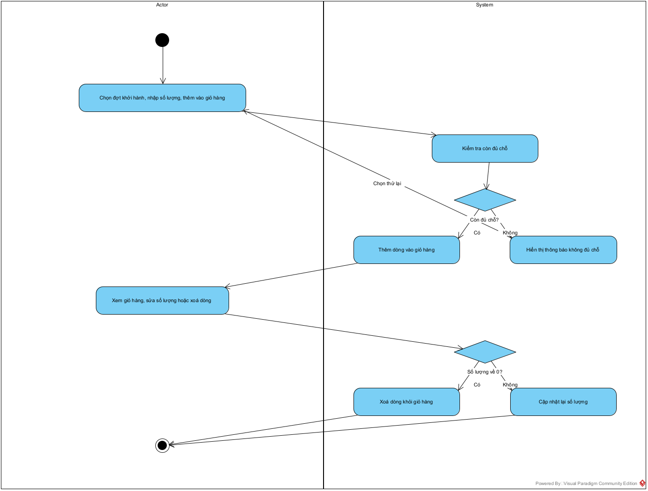
Hình 2.9: Biểu đồ hoạt động: Quản lý giỏ hàng
Sơ đồ Sequence:
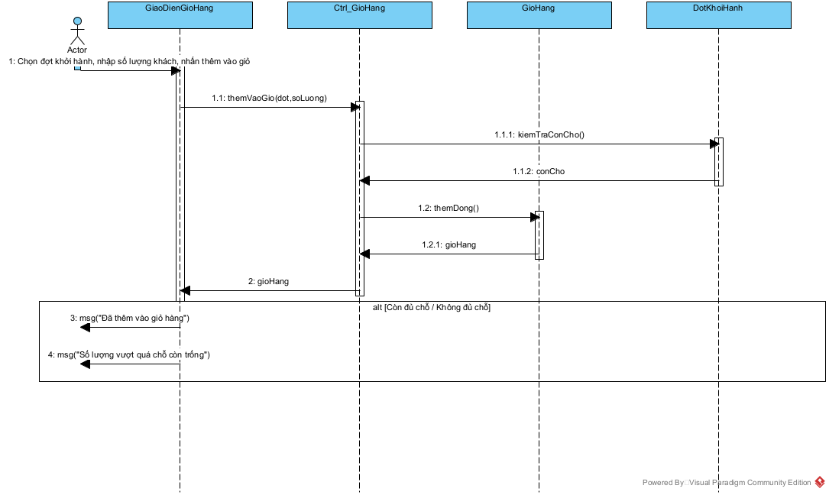
Hình 2.10: Biểu đồ tuần tự: Quản lý giỏ hàng

2.7.5 UC005. Đăng ký tài khoản
Bảng 2.8: Đặc tả use case UC005_Đăng ký tài khoản
Use case: UC005_Đăng ký tài khoản
Mục đích: | Cho phép khách vãng lai tạo tài khoản để sử dụng các chức năng dành riêng cho khách hàng (đặt tour, xem lịch sử đơn...).
Mô tả: | Người dùng điền biểu mẫu đăng ký gồm họ tên, email, mật khẩu, số điện thoại; hệ thống kiểm tra hợp lệ, kiểm tra email chưa từng đăng ký, mã hoá mật khẩu rồi tạo tài khoản mới với vai trò khách hàng.
Tác nhân: | Khách vãng lai
Điều kiện trước: | Người dùng chưa có tài khoản hoặc chưa đăng nhập.
Điều kiện sau: | Tài khoản mới được tạo với vai trò khách hàng, mật khẩu được mã hoá an toàn trước khi lưu; người dùng được chuyển tới trang đăng nhập.
Luồng sự kiện chính (Basic Flows)
Actor | System
1. Bấm "Đăng ký" từ thanh điều hướng
 | 2. Hiển thị biểu mẫu đăng ký
3. Nhập họ tên, email, mật khẩu, xác nhận mật khẩu, số điện thoại, địa chỉ (tuỳ chọn), bấm "Đăng ký"
 | 4. Kiểm tra ràng buộc: các trường bắt buộc không rỗng, email đúng định dạng và chưa tồn tại, mật khẩu tối thiểu 6 ký tự, mật khẩu và xác nhận mật khẩu trùng khớp, số điện thoại đúng định dạng Việt Nam
 | 5. Mã hoá mật khẩu, lưu tài khoản mới với vai trò khách hàng
 | 6. Ghi nhận tài khoản, gửi một email chào mừng tới địa chỉ vừa đăng ký, rồi chuyển hướng tới trang đăng nhập kèm thông báo đăng ký thành công
Luồng sự kiện phụ (Alternative Flows)
Actor | System
 | 4.1. Nếu email đã được đăng ký thì trả lại biểu mẫu kèm thông báo lỗi tại đúng ô email, giữ nguyên các giá trị đã nhập
 | 4.2. Nếu mật khẩu và xác nhận mật khẩu không trùng khớp thì trả lại biểu mẫu kèm thông báo lỗi tại ô xác nhận mật khẩu
 | 4.3. Nếu số điện thoại sai định dạng (không bắt đầu bằng số 0, hoặc không đủ 10-11 chữ số) thì trả lại biểu mẫu kèm thông báo lỗi tại ô số điện thoại
 | 4.4. Nếu gửi email chào mừng không thành công (ví dụ do sự cố mạng) thì tài khoản vẫn được tạo bình thường, lỗi gửi thư chỉ được ghi nhận nội bộ, không ảnh hưởng và không hiển thị cho người dùng.

Sơ đồ Activity:
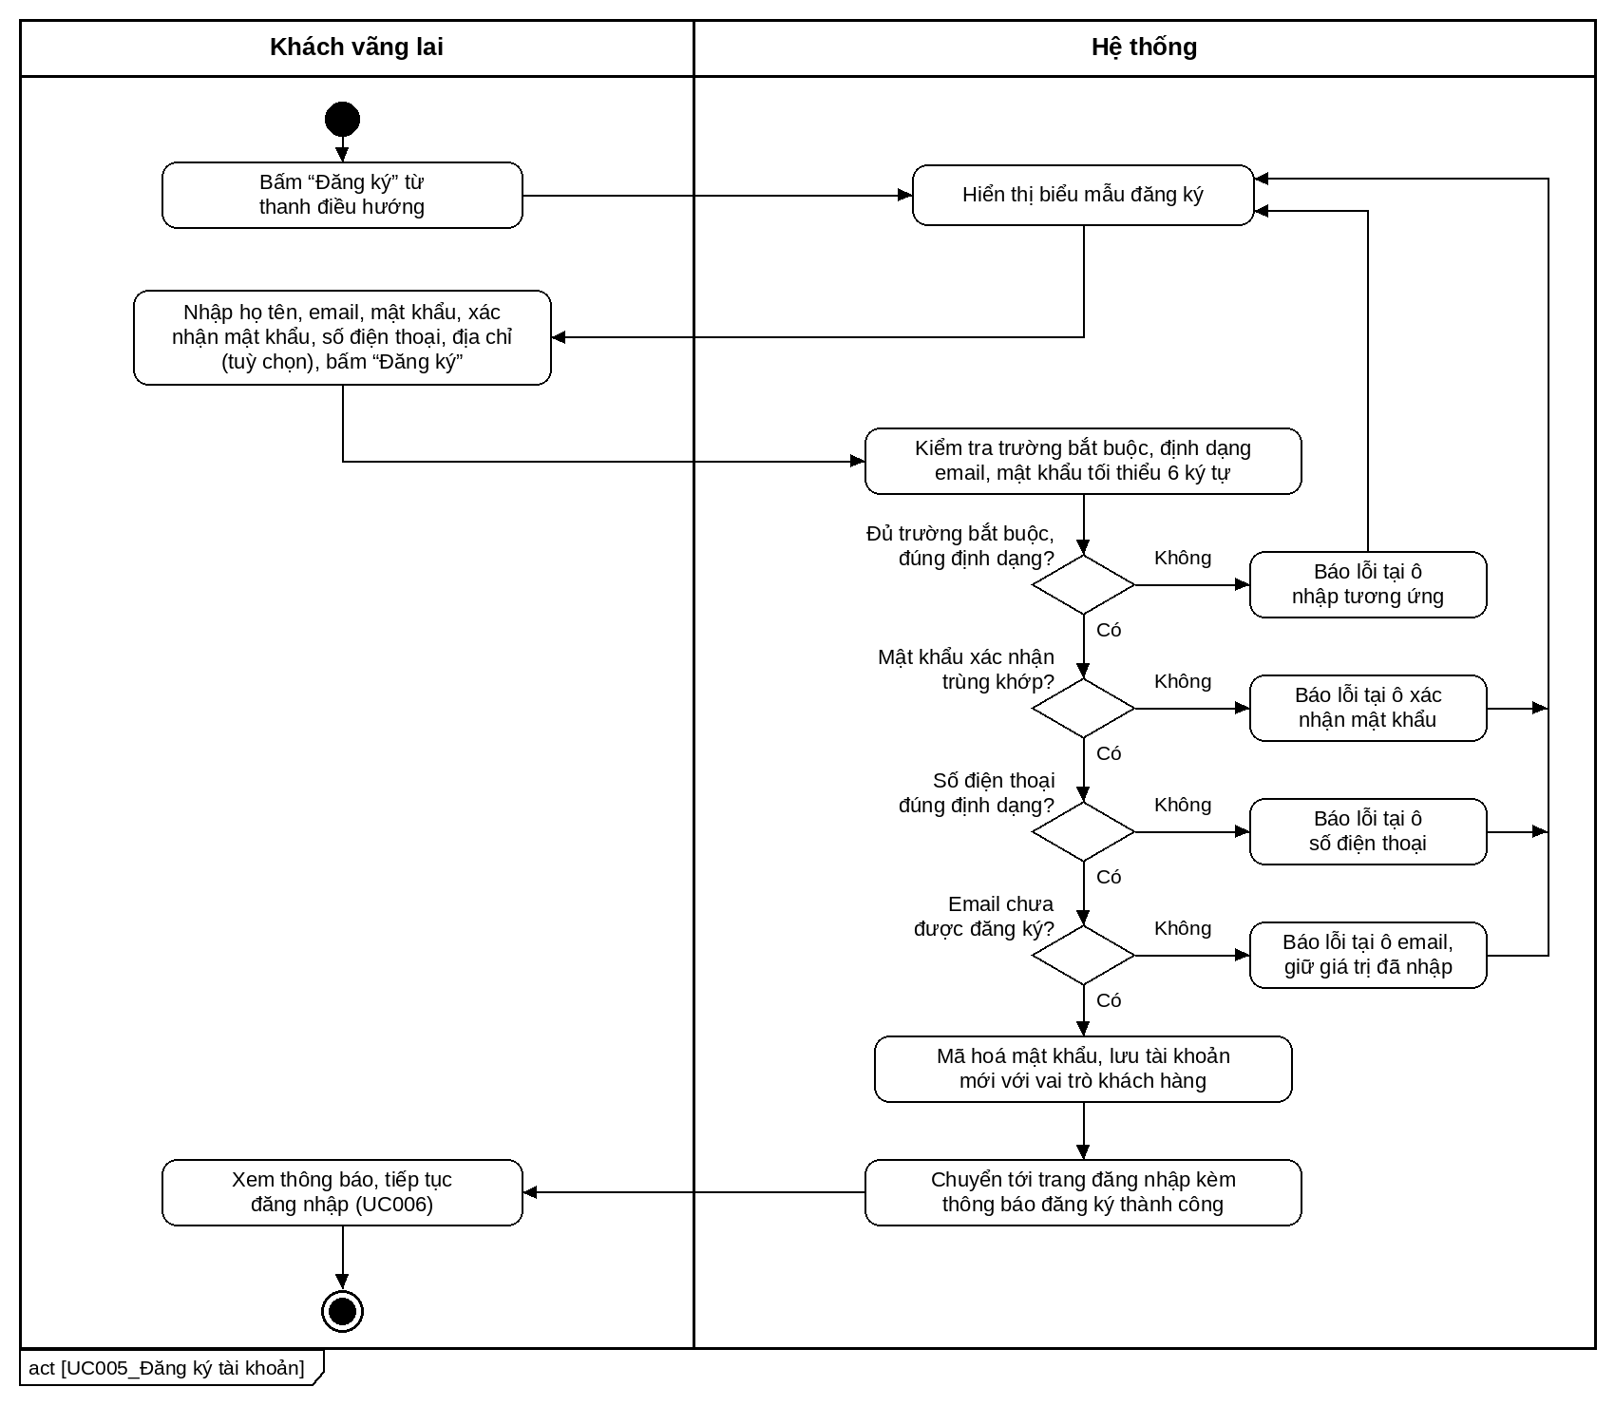
Hình 2.11: Biểu đồ hoạt động: Đăng ký tài khoản
Sơ đồ Sequence:
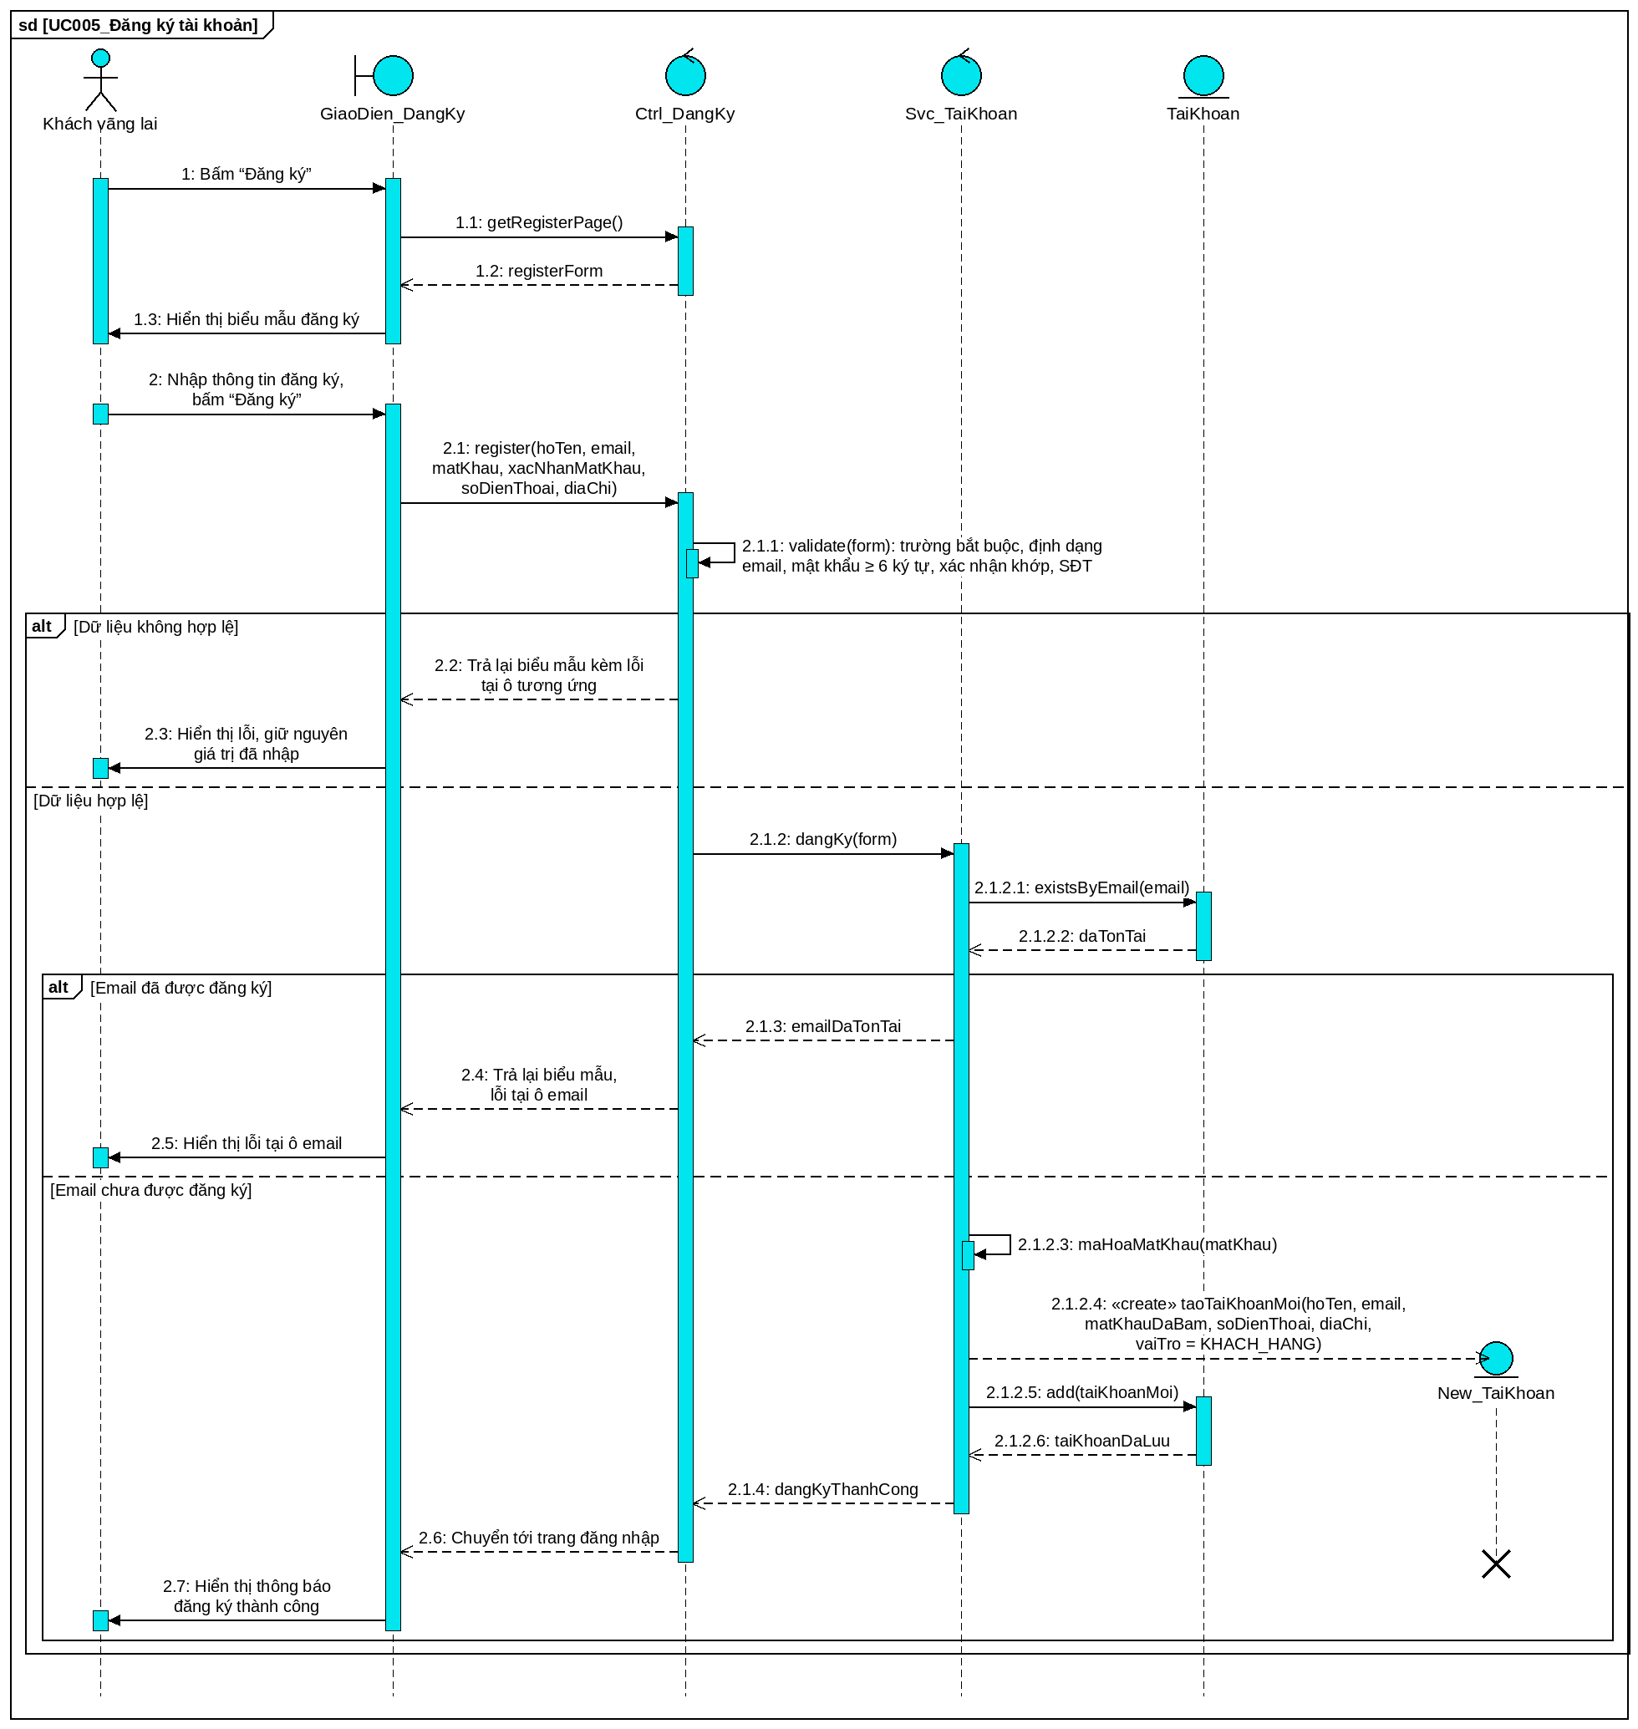
Hình 2.12: Biểu đồ tuần tự: Đăng ký tài khoản

2.7.6 UC006. Đăng nhập / Đăng xuất
Bảng 2.9: Đặc tả use case UC006_Đăng nhập / Đăng xuất
Use case: UC006_Đăng nhập / Đăng xuất
Mục đích: | Xác thực người dùng để truy cập các chức năng dành cho khách hàng hoặc quản trị viên, đồng thời giữ nguyên giỏ hàng đang có khi khách đăng nhập giữa chừng lúc đặt tour.
Mô tả: | Người dùng nhập email và mật khẩu; hệ thống xác thực thông tin và cấp quyền truy cập theo đúng vai trò của tài khoản. Khi đăng xuất, quyền truy cập bị thu hồi.
Tác nhân: | Khách vãng lai (đăng nhập), Khách hàng, Quản trị viên (đăng xuất)
Điều kiện trước: | Đã có tài khoản hợp lệ trong hệ thống.
Điều kiện sau: | Người dùng được xác thực, chuyển tới trang tương ứng vai trò (trang chủ với khách hàng, trang tổng quan với quản trị viên); giỏ hàng đang có trước khi đăng nhập vẫn còn nguyên.
Luồng sự kiện chính (Basic Flows)
Actor | System
1. Bấm "Đăng nhập", nhập email và mật khẩu
 | 2. Kiểm tra thông tin đăng nhập với dữ liệu tài khoản đã lưu
 | 3. Xác nhận đăng nhập thành công, giữ nguyên giỏ hàng hiện có của người dùng
 | 4. Điều hướng theo vai trò: khách hàng về trang được yêu cầu trước đó hoặc trang chủ; quản trị viên về trang tổng quan khu quản trị
5. Bấm "Đăng xuất" ở menu tài khoản
 | 6. Kết thúc phiên làm việc hiện tại, chuyển về trang chủ
Luồng sự kiện phụ (Alternative Flows)
Actor | System
 | 2.1. Nếu email không tồn tại hoặc mật khẩu sai thì hiển thị lại trang đăng nhập kèm thông báo "Sai email hoặc mật khẩu"
 | 2.2. Nếu tài khoản đã bị quản trị viên vô hiệu hoá thì từ chối đăng nhập kèm thông báo tương ứng

Sơ đồ Activity:
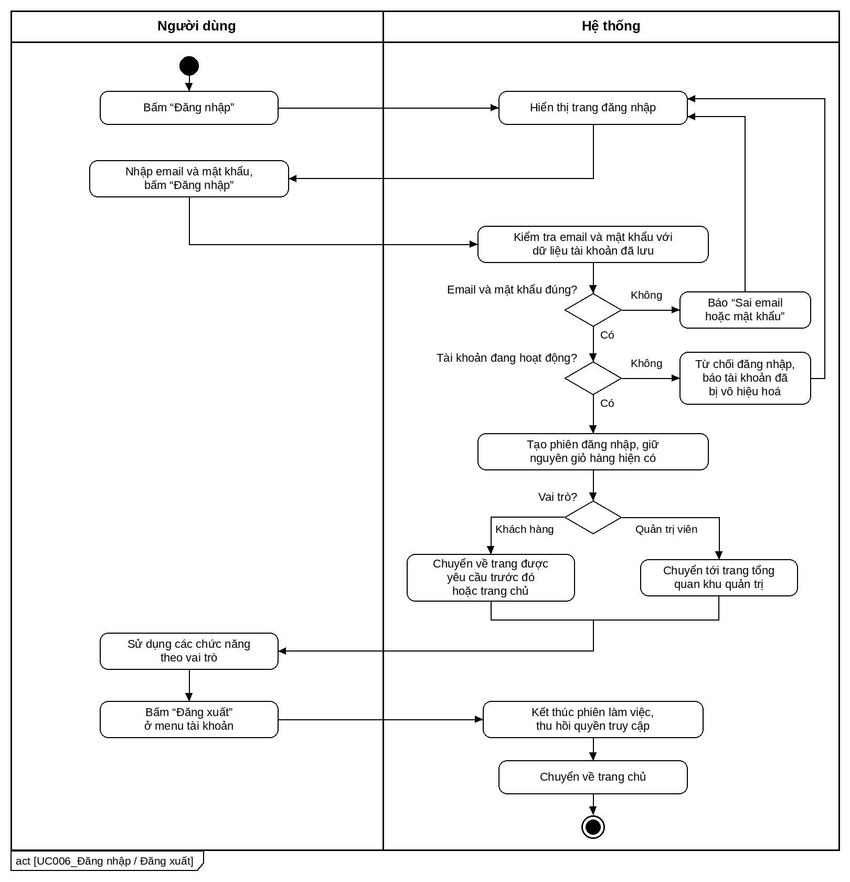
Hình 2.13: Biểu đồ hoạt động: Đăng nhập / Đăng xuất
Sơ đồ Sequence:
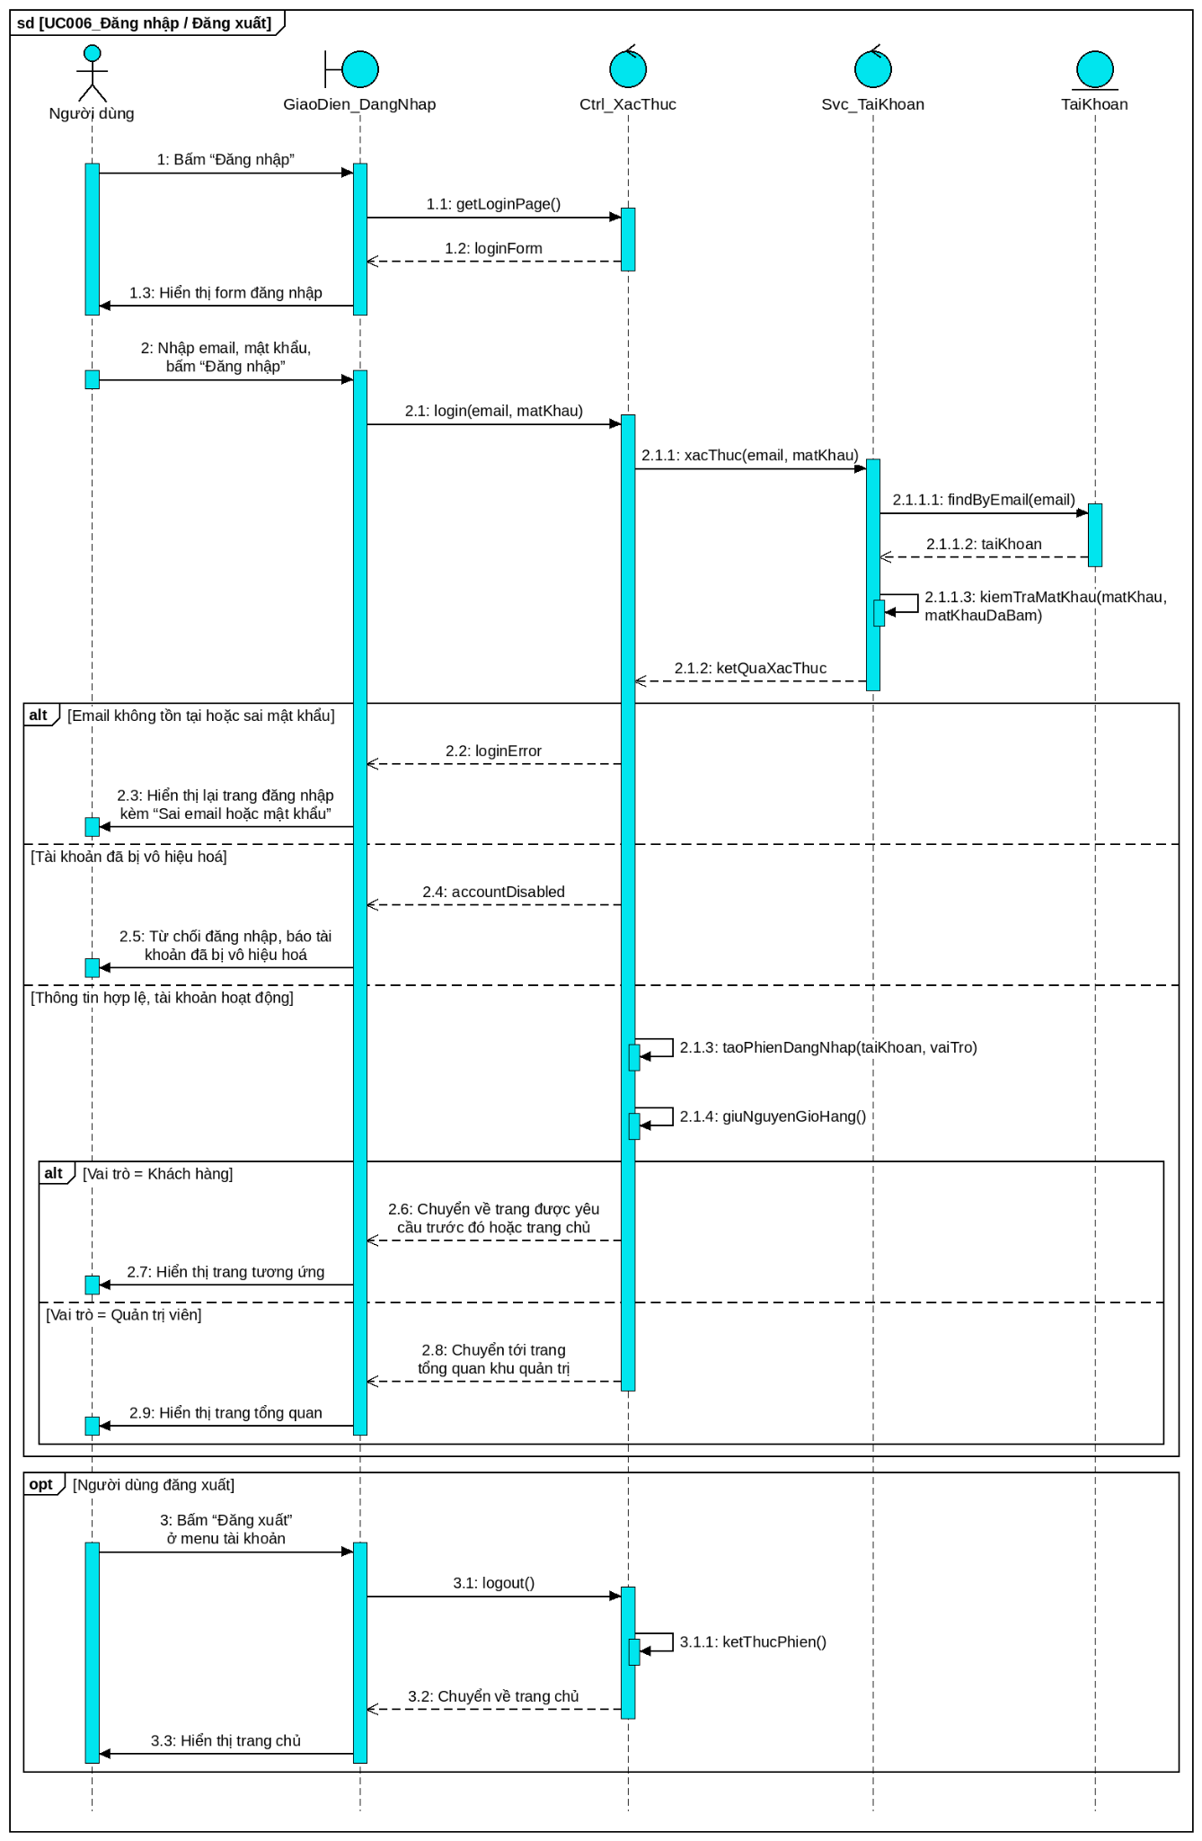
Hình 2.14: Biểu đồ tuần tự: Đăng nhập / Đăng xuất

2.7.7 UC007. Đặt tour trực tuyến
Bảng 2.10: Đặc tả use case UC007_Đặt tour trực tuyến
Use case: UC007_Đặt tour trực tuyến
Mục đích: | Chức năng trung tâm của hệ thống: chuyển giỏ hàng thành một đơn đặt tour chính thức, đảm bảo số chỗ và số tiền chính xác tuyệt đối.
Mô tả: | Khách hàng đã đăng nhập, từ giỏ hàng đi tới trang thanh toán, xác nhận thông tin liên hệ, có thể áp mã giảm giá, rồi xác nhận đặt. Toàn bộ việc kiểm tra chỗ, trừ chỗ, tính tiền và ghi nhận đơn được thực hiện trọn vẹn trong một lần xử lý duy nhất, không thể xảy ra tình trạng đơn được ghi nhận nửa chừng. Cùng lúc đó, hệ thống tự động khởi tạo một hồ sơ theo dõi thanh toán ở trạng thái chờ thanh toán, và ghi nhận mốc đầu tiên trong dòng lịch sử thay đổi trạng thái của đơn.
Tác nhân: | Khách hàng
Điều kiện trước: | Khách đã đăng nhập, giỏ hàng không rỗng, các lịch khởi hành trong giỏ vẫn còn đủ chỗ và còn cách ngày khởi hành tối thiểu 2 ngày (chưa quá hạn chót đặt tour) tại thời điểm xác nhận.
Điều kiện sau: | Đơn đặt tour mới được ghi nhận với mã đơn duy nhất, trạng thái "Chờ xác nhận"; số chỗ còn trống của từng lịch khởi hành giảm đúng bằng số khách đã đặt; giỏ hàng được làm rỗng; nếu có mã giảm giá thì lượt dùng được ghi nhận; một mốc lịch sử trạng thái đầu tiên và một hồ sơ thanh toán ở trạng thái "Chờ thanh toán" được khởi tạo kèm theo đơn; danh sách hành khách (người lớn/trẻ em) của từng dòng cũng được ghi nhận cùng lúc. Nếu sau 24 giờ kể từ lúc đặt mà đơn vẫn chưa có khoản thanh toán nào được xác nhận, hệ thống tự động huỷ đơn để trả lại chỗ cho người khác.
Luồng sự kiện chính (Basic Flows)
Actor | System
1. Từ trang giỏ hàng, bấm "Tiến hành đặt tour" [«include» UC006 Đăng nhập nếu chưa đăng nhập]
 | 2. Hiển thị trang thanh toán: tóm tắt giỏ hàng, biểu mẫu thông tin liên hệ được điền sẵn từ hồ sơ, ô nhập mã giảm giá, lựa chọn hình thức thanh toán
3. Kiểm tra/sửa lại thông tin liên hệ, chọn hình thức thanh toán, nhập họ tên từng hành khách (người lớn/trẻ em) cho mỗi dòng đặt tour
4. Nhập mã giảm giá và bấm "Áp dụng" [«extend» UC013 Áp dụng mã giảm giá]
 | 5. Kiểm tra mã, tính số tiền được giảm, hiển thị lại tổng tiền sau giảm giá
6. Bấm "Xác nhận đặt tour"
 | 7. Đọc lại giá và số chỗ thật của từng lịch khởi hành trong giỏ, kiểm tra đủ chỗ, kiểm tra chưa quá hạn chót đặt tour, kiểm tra danh sách hành khách nhập vào khớp đúng số người lớn/trẻ em của từng dòng, trừ số chỗ, sinh mã đơn, tính lại tổng tiền và số tiền giảm giá
 | 8. Ghi nhận đơn và các dòng chi tiết, ghi lượt dùng mã giảm giá (nếu có), thêm mốc đầu tiên vào dòng lịch sử trạng thái của đơn (chuyển sang "Chờ xác nhận"), khởi tạo hồ sơ thanh toán ở trạng thái "Chờ thanh toán" đúng bằng tổng tiền phải trả, làm rỗng giỏ hàng
 | 9. Gửi thông báo xác nhận đơn
 | 10. Chuyển hướng tới trang xác nhận thành công kèm mã đơn
Luồng sự kiện phụ (Alternative Flows)
Actor | System
 | 7.1. Nếu tại thời điểm xác nhận, một lịch khởi hành trong giỏ không còn đủ chỗ (do người khác vừa đặt trước) thì không ghi nhận bất kỳ phần nào của đơn, quay lại trang thanh toán kèm thông báo lỗi
 | 7.2. Nếu mã giảm giá không còn hợp lệ tại thời điểm xác nhận (hết hạn, hết lượt, đã dùng) thì không ghi nhận đơn, quay lại trang thanh toán kèm thông báo lỗi tương ứng
 | 3.1. Nếu thông tin liên hệ nhập sai định dạng thì trả lại trang thanh toán kèm thông báo lỗi tại đúng ô nhập, giữ nguyên giỏ hàng
 | 3.2. Nếu thiếu tên một hoặc nhiều hành khách, hoặc số lượng hành khách nhập vào không khớp với giỏ hàng hiện tại thì không ghi nhận bất kỳ phần nào của đơn, quay lại trang thanh toán kèm thông báo lỗi và giữ nguyên toàn bộ tên đã nhập trước đó.
 | 0.1. Nếu một lịch khởi hành đang có trong giỏ đã quá hạn chót đặt tour tính tới thời điểm mở trang thanh toán thì dòng đó bị báo lỗi ngay, khách phải xoá dòng đó khỏi giỏ hàng trước khi tiếp tục.

Sơ đồ Activity:
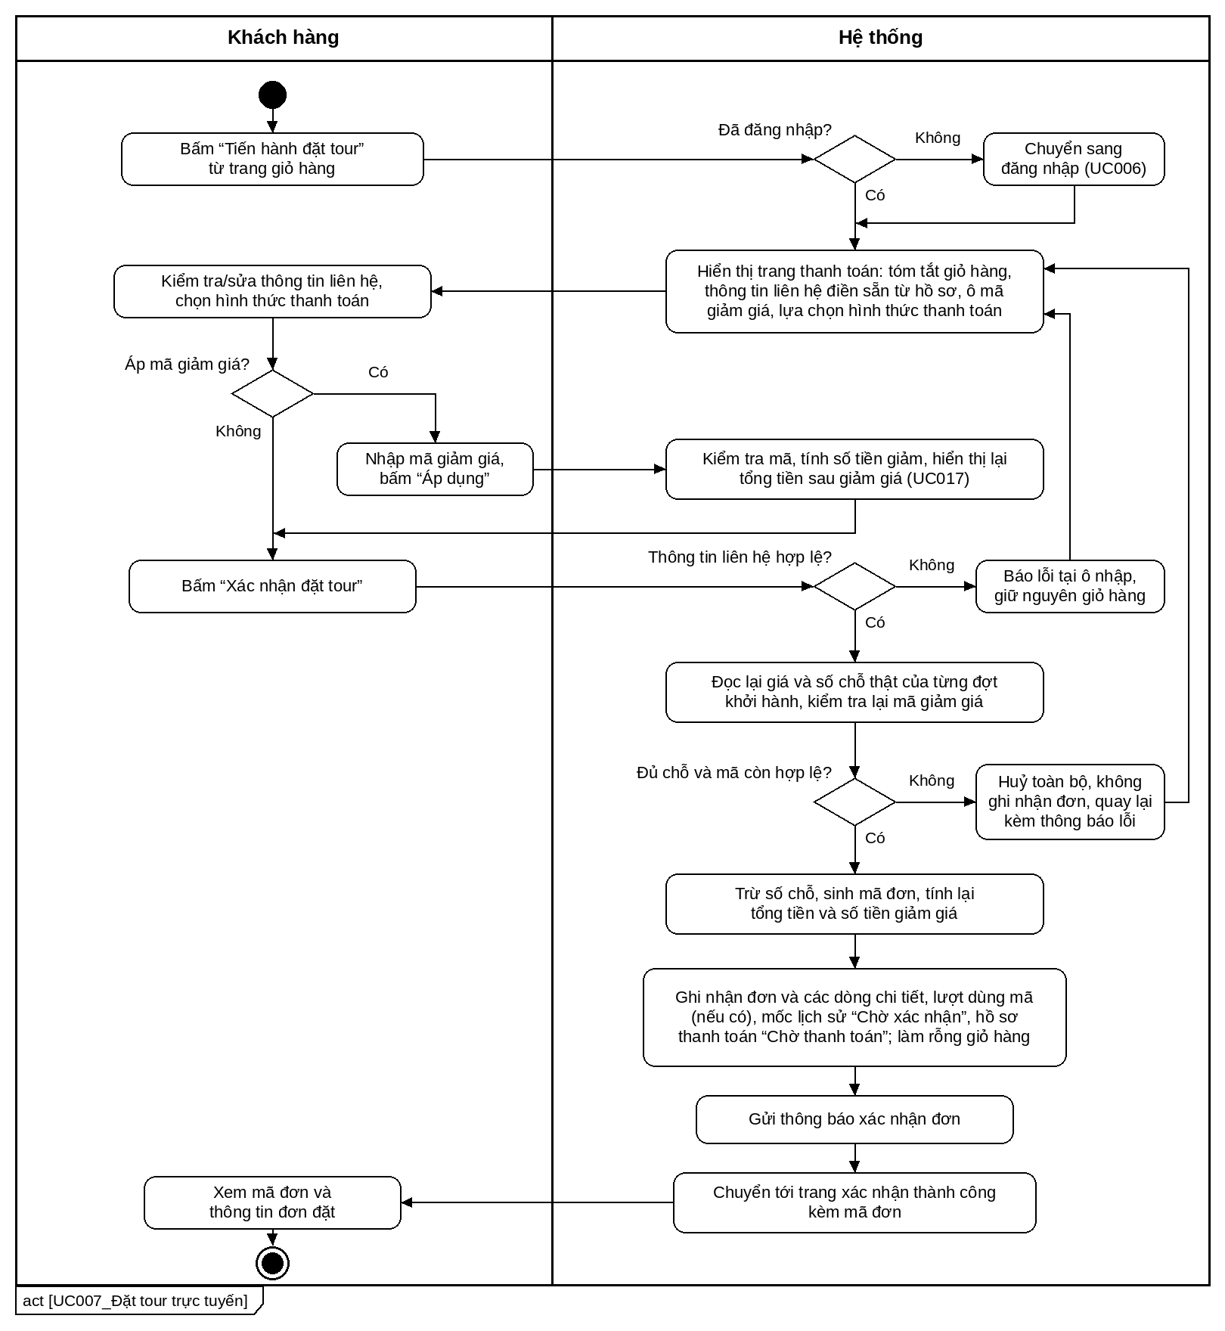
Hình 2.15: Biểu đồ hoạt động: Đặt tour trực tuyến
Sơ đồ Sequence:
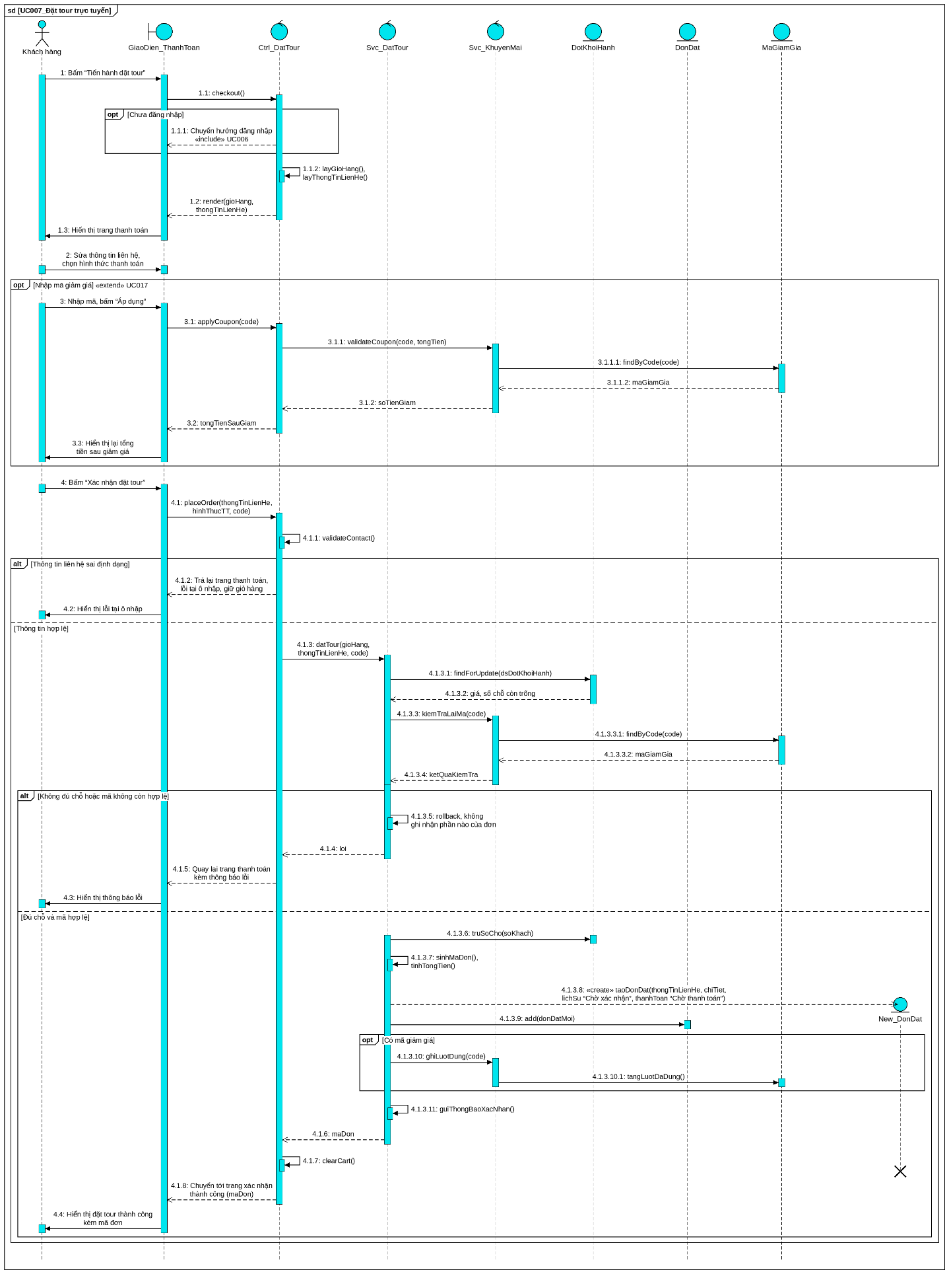
Hình 2.16: Biểu đồ tuần tự: Đặt tour trực tuyến

2.7.8 UC008. Xem lịch sử đơn đặt
Bảng 2.11: Đặc tả use case UC008_Xem lịch sử đơn đặt
Use case: UC008_Xem lịch sử đơn đặt
Mục đích: | Cho phép khách hàng tự tra cứu lại các đơn đã đặt mà không cần liên hệ quản trị viên.
Mô tả: | Khách hàng mở trang lịch sử đơn, xem danh sách các đơn của chính mình có phân trang; bấm vào một đơn để xem chi tiết. Hệ thống luôn kiểm tra quyền sở hữu của từng đơn trước khi hiển thị.
Tác nhân: | Khách hàng
Điều kiện trước: | Khách hàng đã đăng nhập.
Điều kiện sau: | Danh sách hoặc chi tiết đơn của đúng tài khoản đang đăng nhập được hiển thị.
Luồng sự kiện chính (Basic Flows)
Actor | System
1. Mở menu tài khoản, chọn "Lịch sử đặt tour"
 | 2. Lấy danh sách đơn của đúng tài khoản đang đăng nhập, có phân trang, sắp xếp theo ngày đặt gần nhất
 | 3. Hiển thị danh sách kèm mã đơn, ngày đặt, tổng tiền, trạng thái
4. Bấm vào một đơn để xem chi tiết
 | 5. Kiểm tra đơn được yêu cầu có thuộc về tài khoản đang đăng nhập không
 | 6. Hiển thị chi tiết đơn: thông tin liên hệ đã dùng lúc đặt, danh sách các dòng lịch khởi hành, số khách, thành tiền từng dòng, mã giảm giá đã áp (nếu có), lịch sử đổi trạng thái; nếu đơn đang ở trạng thái còn được tự huỷ thì hiện thêm nút "Huỷ đơn" dẫn sang chức năng huỷ đơn đặt tour (UC018)
Luồng sự kiện phụ (Alternative Flows)
Actor | System
 | 5.1. Nếu đơn được yêu cầu không thuộc tài khoản đang đăng nhập thì từ chối truy cập, không tiết lộ thông tin của đơn

Sơ đồ Activity:
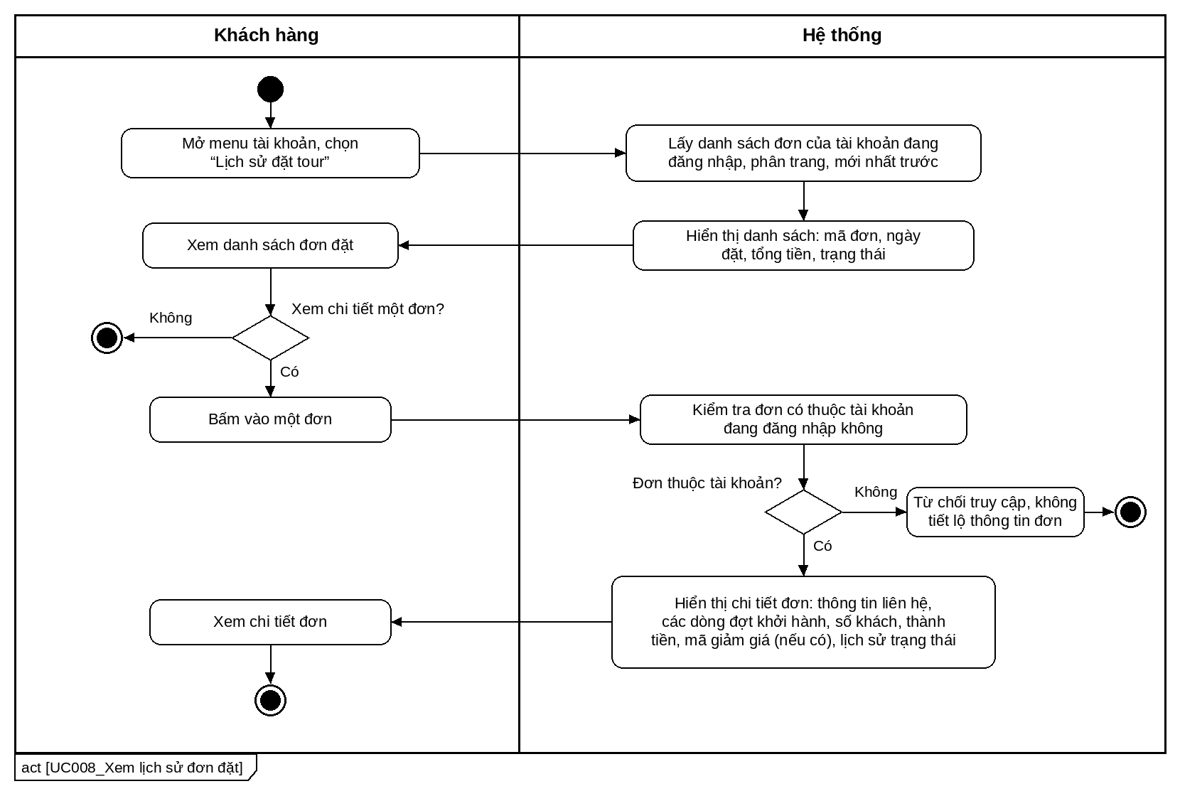
Hình 2.17: Biểu đồ hoạt động: Xem lịch sử đơn đặt
Sơ đồ Sequence:
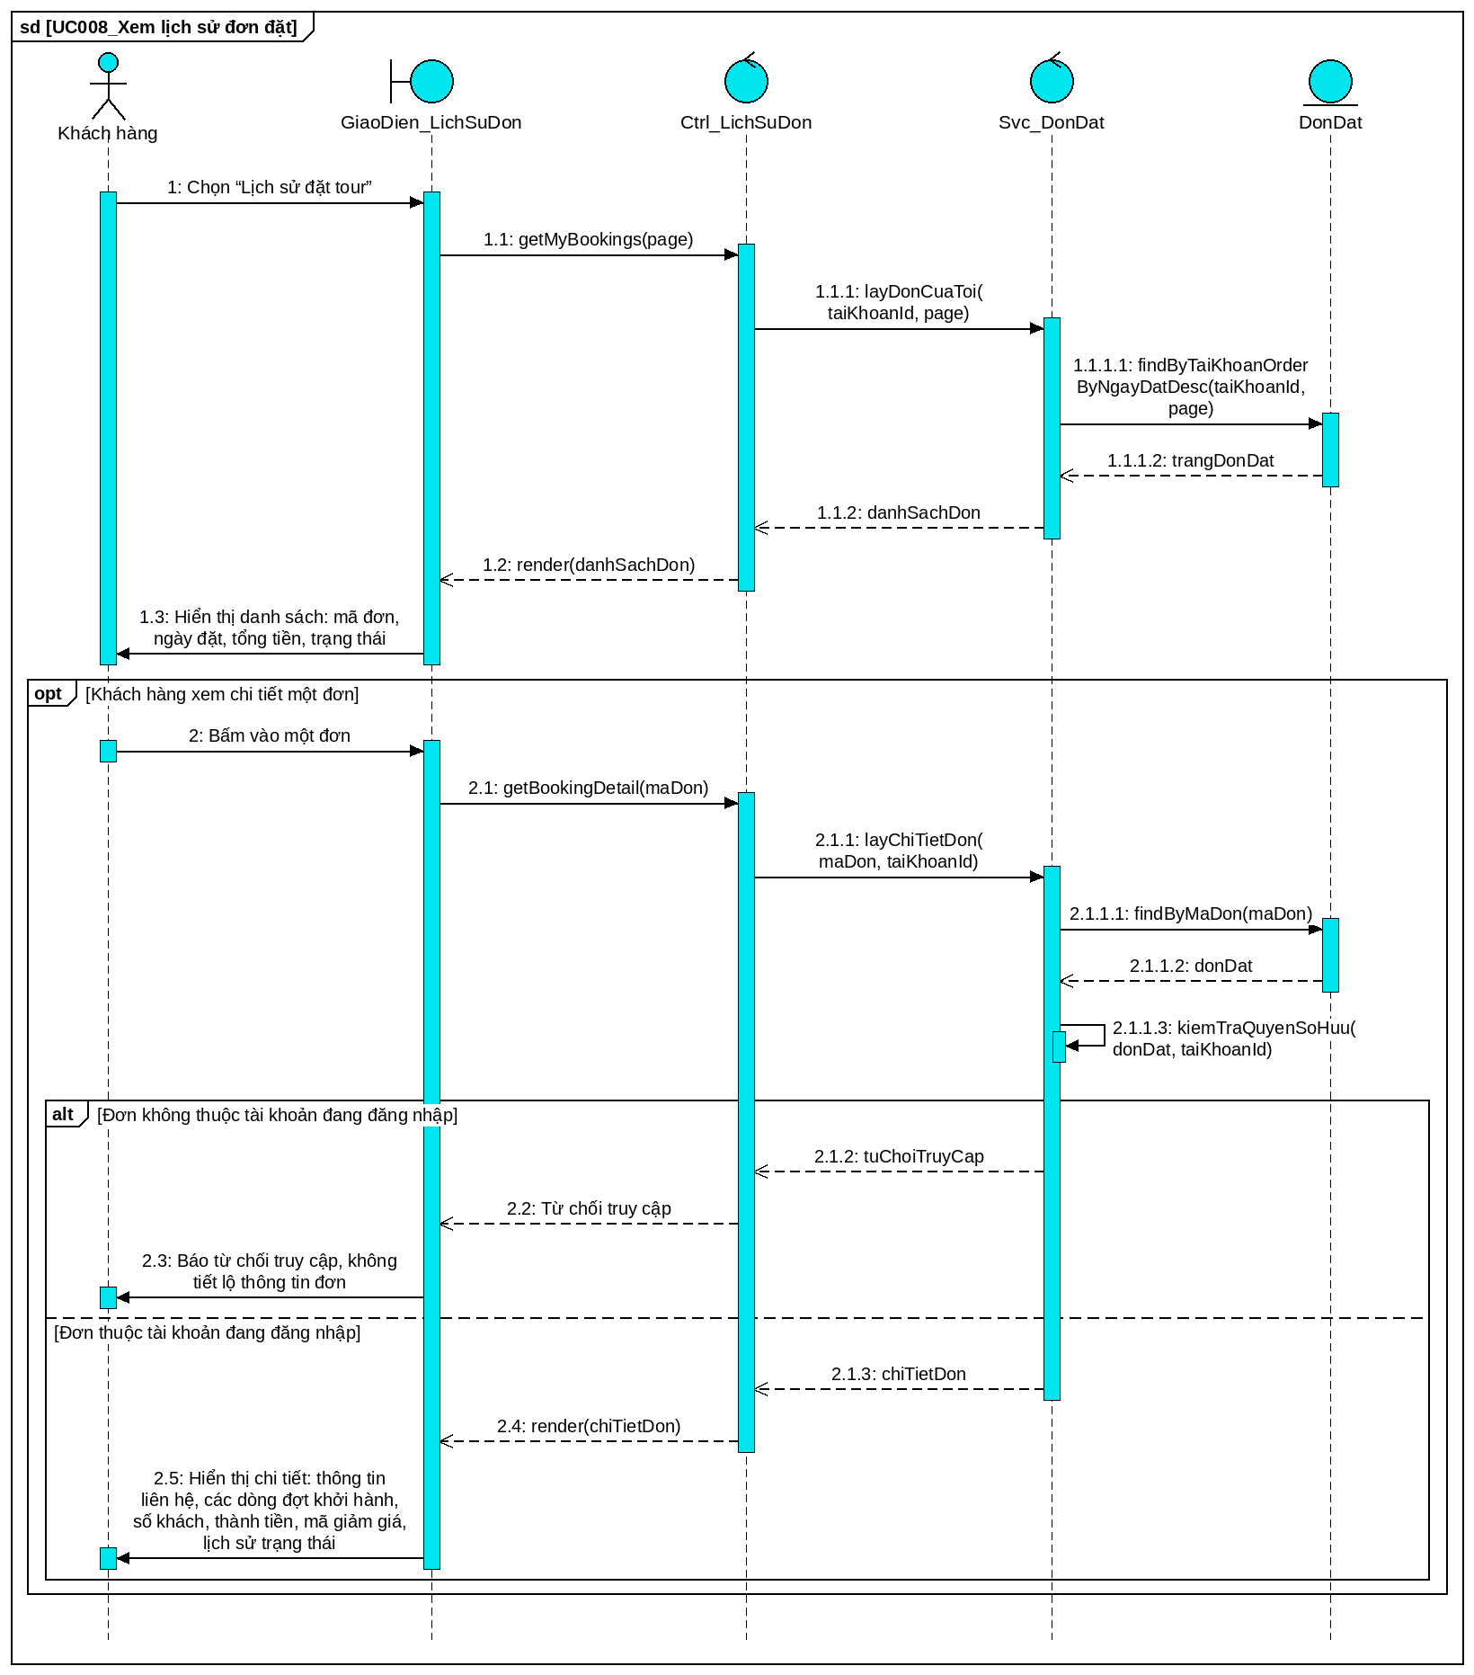
Hình 2.18: Biểu đồ tuần tự: Xem lịch sử đơn đặt

2.7.9 UC009. Cập nhật hồ sơ cá nhân
Bảng 2.12: Đặc tả use case UC009_Cập nhật hồ sơ cá nhân
Use case: UC009_Cập nhật hồ sơ cá nhân
Mục đích: | Cho phép khách hàng giữ thông tin liên hệ của mình luôn mới, để lần đặt tour sau không phải nhập lại từ đầu.
Mô tả: | Khách hàng sửa họ tên, số điện thoại, địa chỉ trên trang hồ sơ cá nhân; email dùng để đăng nhập không được sửa qua chức năng này.
Tác nhân: | Khách hàng
Điều kiện trước: | Khách hàng đã đăng nhập.
Điều kiện sau: | Thông tin hồ sơ được cập nhật; các đơn đã đặt trước đó không bị ảnh hưởng vì thông tin liên hệ đã được chép riêng vào từng đơn.
Luồng sự kiện chính (Basic Flows)
Actor | System
1. Mở menu tài khoản, chọn "Hồ sơ cá nhân"
 | 2. Hiển thị biểu mẫu với dữ liệu hiện có của tài khoản
3. Sửa họ tên, số điện thoại và/hoặc địa chỉ, bấm "Lưu"
 | 4. Kiểm tra ràng buộc dữ liệu nhập (không rỗng, đúng định dạng số điện thoại)
 | 5. Cập nhật tài khoản, chuyển hướng lại trang hồ sơ kèm thông báo thành công
Luồng sự kiện phụ (Alternative Flows)
Actor | System
 | 4.1. Nếu dữ liệu nhập sai định dạng thì trả lại biểu mẫu kèm thông báo lỗi tại đúng ô nhập

Sơ đồ Activity:
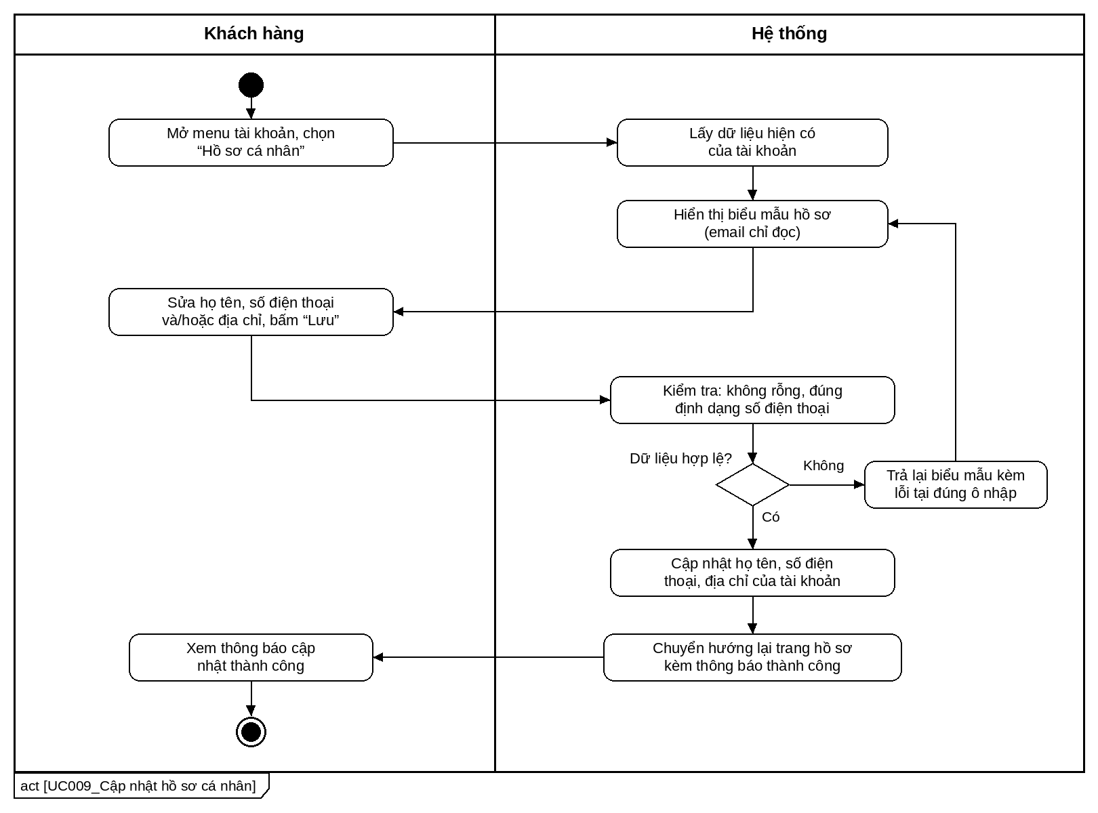
Hình 2.19: Biểu đồ hoạt động: Cập nhật hồ sơ cá nhân
Sơ đồ Sequence:
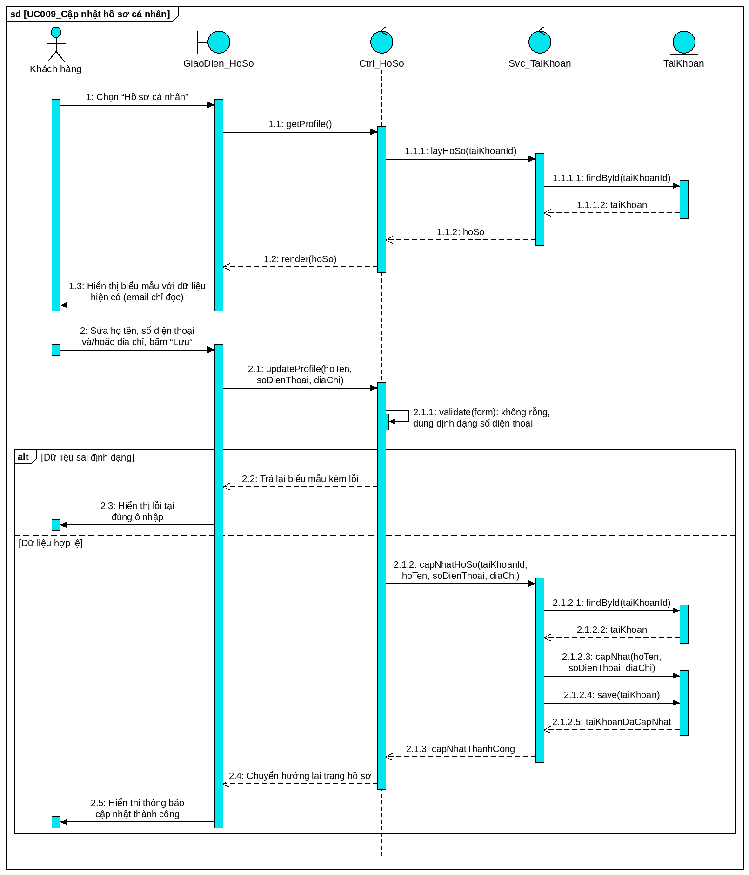
Hình 2.20: Biểu đồ tuần tự: Cập nhật hồ sơ cá nhân

2.7.10 UC010. Đổi mật khẩu
Bảng 2.13: Đặc tả use case UC010_Đổi mật khẩu
Use case: UC010_Đổi mật khẩu
Mục đích: | Cho phép khách hàng tự đổi mật khẩu định kỳ để bảo vệ tài khoản.
Mô tả: | Khách hàng nhập mật khẩu hiện tại để xác thực, sau đó nhập mật khẩu mới và xác nhận; hệ thống mã hoá mật khẩu mới trước khi lưu.
Tác nhân: | Khách hàng
Điều kiện trước: | Khách hàng đã đăng nhập.
Điều kiện sau: | Mật khẩu của tài khoản được thay bằng mật khẩu mới; các phiên đăng nhập khác không bị ảnh hưởng ngay lập tức.
Luồng sự kiện chính (Basic Flows)
Actor | System
1. Mở menu tài khoản, chọn "Đổi mật khẩu"
 | 2. Hiển thị biểu mẫu gồm ba ô: mật khẩu hiện tại, mật khẩu mới, xác nhận mật khẩu mới
3. Nhập đủ ba ô, bấm "Đổi mật khẩu"
 | 4. Kiểm tra mật khẩu hiện tại có khớp với mật khẩu đã lưu của tài khoản không
 | 5. Kiểm tra mật khẩu mới đạt độ dài tối thiểu và khớp với ô xác nhận
 | 6. Cập nhật mật khẩu mới cho tài khoản, hiển thị thông báo thành công
Luồng sự kiện phụ (Alternative Flows)
Actor | System
 | 4.1. Nếu mật khẩu hiện tại nhập sai thì trả lại biểu mẫu kèm thông báo lỗi, không đổi mật khẩu
 | 5.1. Nếu mật khẩu mới và xác nhận không khớp thì trả lại biểu mẫu kèm thông báo lỗi tại ô xác nhận

Sơ đồ Activity:
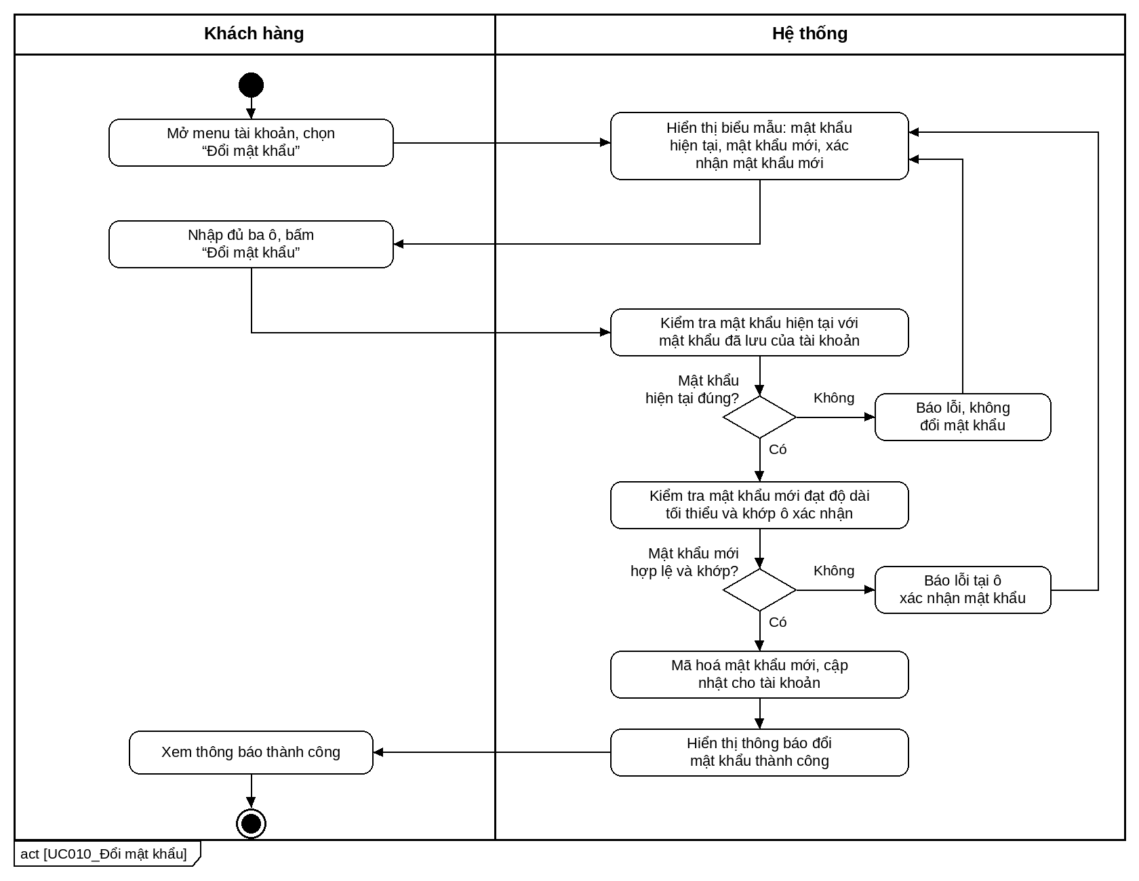
Hình 2.21: Biểu đồ hoạt động: Đổi mật khẩu
Sơ đồ Sequence:
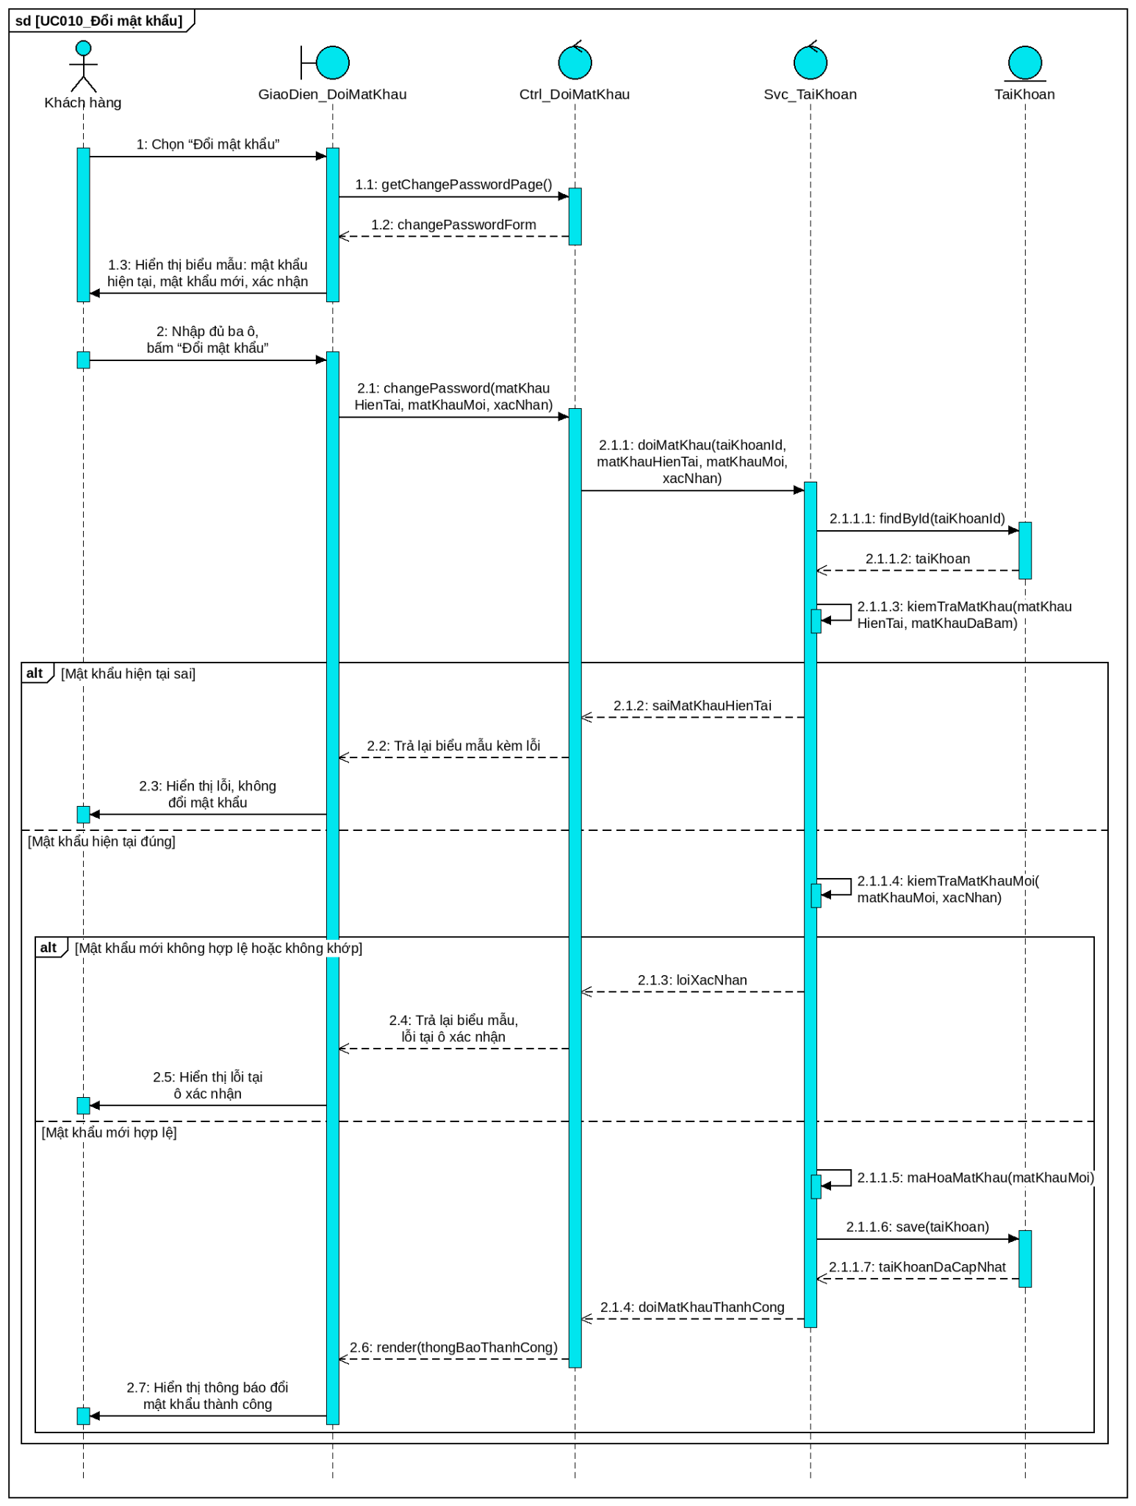
Hình 2.22: Biểu đồ tuần tự: Đổi mật khẩu

2.7.11 UC011. Quản lý đơn đặt tour
Bảng 2.14: Đặc tả use case UC011_Quản lý đơn đặt tour
Use case: UC011_Quản lý đơn đặt tour
Mục đích: | Cho phép quản trị viên theo dõi và xử lý toàn bộ vòng đời của các đơn đặt tour do khách hàng gửi lên.
Mô tả: | Quản trị viên xem danh sách đơn có lọc theo trạng thái, mở chi tiết một đơn, đổi trạng thái theo đúng vòng đời hợp lệ, sửa số lượng khách của một dòng, đánh dấu đã thu tiền, hoặc huỷ đơn. Mỗi lần đổi trạng thái, hệ thống ghi lại một mốc mới trong dòng lịch sử của đơn (không sửa các mốc cũ), kèm theo người thực hiện và lý do nếu quản trị viên có nhập. Trang chi tiết đơn - ở cả phía khách hàng lẫn phía quản trị - hiển thị đầy đủ dòng thời gian thay đổi trạng thái cùng thông tin các lần thanh toán.
Tác nhân: | Quản trị viên
Điều kiện trước: | Quản trị viên đã đăng nhập.
Điều kiện sau: | Trạng thái đơn hoặc số lượng khách được cập nhật đúng yêu cầu; đơn chỉ đi theo đúng bốn hướng chuyển hợp lệ (Chờ xác nhận → Đã xác nhận → Hoàn tất, hoặc Chờ xác nhận/Đã xác nhận → Đã huỷ), "Hoàn tất" và "Đã huỷ" là hai trạng thái cuối, không chuyển tiếp được nữa; chuyển sang "Hoàn tất" chỉ được chấp nhận khi đã tới ngày khởi hành và đơn đã có khoản thanh toán được xác nhận; nếu huỷ đơn, số chỗ đã giữ được hoàn lại cho các lịch khởi hành liên quan, lượt dùng mã giảm giá (nếu có) được trả lại, và nếu đơn đã có khoản thanh toán được xác nhận thì phát sinh thêm một khoản hoàn tiền bằng 100% số tiền đã thu; mọi lần đổi trạng thái đều được ghi thêm một mốc mới vào dòng lịch sử của đơn kèm người đổi và lý do; khi đánh dấu đã thu tiền, hồ sơ thanh toán tương ứng chuyển sang trạng thái "Đã thanh toán" kèm thời điểm và mã tham chiếu giao dịch; khi sửa số lượng khách, danh sách hành khách của dòng đó luôn được giữ khớp đúng số người lớn/trẻ em mới.
Luồng sự kiện chính (Basic Flows)
Actor | System
1. Mở khu quản trị, chọn "Quản lý đơn đặt tour"
 | 2. Hiển thị danh sách đơn có phân trang, lọc theo trạng thái, sắp theo ngày đặt gần nhất
3. Bấm vào một đơn để xem chi tiết
 | 4. Hiển thị đầy đủ thông tin đơn: khách, các dòng chi tiết, tổng tiền, mã giảm giá (nếu có), dòng thời gian đổi trạng thái, danh sách các lần thanh toán
5. Chọn trạng thái mới cho đơn (ví dụ từ "Chờ xác nhận" sang "Đã xác nhận"), nhập lý do (tuỳ chọn), bấm "Cập nhật"
 | 6. Kiểm tra trạng thái mới có nằm trong bốn hướng chuyển hợp lệ hay không, và riêng với "Hoàn tất" thì đơn phải đã tới ngày khởi hành và đã có khoản thanh toán được xác nhận; nếu hợp lệ, ghi trạng thái mới cho đơn và thêm một mốc mới vào dòng lịch sử (trạng thái cũ, trạng thái mới, quản trị viên đang thao tác, lý do)
 | 7. Nếu trạng thái mới là "Đã huỷ" thì hoàn lại số chỗ đã giữ cho từng lịch khởi hành trong đơn, trả lại lượt dùng mã giảm giá nếu có, và nếu đơn đã có khoản thanh toán được xác nhận thì ghi thêm một khoản hoàn tiền bằng 100% số tiền đã thu (huỷ do phía công ty nên hoàn toàn bộ, khác mức hoàn theo tỉ lệ khi chính khách tự huỷ ở UC018)
 | 8. Hiển thị lại chi tiết đơn kèm thông báo thành công
Luồng sự kiện phụ (Alternative Flows)
Actor | System
5.1. Sửa số lượng khách của một dòng chi tiết thay vì đổi trạng thái
 | 6.1. Tính lại thành tiền của dòng, tổng tiền của đơn, điều chỉnh số chỗ còn trống của lịch khởi hành tương ứng (giữ thêm hoặc trả bớt chỗ), đồng bộ lại danh sách hành khách của dòng đó cho khớp đúng số người lớn/trẻ em mới, và tính lại số tiền giảm giá nếu đơn đang áp một mã khuyến mãi
 | 6.2. Nếu số khách mới vượt quá số chỗ còn trống của lịch khởi hành thì từ chối, giữ nguyên số liệu cũ, hiển thị thông báo lỗi
5.2. Bấm "Đánh dấu đã thu tiền" ở một hồ sơ thanh toán đang "Chờ thanh toán", nhập mã giao dịch (tuỳ chọn)
 | 6.3. Hệ thống kiểm tra mã giao dịch đã được dùng cho một lần thanh toán khác hay chưa; nếu chưa thì chuyển hồ sơ thanh toán sang "Đã thanh toán", ghi lại thời điểm và mã giao dịch
 | 6.4. Nếu mã giao dịch đã được dùng cho một lần thanh toán khác thì từ chối, giữ nguyên khoản thanh toán cũ, hiển thị thông báo lỗi
 | 5.1a. Nếu đơn đã có một khoản thanh toán được xác nhận đã thu tiền thì từ chối hẳn việc sửa số lượng khách của đơn đó, kèm thông báo lý do.
 | 6.2a. Nếu tăng số lượng một loại khách (người lớn hoặc trẻ em) mà chưa nhập đủ tên hành khách mới tương ứng thì hệ thống chưa áp dụng bất kỳ thay đổi nào (kể cả số chỗ và thành tiền), chỉ hiển thị thêm đúng số ô còn thiếu để quản trị viên nhập tiếp.
 | 6.2b. Nếu giảm số lượng một loại khách thì hệ thống tự động loại bỏ (những) hành khách được thêm gần đây nhất của đúng loại đó cho khớp số lượng mới, và nêu rõ tên (những) người bị loại trong thông báo kết quả.
 | 6.5. Nếu trạng thái mới yêu cầu là "Hoàn tất" nhưng chưa tới ngày khởi hành, hoặc đơn chưa có khoản nào được xác nhận đã thu tiền, thì từ chối chuyển trạng thái kèm thông báo lý do tương ứng.

Sơ đồ Activity:
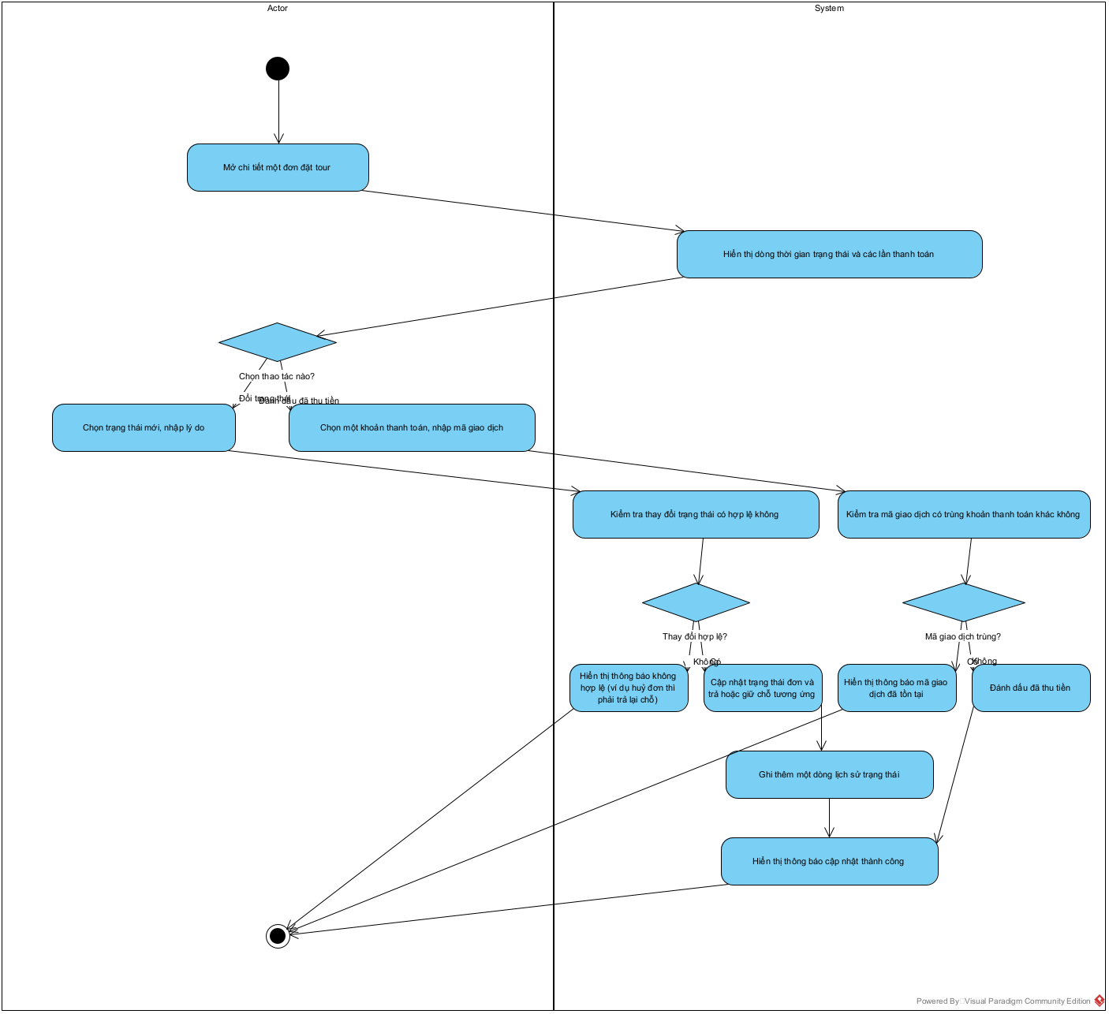
Hình 2.23: Biểu đồ hoạt động: Quản lý đơn đặt tour
Sơ đồ Sequence:
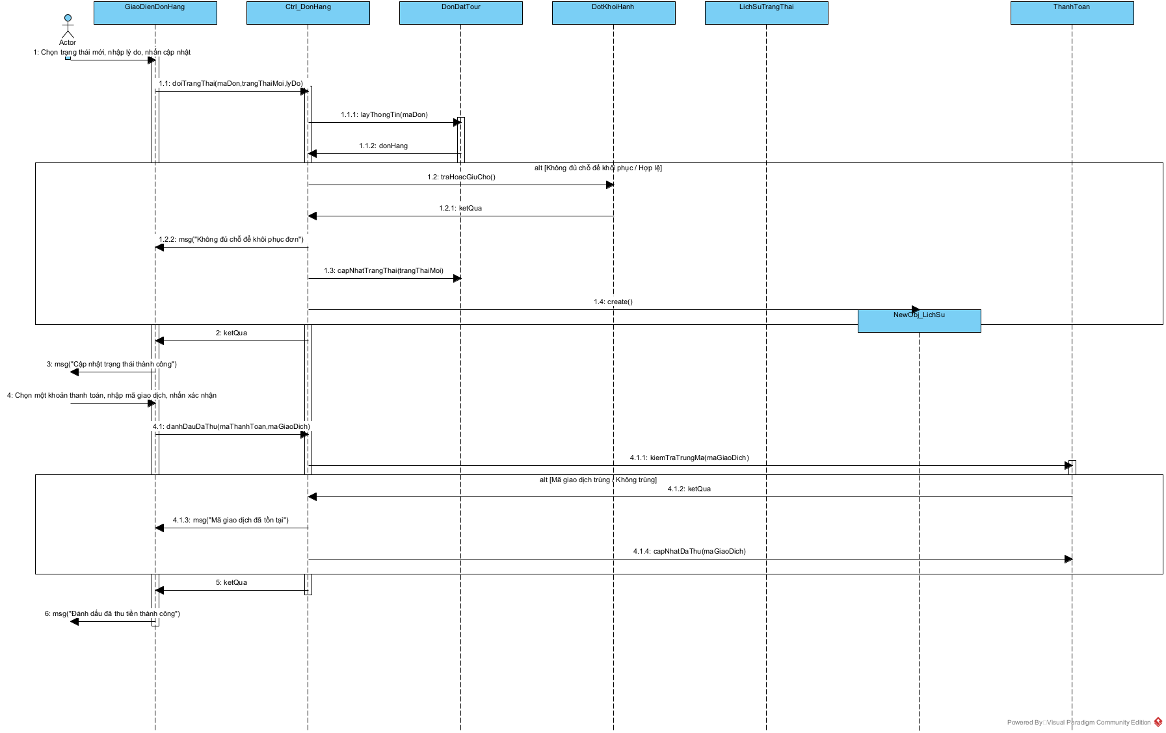
Hình 2.24: Biểu đồ tuần tự: Quản lý đơn đặt tour

2.7.12 UC012. Xem thống kê doanh thu
Bảng 2.15: Đặc tả use case UC012_Xem thống kê doanh thu
Use case: UC012_Xem thống kê doanh thu
Mục đích: | Giúp quản trị viên nắm nhanh tình hình kinh doanh mà không cần cộng sổ sách thủ công.
Mô tả: | Trang tổng quan khu quản trị hiển thị các số liệu khái quát (số đơn, số tour đang bán, số tài khoản) và một biểu đồ doanh thu theo tháng, biểu đồ được cập nhật ngay khi trang tải xong.
Tác nhân: | Quản trị viên
Điều kiện trước: | Quản trị viên đã đăng nhập.
Điều kiện sau: | Trang tổng quan hiển thị đúng số liệu tổng hợp tính tới thời điểm truy cập.
Luồng sự kiện chính (Basic Flows)
Actor | System
1. Đăng nhập với vai trò quản trị viên, hệ thống đưa thẳng tới trang tổng quan khu quản trị
 | 2. Tính các số liệu khái quát: tổng số đơn theo từng trạng thái, tổng số tour đang bán, tổng số tài khoản
 | 3. Hiển thị các số liệu khái quát dưới dạng thẻ số liệu
 | 4. Hệ thống truy xuất số liệu doanh thu theo tháng
 | 5. Tổng hợp doanh thu theo từng tháng trong khoảng thời gian gần nhất, chỉ tính các đơn đang ở trạng thái "Đã xác nhận" hoặc "Hoàn tất"; đơn đang "Chờ xác nhận" (chưa chắc thành công) và đơn "Đã huỷ" đều không được cộng vào doanh thu
 | 6. Hiển thị biểu đồ cột doanh thu theo tháng, có nhãn số tiền và đường kẻ mốc tham chiếu
Luồng sự kiện phụ (Alternative Flows)
Actor | System
 | 5.1. Nếu chưa có đơn nào đã thanh toán trong khoảng thời gian được chọn thì biểu đồ hiển thị trạng thái "chưa có dữ liệu"

Sơ đồ Activity:
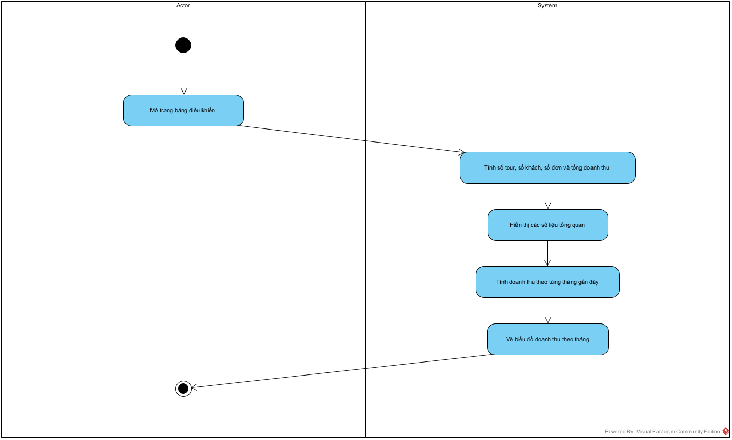
Hình 2.25: Biểu đồ hoạt động: Xem thống kê doanh thu
Sơ đồ Sequence:
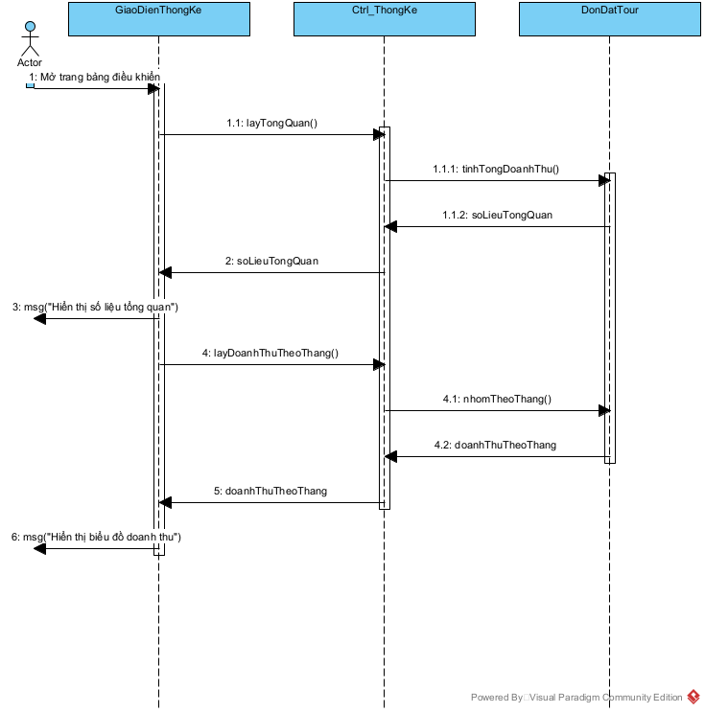
Hình 2.26: Biểu đồ tuần tự: Xem thống kê doanh thu

2.7.13 UC013. Áp dụng mã giảm giá
Bảng 2.16: Đặc tả use case UC013_Áp dụng mã giảm giá
Use case: UC013_Áp dụng mã giảm giá
Mục đích: | Cho phép khách hàng dùng thử một mã giảm giá ngay tại trang thanh toán và thấy ngay số tiền được giảm trước khi xác nhận đặt tour.
Mô tả: | Đây là use case mở rộng («extend») của UC007 Đặt tour trực tuyến. Khách nhập mã, hệ thống kiểm tra các điều kiện áp dụng dựa trên giá trị giỏ hàng hiện tại (không tin số liệu do trình duyệt gửi lên) rồi trả về số tiền được giảm ngay trên màn hình mà không cần tải lại trang.
Tác nhân: | Khách hàng
Điều kiện trước: | Khách hàng đã đăng nhập, đang ở trang thanh toán với giỏ hàng không rỗng.
Điều kiện sau: | Nếu mã hợp lệ, số tiền được giảm và tổng tiền sau giảm giá được hiển thị lại trên trang; nếu không hợp lệ, hiển thị lý do bị từ chối.
Luồng sự kiện chính (Basic Flows)
Actor | System
1. Tại trang thanh toán, nhập mã giảm giá vào ô tương ứng, bấm "Áp dụng"
 | 2. Đọc tổng tiền giỏ hàng hiện tại
 | 3. Kiểm tra lần lượt: mã có tồn tại và đang hoạt động không, có đang trong thời gian hiệu lực không, còn lượt sử dụng chung không, tài khoản này còn lượt sử dụng riêng không, giỏ hàng có đạt giá trị tối thiểu không
 | 4. Tính số tiền được giảm (theo phần trăm có áp trần, hoặc theo số tiền cố định)
 | 5. Trả về mã, tên chương trình, số tiền được giảm, tổng tiền trước và sau giảm giá
 | 6. Trang thanh toán hiển thị lại tổng tiền đã trừ giảm giá
Luồng sự kiện phụ (Alternative Flows)
Actor | System
 | 3.1. Nếu mã không tồn tại hoặc đã ngừng hoạt động thì hệ thống từ chối áp dụng, thông báo "Mã giảm giá không hợp lệ"
 | 3.2. Nếu mã hết lượt sử dụng hoặc tài khoản này đã dùng mã đó rồi thì hệ thống từ chối áp dụng, thông báo tương ứng
 | 3.3. Nếu giỏ hàng chưa đạt giá trị tối thiểu để áp mã thì hệ thống từ chối áp dụng, thông báo nêu rõ giá trị tối thiểu cần đạt
 | 3.4. Nếu mã chưa tới ngày bắt đầu hoặc đã quá ngày kết thúc thì hệ thống từ chối áp dụng, thông báo "Mã giảm giá đã hết hạn hoặc chưa bắt đầu"

Sơ đồ Activity:
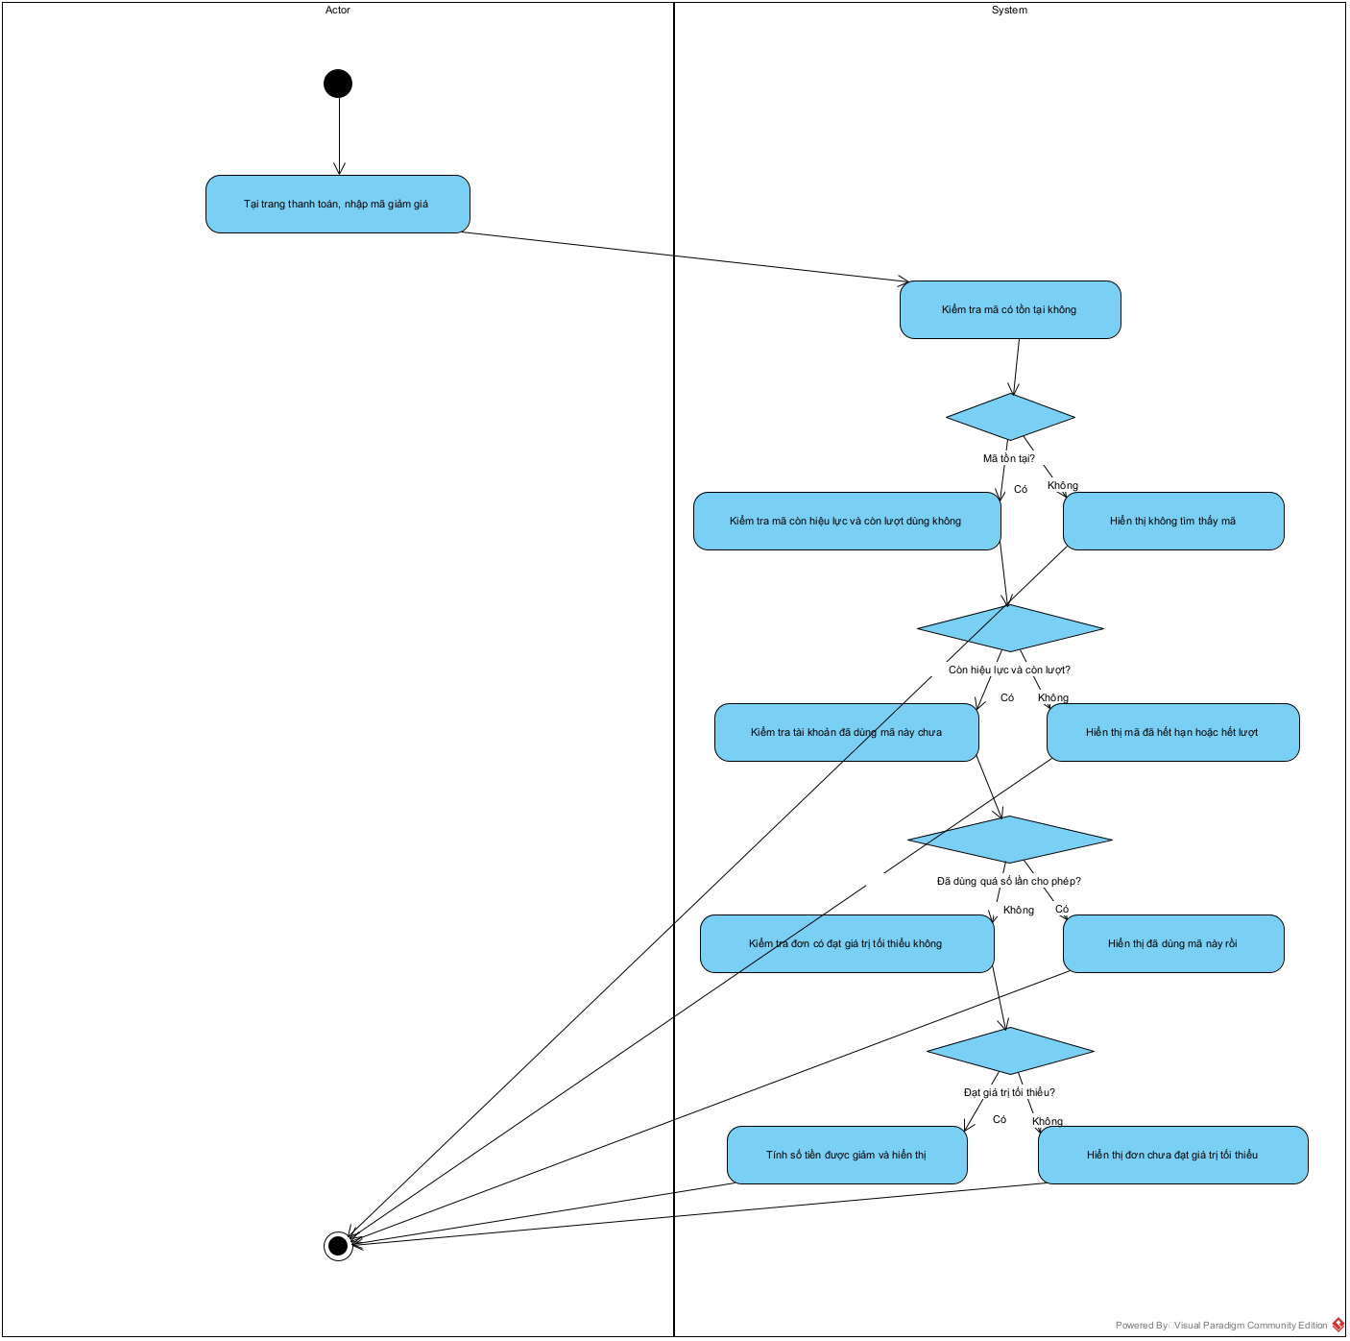
Hình 2.27: Biểu đồ hoạt động: Áp dụng mã giảm giá
Sơ đồ Sequence:
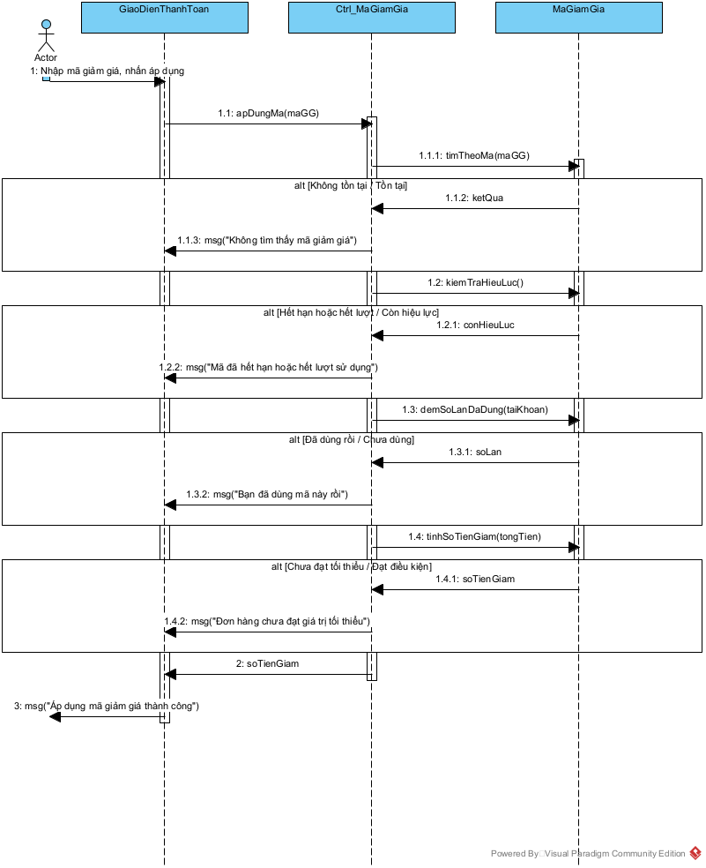
Hình 2.28: Biểu đồ tuần tự: Áp dụng mã giảm giá

2.7.14 UC014. Đánh giá tour đã đi
Bảng 2.17: Đặc tả use case UC014_Đánh giá tour đã đi
Use case: UC014_Đánh giá tour đã đi
Mục đích: | Thu thập phản hồi thật của khách hàng đã đi tour, giúp khách hàng sau tham khảo và quản trị viên cải thiện dịch vụ.
Mô tả: | Tại trang chi tiết tour, hệ thống hiển thị các đánh giá đã được duyệt, kèm điểm trung bình và số lượng đánh giá đã duyệt. Nếu tài khoản đang xem đủ điều kiện đánh giá (đã đăng nhập, từng hoàn tất tour này, và chưa từng đánh giá), biểu mẫu đánh giá sẽ hiện ra. Đánh giá gửi lên được ghi nhận ở trạng thái chờ duyệt, chưa hiển thị công khai; đánh giá chỉ được duyệt bởi quản trị viên ở chức năng Kiểm duyệt đánh giá. Trang cá nhân của khách hàng cũng hiển thị đánh giá của chính họ kèm nhãn Chờ duyệt cho tới khi được xử lý.
Tác nhân: | Khách hàng
Điều kiện trước: | Khách hàng đã đăng nhập [«include» UC006]; đã có ít nhất một đơn đặt tour đã hoàn tất có chứa tour này; chưa từng đánh giá tour này.
Điều kiện sau: | Đánh giá mới được ghi nhận ở trạng thái chờ duyệt, gắn kèm bằng chứng là đơn đã hoàn tất tương ứng (sẽ hiện nhãn "Đã xác thực" một khi được duyệt); đánh giá chưa hiển thị công khai và chưa được tính vào điểm trung bình của tour cho tới khi được quản trị viên duyệt. Khách hàng thấy đánh giá của chính mình ở trang cá nhân kèm nhãn "Chờ duyệt".
Luồng sự kiện chính (Basic Flows)
Actor | System
1. Tại trang chi tiết tour đã đi, cuộn tới khối đánh giá
 | 2. Kiểm tra tài khoản đang xem có đủ điều kiện đánh giá hay không (đã đăng nhập, đã hoàn tất tour này, chưa từng đánh giá); nếu đủ điều kiện thì hiện biểu mẫu đánh giá
3. Chọn số sao (1-5, mặc định 5), nhập tiêu đề (tuỳ chọn) và nội dung nhận xét, bấm "Gửi đánh giá"
 | 4. Kiểm tra dữ liệu nhập: số sao hợp lệ, nội dung không được để trống
 | 5. Kiểm tra lại điều kiện đánh giá một lần nữa trước khi ghi nhận: chưa từng đánh giá tour này, và đã có đơn hoàn tất chứa tour này
 | 6. Ghi nhận đánh giá mới ở trạng thái chờ duyệt, gắn kèm đơn đã hoàn tất làm bằng chứng
 | 7. Hiển thị lại trang chi tiết tour kèm thông báo "Đánh giá của bạn đã được ghi nhận, đang chờ quản trị viên duyệt"; đánh giá chưa hiện ra trang công khai, điểm trung bình của tour chưa đổi
Luồng sự kiện phụ (Alternative Flows)
Actor | System
 | 2.1. Nếu tài khoản chưa đăng nhập, chưa hoàn tất tour này, hoặc đã đánh giá rồi thì không hiện biểu mẫu đánh giá, chỉ hiện danh sách đánh giá đã duyệt
 | 5.1. Nếu hệ thống phát hiện tài khoản đã đánh giá tour này rồi thì từ chối ghi nhận, thông báo đã đánh giá tour này rồi
 | 5.2. Nếu hệ thống phát hiện tài khoản chưa từng hoàn tất tour này thì từ chối ghi nhận, thông báo chưa đủ điều kiện đánh giá

Sơ đồ Activity:
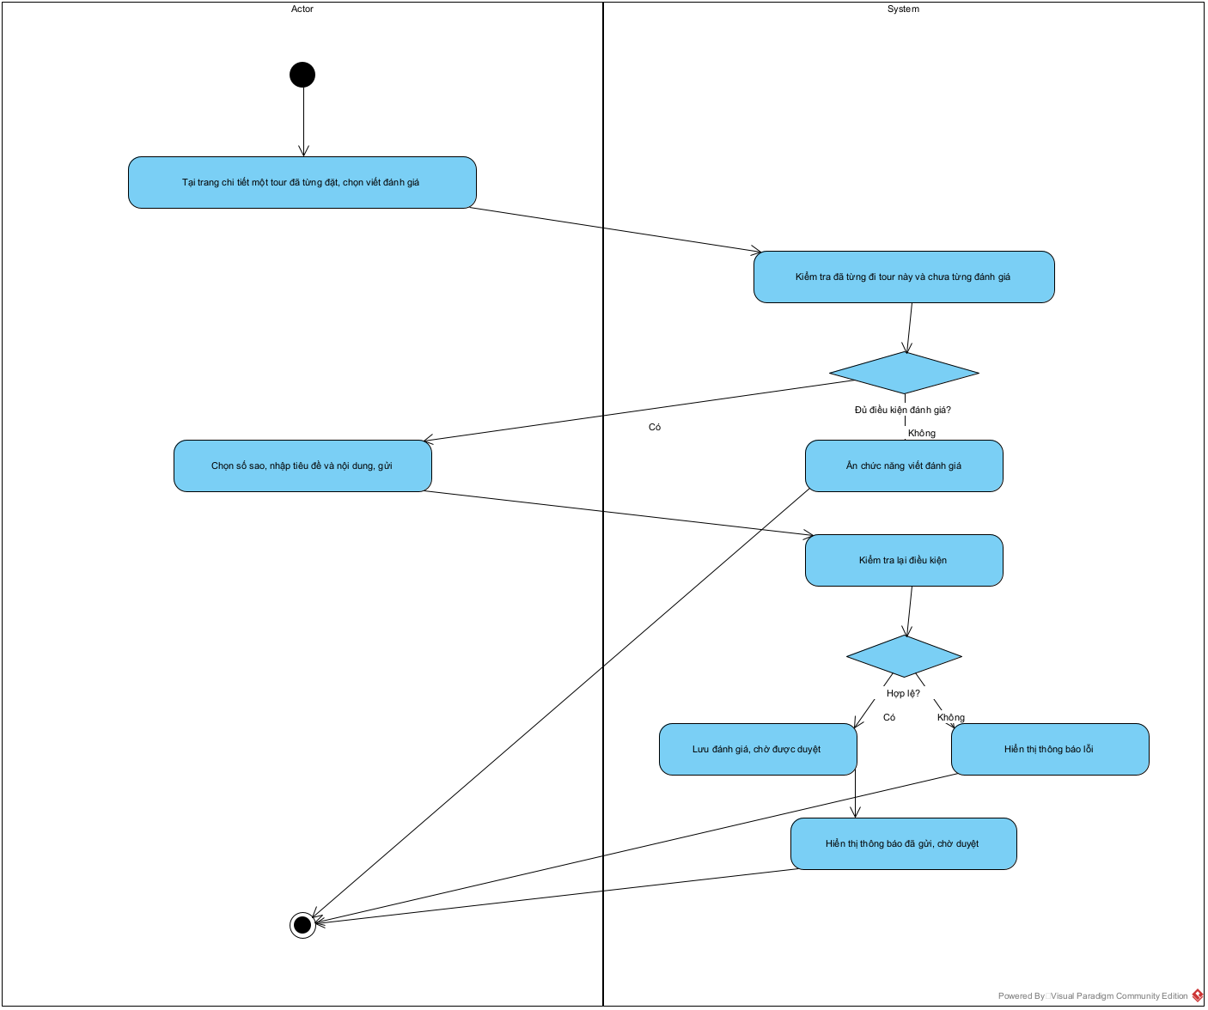
Hình 2.29: Biểu đồ hoạt động: Đánh giá tour đã đi
Sơ đồ Sequence:
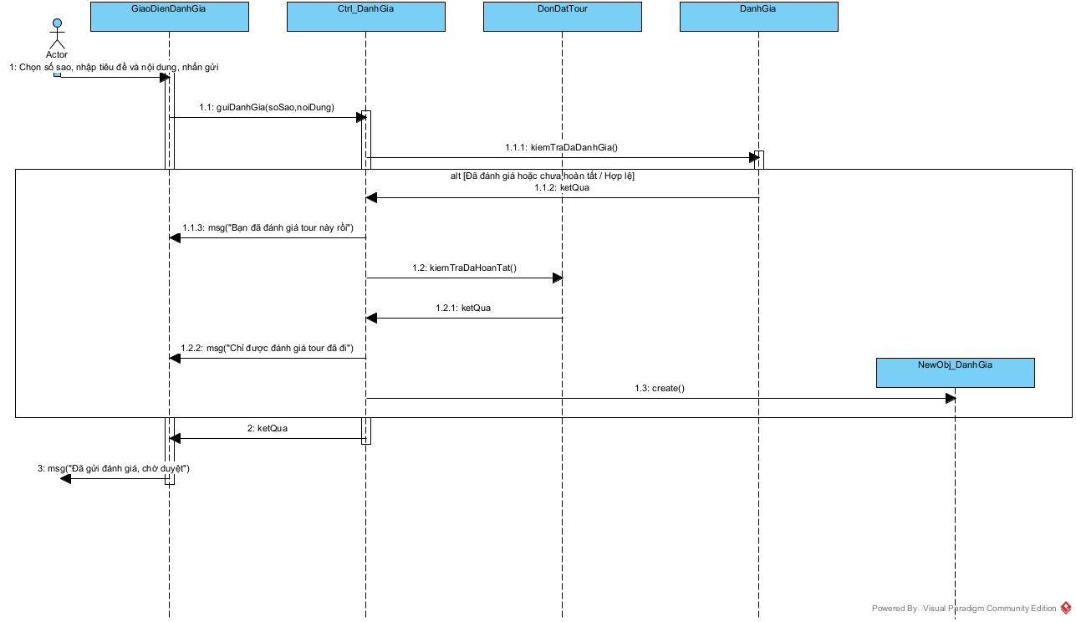
Hình 2.30: Biểu đồ tuần tự: Đánh giá tour đã đi

2.7.15 UC015. Kiểm duyệt đánh giá
Bảng 2.18: Đặc tả use case UC015_Kiểm duyệt đánh giá
Use case: UC015_Kiểm duyệt đánh giá
Mục đích: | Ngăn nội dung không phù hợp hoặc chưa xác thực hiển thị công khai ngay lập tức; cho quản trị viên quyền quyết định cuối cùng trước khi một đánh giá được khách hàng khác nhìn thấy.
Mô tả: | Đây là màn hình quản trị tiếp nối sau khi khách hàng gửi đánh giá: mọi đánh giá gửi lên đều ở trạng thái chờ duyệt cho tới khi quản trị viên xử lý ở đây. Việc bổ sung chức năng này tận dụng đúng những gì đã được tính toán sẵn trong thiết kế ban đầu của hệ thống đánh giá, nên không phát sinh thay đổi nào về cấu trúc dữ liệu đã có.
Tác nhân: | Quản trị viên
Điều kiện trước: | Quản trị viên đã đăng nhập; có ít nhất một đánh giá đang chờ duyệt (kết quả của UC018) để thao tác.
Điều kiện sau: | Đánh giá được duyệt thì hiện ra trang công khai và được tính vào điểm trung bình của tour; đánh giá bị bỏ duyệt thì biến mất khỏi trang công khai và không còn tính vào điểm trung bình; đánh giá có thể được trả lời hoặc xoá hẳn.
Luồng sự kiện chính (Basic Flows)
Actor | System
1. Mở khu quản trị, chọn "Kiểm duyệt đánh giá" (huy hiệu trên menu hiện số đánh giá đang chờ duyệt)
 | 2. Hiển thị danh sách phân trang, mặc định lọc theo trạng thái "Chờ duyệt"; mỗi dòng gồm tour, người viết, số sao, trích đoạn nội dung, ngày gửi, và nhãn "Đã xác thực" nếu đánh giá gắn với một đơn đã hoàn tất thật
3. Chuyển bộ lọc trạng thái sang "Đã duyệt" hoặc "Tất cả" để xem lại các đánh giá khác
4. Bấm "Duyệt" ở một đánh giá đang chờ
 | 5. Đánh dấu đánh giá là đã duyệt; đánh giá lập tức hiện ở trang chi tiết tour tương ứng và được tính vào điểm trung bình; hiển thị lại danh sách kèm thông báo thành công, huy hiệu số lượng chờ duyệt giảm đi một
6. Bấm "Trả lời" ở một đánh giá, nhập nội dung phản hồi, bấm "Gửi"
 | 7. Ghi lại câu trả lời của quản trị viên; câu trả lời hiện ngay dưới đánh giá đó ở trang công khai (nếu đánh giá đã được duyệt)
Luồng sự kiện phụ (Alternative Flows)
Actor | System
4.1. Bấm "Bỏ duyệt" ở một đánh giá đã duyệt trước đó
 | 4.2. Đánh dấu đánh giá là chưa duyệt; đánh giá biến mất khỏi trang công khai ngay lập tức và không còn được tính vào điểm trung bình của tour, nhưng vẫn còn trong danh sách quản trị
4.3. Bấm "Xoá" ở một đánh giá bất kỳ
 | 4.4. Xoá hẳn đánh giá; nếu đánh giá đó đang hiện công khai thì biến mất ngay, điểm trung bình của tour được tính lại không còn đánh giá đó

Sơ đồ Activity:
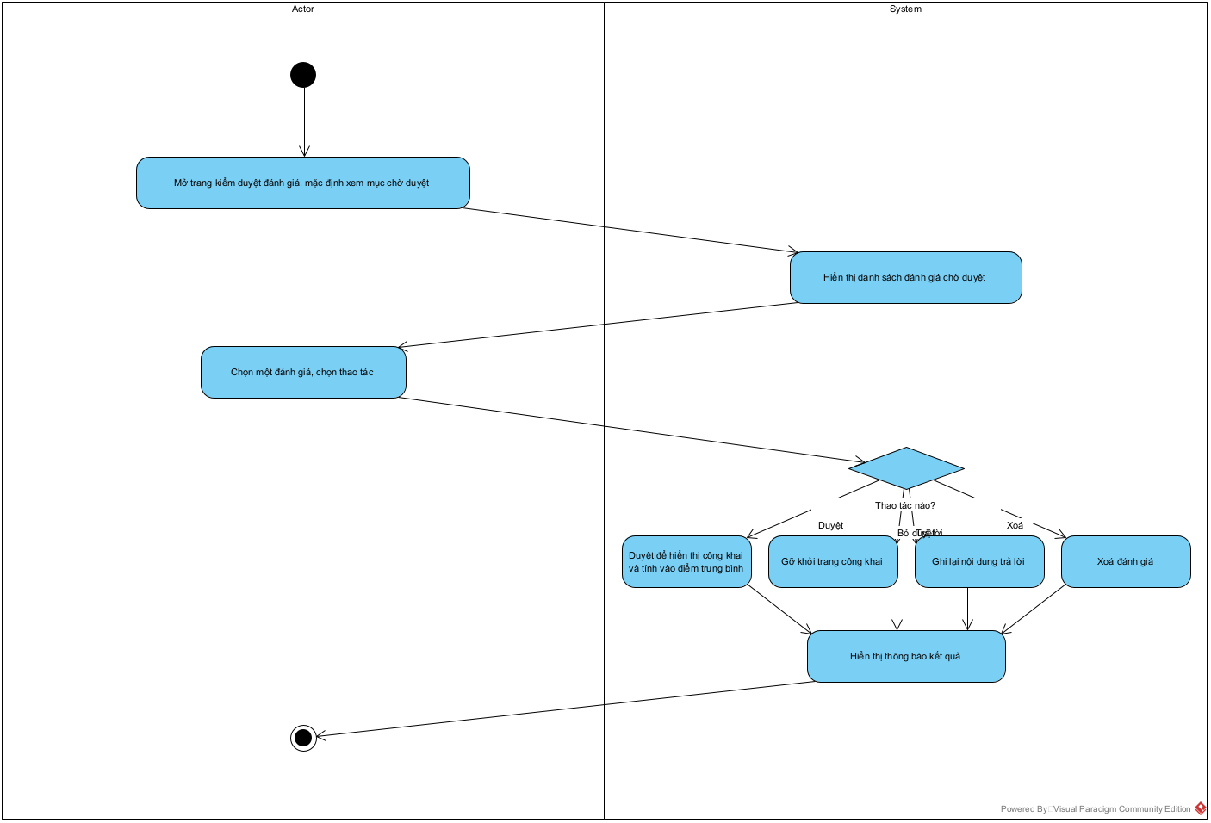
Hình 2.31: Biểu đồ hoạt động: Kiểm duyệt đánh giá
Sơ đồ Sequence:
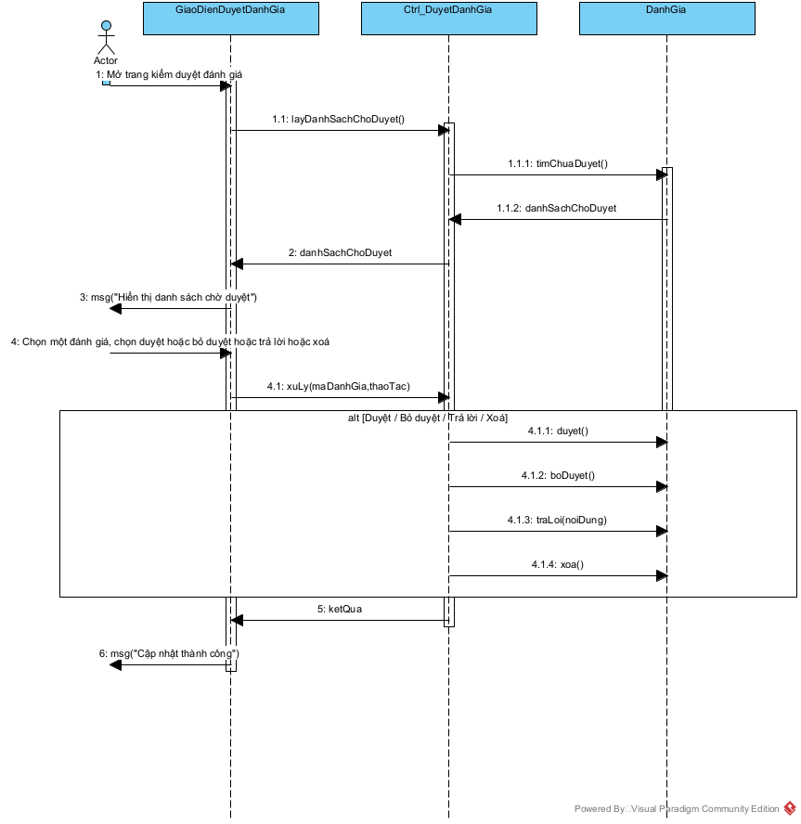
Hình 2.32: Biểu đồ tuần tự: Kiểm duyệt đánh giá

2.7.16 UC016. Gửi liên hệ
Bảng 2.19: Đặc tả use case UC016_Gửi liên hệ
Use case: UC016_Gửi liên hệ
Mục đích: | Cho phép bất kỳ ai - kể cả chưa có tài khoản - gửi câu hỏi hoặc yêu cầu tư vấn tới bộ phận chăm sóc khách hàng, có thể gắn kèm một tour cụ thể đang quan tâm.
Mô tả: | Khách có thể mở biểu mẫu liên hệ trực tiếp, hoặc bấm "Liên hệ về tour này" từ trang chi tiết một tour đang quan tâm - khi đó tour tương ứng được gắn kèm tự động vào liên hệ. Liên hệ gửi lên luôn ở trạng thái "Mới" và không đòi hỏi phải có tài khoản.
Tác nhân: | Khách vãng lai, Khách hàng, Quản trị viên
Điều kiện trước: | Không bắt buộc đăng nhập.
Điều kiện sau: | Một liên hệ mới được ghi nhận ở trạng thái "Mới"; nếu gửi từ trang chi tiết tour thì tour đang hỏi được gắn kèm theo.
Luồng sự kiện chính (Basic Flows)
Actor | System
1. Mở trang "Liên hệ" trực tiếp, hoặc bấm "Liên hệ về tour này" từ trang chi tiết một tour
 | 2. Hiển thị biểu mẫu liên hệ; nếu mở từ một tour cụ thể thì tên tour đang hỏi hiện sẵn phía trên biểu mẫu
3. Nhập họ tên, email, số điện thoại (tuỳ chọn), tiêu đề, nội dung, bấm "Gửi"
 | 4. Kiểm tra dữ liệu nhập: họ tên/email/tiêu đề/nội dung bắt buộc, email đúng định dạng
 | 5. Ghi nhận liên hệ mới ở trạng thái "Mới", gắn kèm tour đang hỏi nếu có
 | 6. Hiển thị lại trang liên hệ kèm thông báo "Đã gửi liên hệ thành công"
Luồng sự kiện phụ (Alternative Flows)
Actor | System
 | 4.1. Nếu dữ liệu nhập sai định dạng thì trả lại biểu mẫu kèm thông báo lỗi tại đúng ô nhập, giữ nguyên tour đang hỏi (nếu có)

Sơ đồ Activity:
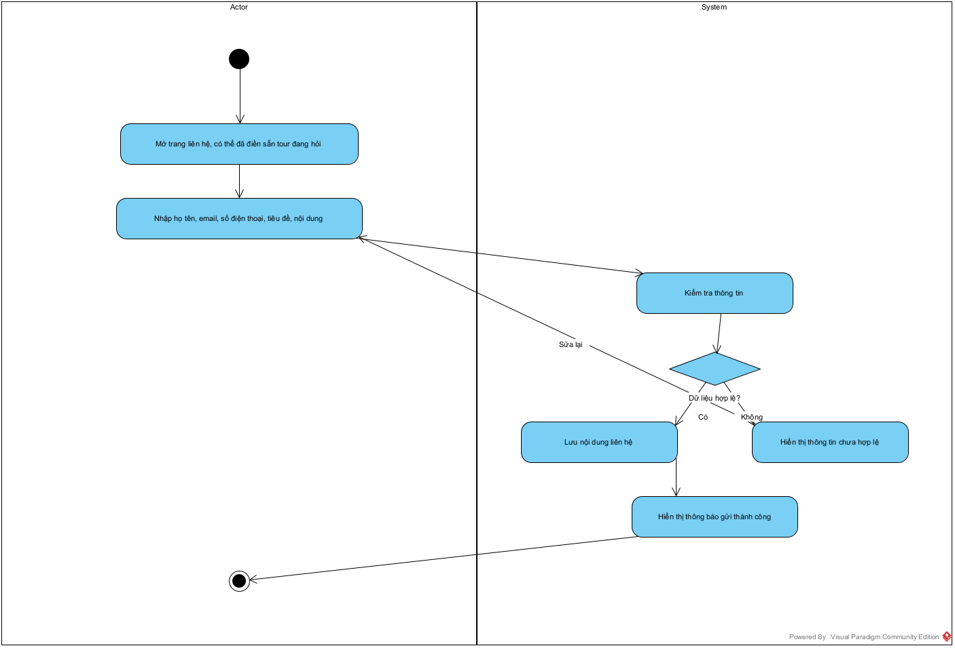
Hình 2.33: Biểu đồ hoạt động: Gửi liên hệ
Sơ đồ Sequence:
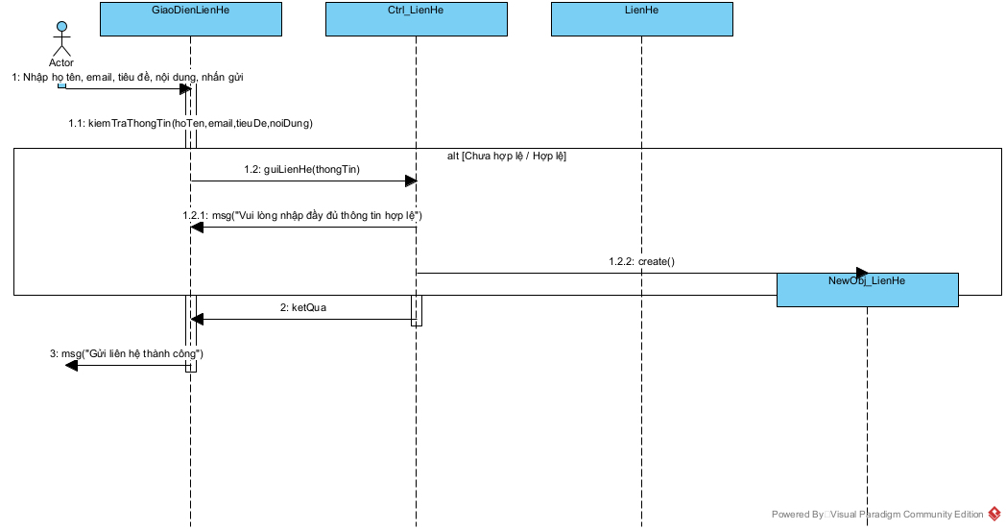
Hình 2.34: Biểu đồ tuần tự: Gửi liên hệ

2.7.17 UC017. Quản lý liên hệ
Bảng 2.20: Đặc tả use case UC017_Quản lý liên hệ
Use case: UC017_Quản lý liên hệ
Mục đích: | Cho quản trị viên theo dõi và xử lý các liên hệ khách gửi từ UC021, không để liên hệ nào bị bỏ sót.
Mô tả: | Danh sách liên hệ được sắp theo hàng đợi việc phải làm, mặc định mở ở nhóm "Mới". Quản trị viên xem nội dung và trả lời ngay tại chỗ, không cần mở trang riêng - cùng cách trình bày với chức năng kiểm duyệt đánh giá. Khi đổi sang trạng thái "Đã xử lý" hoặc "Thư rác", hệ thống tự động ghi lại người xử lý và thời điểm xử lý. Menu quản trị luôn hiện số lượng liên hệ mới chưa xử lý.
Tác nhân: | Quản trị viên
Điều kiện trước: | Quản trị viên đã đăng nhập; có ít nhất một liên hệ do UC021 gửi lên.
Điều kiện sau: | Trạng thái liên hệ được cập nhật đúng yêu cầu; khi chuyển "Đã xử lý"/"Thư rác" thì người xử lý và thời điểm xử lý được ghi lại; số lượng liên hệ mới trên menu giảm tương ứng.
Luồng sự kiện chính (Basic Flows)
Actor | System
1. Mở khu quản trị, chọn "Quản lý liên hệ"
 | 2. Mặc định lọc "Mới", hiển thị danh sách phân trang kèm người gửi, tour đang hỏi (nếu có), tiêu đề, ngày gửi
3. Chuyển bộ lọc sang "Đang xử lý"/"Đã xử lý"/"Thư rác"/"Tất cả" để xem các liên hệ khác
4. Mở một liên hệ, đọc nội dung, nhập nội dung trả lời, chọn trạng thái mới (ví dụ "Đã xử lý"), bấm "Cập nhật"
 | 5. Ghi nhận trạng thái mới; nếu chuyển sang "Đã xử lý" hoặc "Thư rác" thì ghi thêm người xử lý là quản trị viên đang đăng nhập và thời điểm xử lý
 | 6. Hiển thị lại danh sách kèm thông báo thành công; số lượng liên hệ mới trên menu cập nhật lại
Luồng sự kiện phụ (Alternative Flows)
Actor | System
 | 5.1. Nếu quản trị viên chỉ đổi sang "Đang xử lý" mà chưa "Đã xử lý"/"Thư rác" thì chưa ghi thời điểm xử lý, liên hệ vẫn còn trong hàng đợi

Sơ đồ Activity:
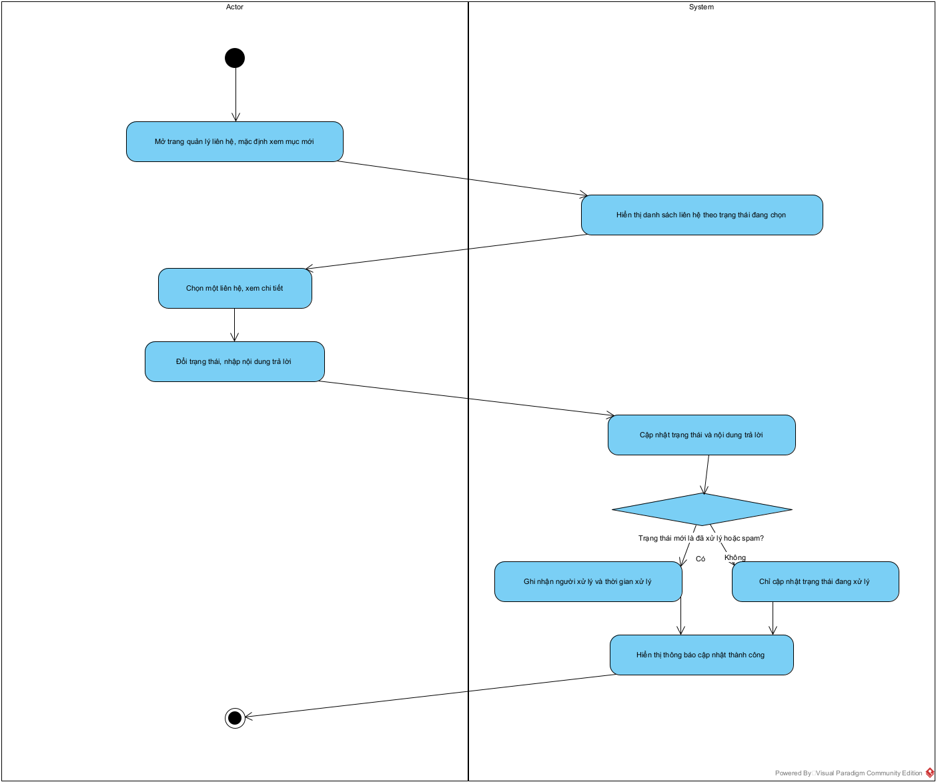
Hình 2.35: Biểu đồ hoạt động: Quản lý liên hệ
Sơ đồ Sequence:
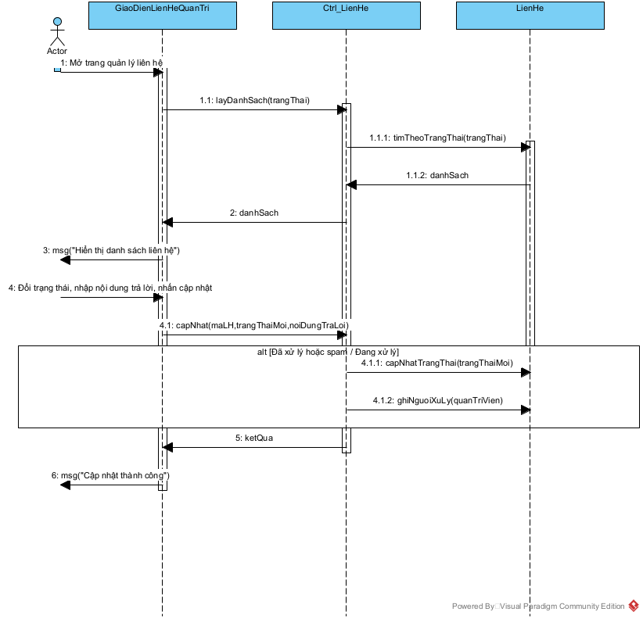
Hình 2.36: Biểu đồ tuần tự: Quản lý liên hệ

2.7.18 UC018. Huỷ đơn đặt tour
Bảng 2.21: Đặc tả use case UC018_Huỷ đơn đặt tour
Use case: UC018_Huỷ đơn đặt tour
Mục đích: | Cho khách hàng tự huỷ đơn đặt tour của mình khi có nhu cầu thay đổi kế hoạch, không phải liên hệ tổng đài cho mọi trường hợp, đồng thời bảo vệ quyền lợi của công ty bằng chính sách hoàn tiền theo thời gian còn lại tới ngày khởi hành.
Mô tả: | Tại trang chi tiết đơn của chính mình, khách hàng có thể chọn huỷ đơn nếu đơn đang ở trạng thái “Chờ xác nhận” hoặc “Đã xác nhận”. Trước khi khách xác nhận huỷ, hệ thống tính sẵn và hiển thị rõ số tiền sẽ được hoàn (nếu có) theo số ngày còn lại tới ngày khởi hành. Sau khi huỷ, số chỗ đã giữ được trả lại cho lịch khởi hành, lượt dùng mã giảm giá (nếu có) cũng được trả lại, và một mốc mới được thêm vào dòng lịch sử trạng thái của đơn.
Tác nhân: | Khách hàng
Điều kiện trước: | Khách đã đăng nhập; đơn đang xem là đơn của chính khách; đơn đang ở trạng thái “Chờ xác nhận” hoặc “Đã xác nhận”.
Điều kiện sau: | Đơn chuyển sang trạng thái “Đã huỷ”; số chỗ của lịch khởi hành tăng lại đúng bằng số khách của đơn; nếu đơn đã có khoản thanh toán được xác nhận thì phát sinh thêm một khoản hoàn tiền theo đúng tỉ lệ của chính sách; lượt dùng mã giảm giá (nếu có) được trả lại; lịch sử trạng thái của đơn có thêm một mốc mới ghi lý do “Khách tự huỷ”.
Luồng sự kiện chính (Basic Flows)
Actor | System
1. Mở “Đơn đặt của tôi”, chọn một đơn, mở trang chi tiết đơn
 | 2. Hiển thị đầy đủ thông tin đơn: trạng thái hiện tại, danh sách tour đã đặt, số tiền, dòng lịch sử trạng thái; nếu đơn còn được tự huỷ thì hiện nút “Huỷ đơn”
3. Bấm “Huỷ đơn”
 | 4. Tính số ngày còn lại tới ngày khởi hành, tính số tiền sẽ được hoàn theo chính sách, hiển thị hộp xác nhận nêu rõ số tiền sẽ được hoàn
5. Xem lại số tiền sẽ hoàn, bấm “Xác nhận huỷ đơn”
 | 6. Chuyển đơn sang trạng thái “Đã huỷ”, trả lại số chỗ cho lịch khởi hành, trả lại lượt dùng mã giảm giá (nếu có), thêm mốc mới vào dòng lịch sử trạng thái với lý do “Khách tự huỷ”
 | 7. Nếu đơn đã có khoản thanh toán được xác nhận, ghi thêm một khoản hoàn tiền đúng theo tỉ lệ của chính sách (khoản đã thu vẫn giữ nguyên làm lịch sử, không bị xoá)
 | 8. Hiển thị lại trang chi tiết đơn ở trạng thái “Đã huỷ” kèm thông báo huỷ thành công và số tiền đã hoàn (nếu có)
Luồng sự kiện phụ (Alternative Flows)
Actor | System
 | 4.1. Nếu ngày khởi hành còn cách hôm nay từ 7 ngày trở lên: số tiền hoàn bằng 100% khoản đã thu.
 | 4.2. Nếu ngày khởi hành còn cách hôm nay từ 3 đến 6 ngày: số tiền hoàn bằng 50% khoản đã thu.
 | 4.3. Nếu ngày khởi hành còn cách hôm nay dưới 3 ngày: không cho tự huỷ nữa - ẩn nút “Huỷ đơn”, thay bằng dòng hướng dẫn khách liên hệ tổng đài để được hỗ trợ.
 | 1.1. Nếu đơn đang mở không phải của tài khoản đang đăng nhập, hoặc đơn đã ở trạng thái “Hoàn tất”/“Đã huỷ” (trạng thái cuối), hệ thống từ chối thao tác huỷ và không hiển thị nút “Huỷ đơn” tương ứng.
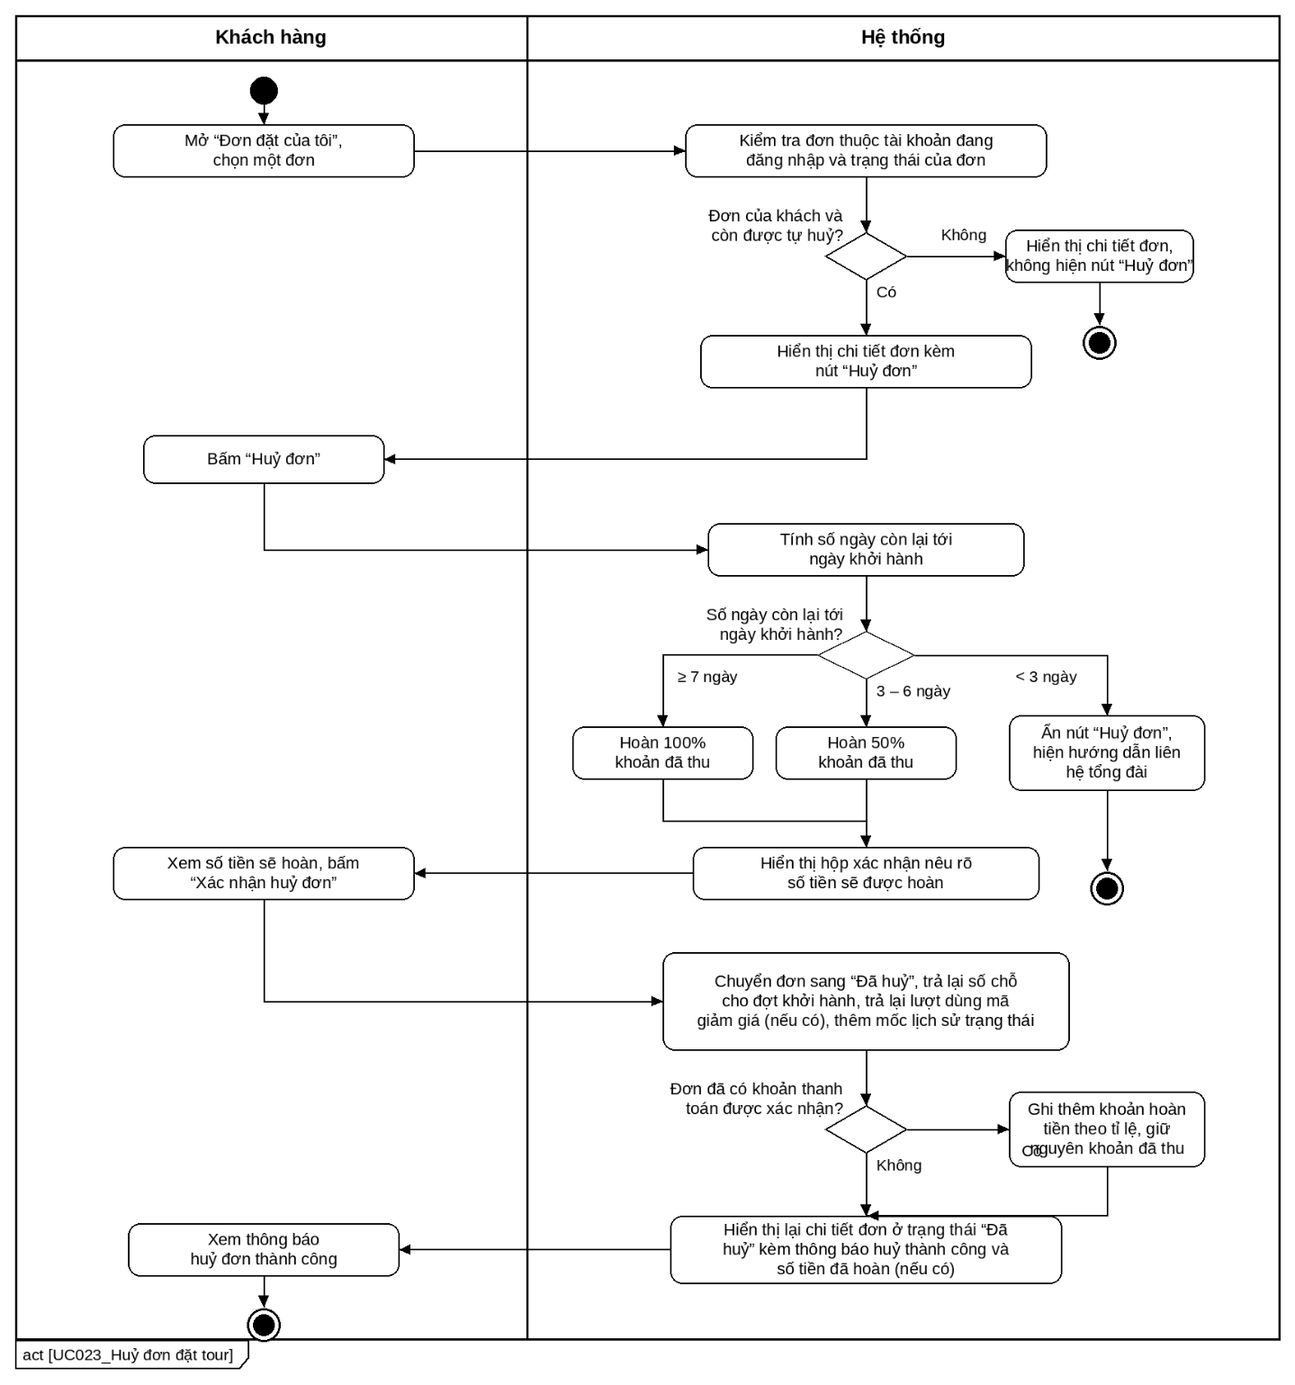
Hình 2.37: Biểu đồ hoạt động: Hủy đơn đặt tour
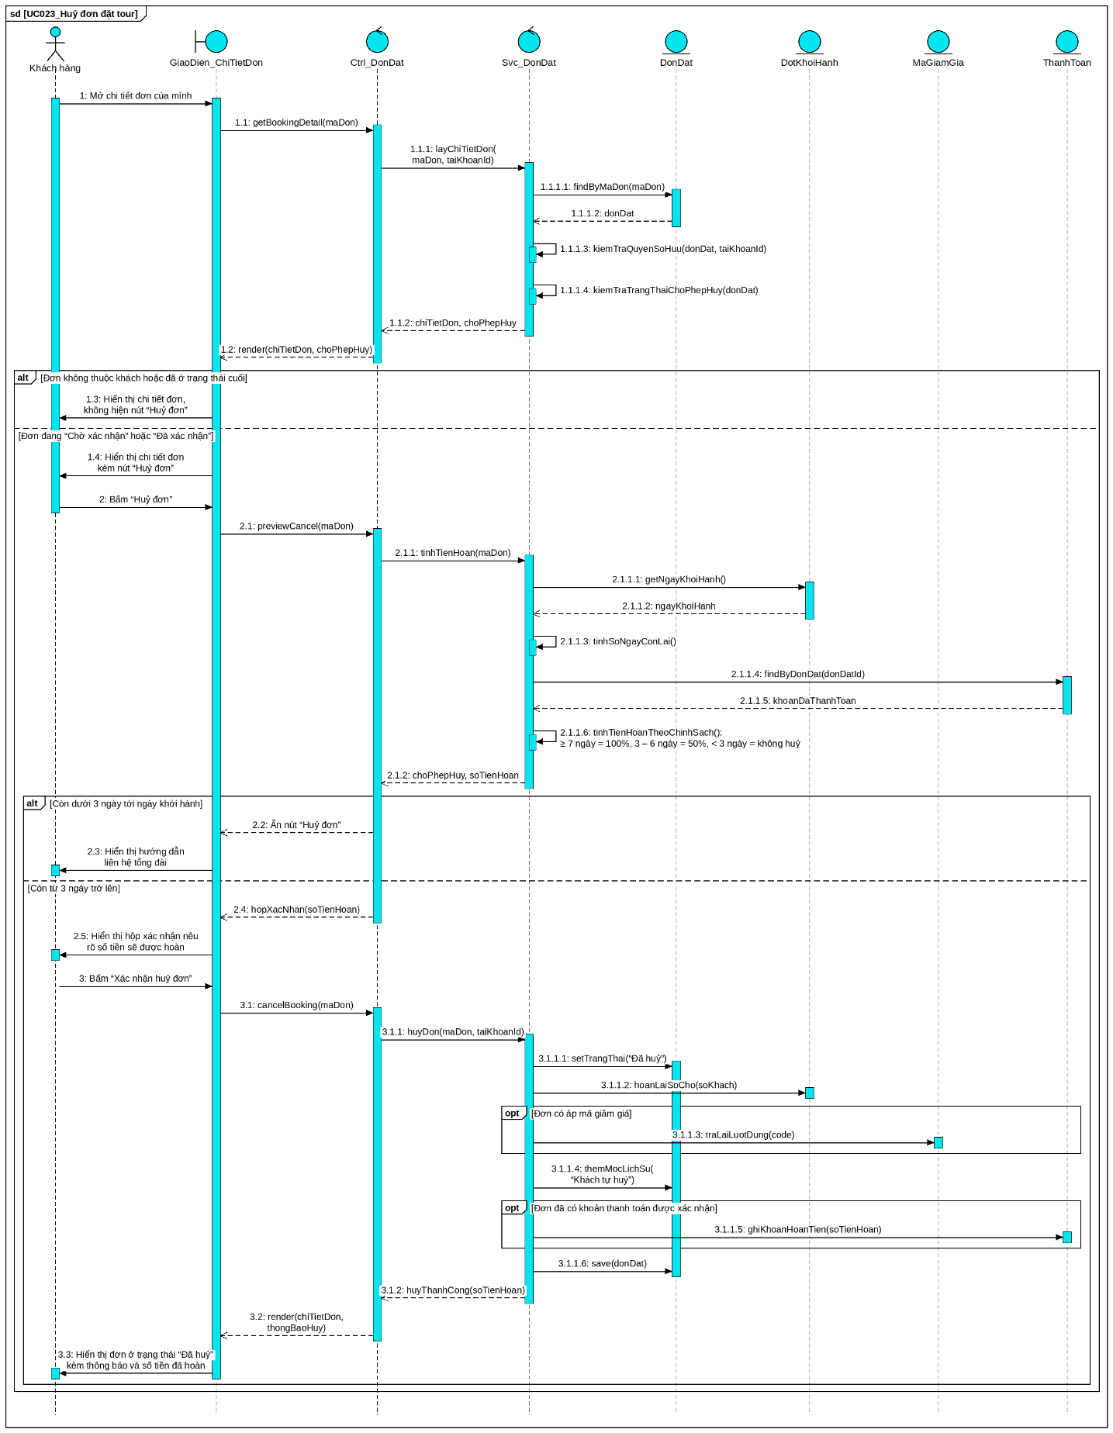
Hình 2.38: Biểu đồ tuần tự: Hủy đơn đặt tour

2.7.19 UC019. Thêm danh mục tour
Bảng 2.22: Đặc tả use case UC019_Thêm danh mục tour
Use case: UC019_Thêm danh mục tour
Mục đích: | Cho quản trị viên tạo mới một danh mục tour để tổ chức các tour theo nhóm, phục vụ việc tra cứu của khách. Đây là use case độc lập của Quản trị viên, đại diện cho mẫu thao tác Thêm mới dùng chung cho các chức năng quản lý khác trong hệ thống (quản lý tour, lịch khởi hành, tài khoản, mã khuyến mãi…) - các chức năng đó vẫn hoạt động đầy đủ trong ứng dụng nhưng không đặc tả lại chi tiết thao tác Thêm/Sửa/Xoá vì đã theo đúng mẫu này.
Mô tả: | Quản trị viên mở biểu mẫu thêm danh mục, nhập tên (bắt buộc), mô tả và ảnh đại diện (tuỳ chọn), bấm lưu. Hệ thống kiểm tra tên chưa trùng với danh mục nào khác, tự sinh đường dẫn thân thiện duy nhất từ tên, rồi tạo danh mục mới ở trạng thái đang hiển thị.
Tác nhân: | Quản trị viên
Điều kiện trước: | Quản trị viên đã đăng nhập.
Điều kiện sau: | Một danh mục mới được tạo, hiển thị ngay trong danh sách công khai (nếu đang bật hiển thị); đường dẫn thân thiện được sinh tự động, không trùng với danh mục nào khác.
Luồng sự kiện chính (Basic Flows)
Actor | System
1. Mở khu quản trị, chọn “Quản lý danh mục”, bấm “Thêm danh mục”
 | 2. Hiển thị biểu mẫu thêm danh mục trống
3. Nhập tên danh mục, mô tả, chọn ảnh đại diện (tuỳ chọn), tick/bỏ tick “Hiển thị”, bấm “Lưu”
 | 4. Kiểm tra tên danh mục chưa tồn tại
 | 5. Sinh đường dẫn thân thiện duy nhất từ tên danh mục, lưu ảnh đại diện nếu có, tạo danh mục mới
 | 6. Hiển thị lại danh sách danh mục kèm thông báo tạo thành công
Luồng sự kiện phụ (Alternative Flows)
Actor | System
 | 4.1. Nếu tên danh mục đã tồn tại thì trả lại biểu mẫu kèm thông báo lỗi tại đúng ô tên, giữ nguyên các giá trị đã nhập.
 | 3.1. Nếu để trống tên danh mục, hoặc tên/mô tả vượt quá độ dài cho phép (tên tối đa 100 ký tự, mô tả tối đa 500 ký tự) thì trả lại biểu mẫu kèm thông báo lỗi tại đúng ô tương ứng.
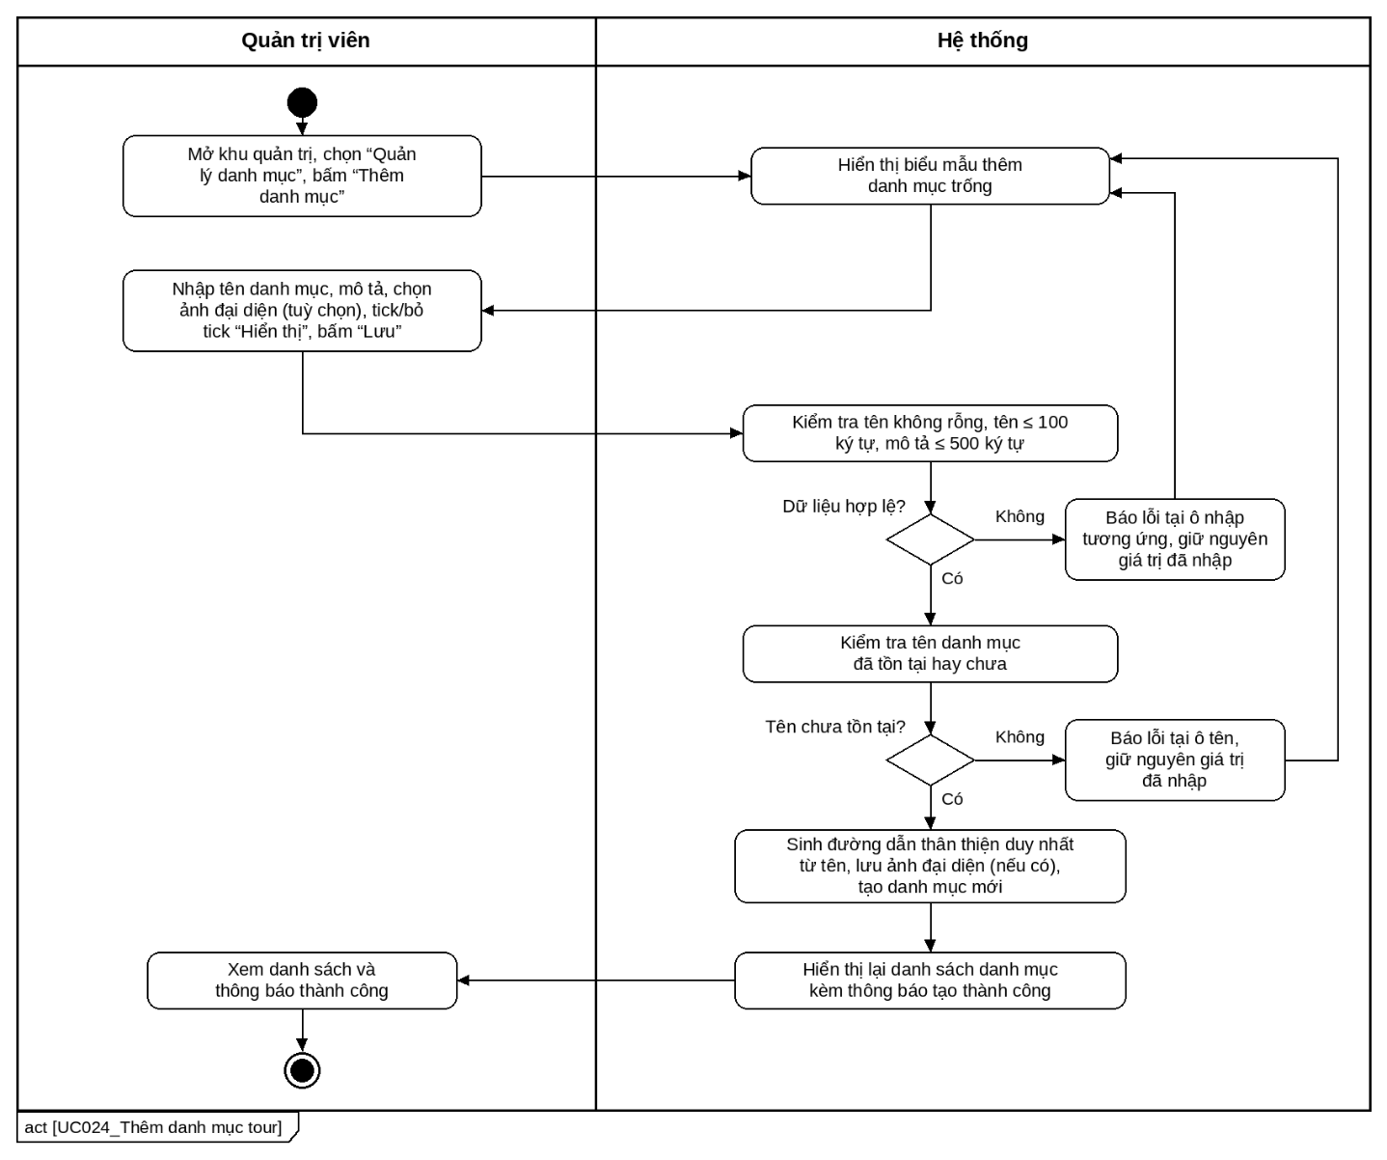
Hình 2.39: Biểu đồ hoạt động: Thêm danh mục tour
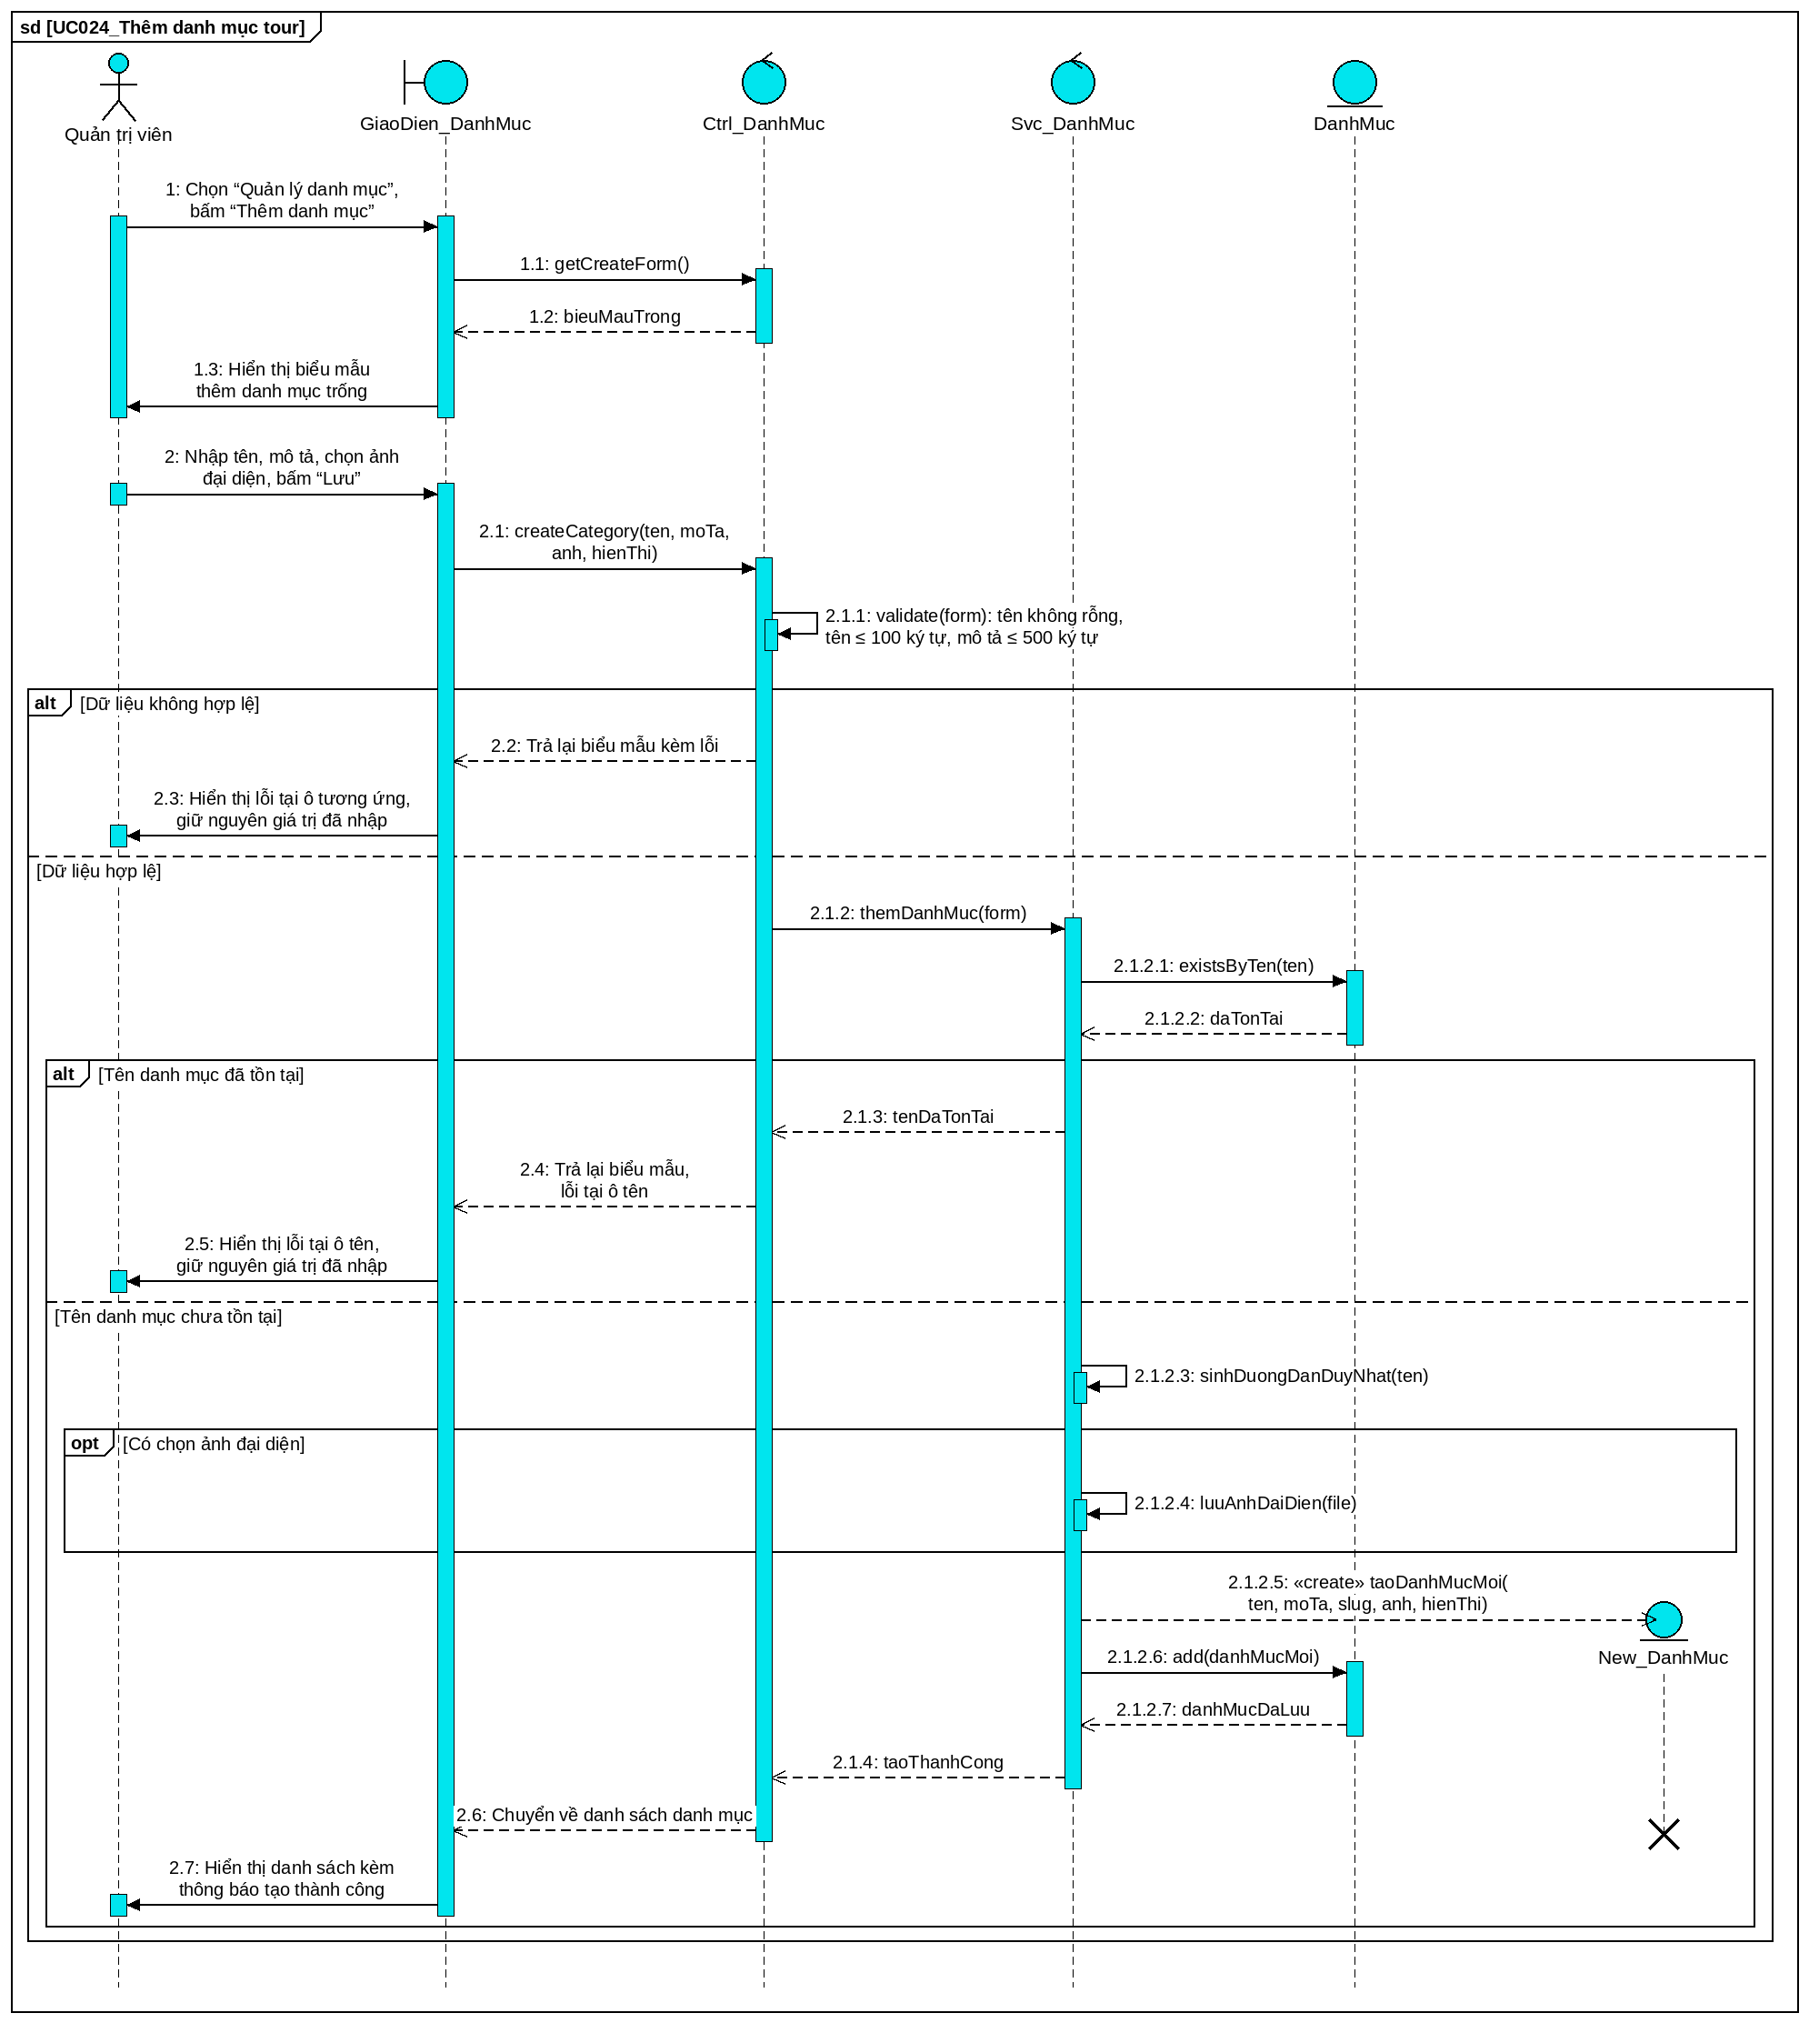
Hình 2.40: Biểu đồ tuần tự: Thêm danh mục tour

2.7.20 UC020. Sửa danh mục tour
Bảng 2.23: Đặc tả use case UC020_Sửa danh mục tour
Use case: UC020_Sửa danh mục tour
Mục đích: | Cho quản trị viên cập nhật lại thông tin một danh mục đã có (đổi tên, mô tả, ảnh, hoặc trạng thái hiển thị). Đây là use case độc lập của Quản trị viên, đại diện cho mẫu thao tác Sửa dùng chung cho các chức năng quản lý khác.
Mô tả: | Quản trị viên mở biểu mẫu sửa của một danh mục đã có sẵn thông tin hiện tại, sửa lại các trường cần thiết rồi lưu. Nếu đổi tên, hệ thống kiểm tra tên mới chưa trùng với danh mục khác (trừ chính nó) và sinh lại đường dẫn thân thiện tương ứng. Nếu chọn ảnh mới, ảnh cũ do quản trị viên tự tải lên trước đó sẽ bị xoá sau khi lưu thành công.
Tác nhân: | Quản trị viên
Điều kiện trước: | Danh mục cần sửa đã tồn tại.
Điều kiện sau: | Thông tin danh mục được cập nhật đúng theo yêu cầu; nếu đổi tên thì đường dẫn thân thiện cũng đổi theo và vẫn đảm bảo không trùng với danh mục khác.
Luồng sự kiện chính (Basic Flows)
Actor | System
1. Từ danh sách danh mục, bấm “Sửa” ở một danh mục
 | 2. Hiển thị biểu mẫu sửa với dữ liệu hiện tại của danh mục đó
3. Sửa tên, mô tả, ảnh đại diện hoặc trạng thái hiển thị, bấm “Lưu”
 | 4. Kiểm tra tên danh mục (sau khi sửa) chưa trùng với danh mục khác
 | 5. Nếu tên có đổi thì sinh lại đường dẫn thân thiện tương ứng; nếu có ảnh mới thì lưu ảnh mới và xoá ảnh cũ (nếu ảnh cũ là ảnh do quản trị viên tự tải lên); cập nhật thông tin danh mục
 | 6. Hiển thị lại danh sách kèm thông báo cập nhật thành công
Luồng sự kiện phụ (Alternative Flows)
Actor | System
 | 4.1. Nếu tên mới trùng với một danh mục khác thì trả lại biểu mẫu kèm thông báo lỗi tại đúng ô tên, giữ nguyên các giá trị vừa sửa.
 | 3.1. Nếu để trống tên, hoặc tên/mô tả vượt quá độ dài cho phép thì trả lại biểu mẫu kèm thông báo lỗi tại đúng ô tương ứng.
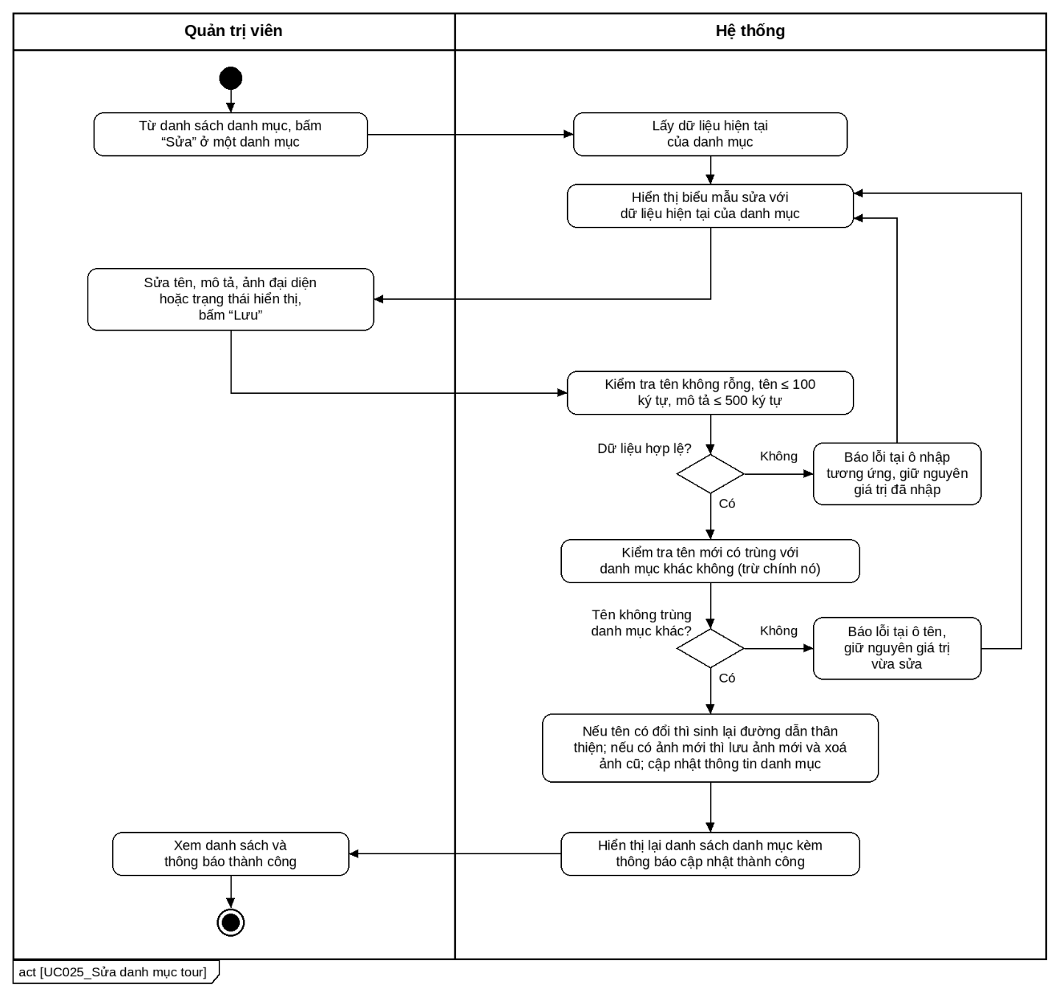
Hình 2.41: Biểu đồ hoạt động: Sửa danh mục tour
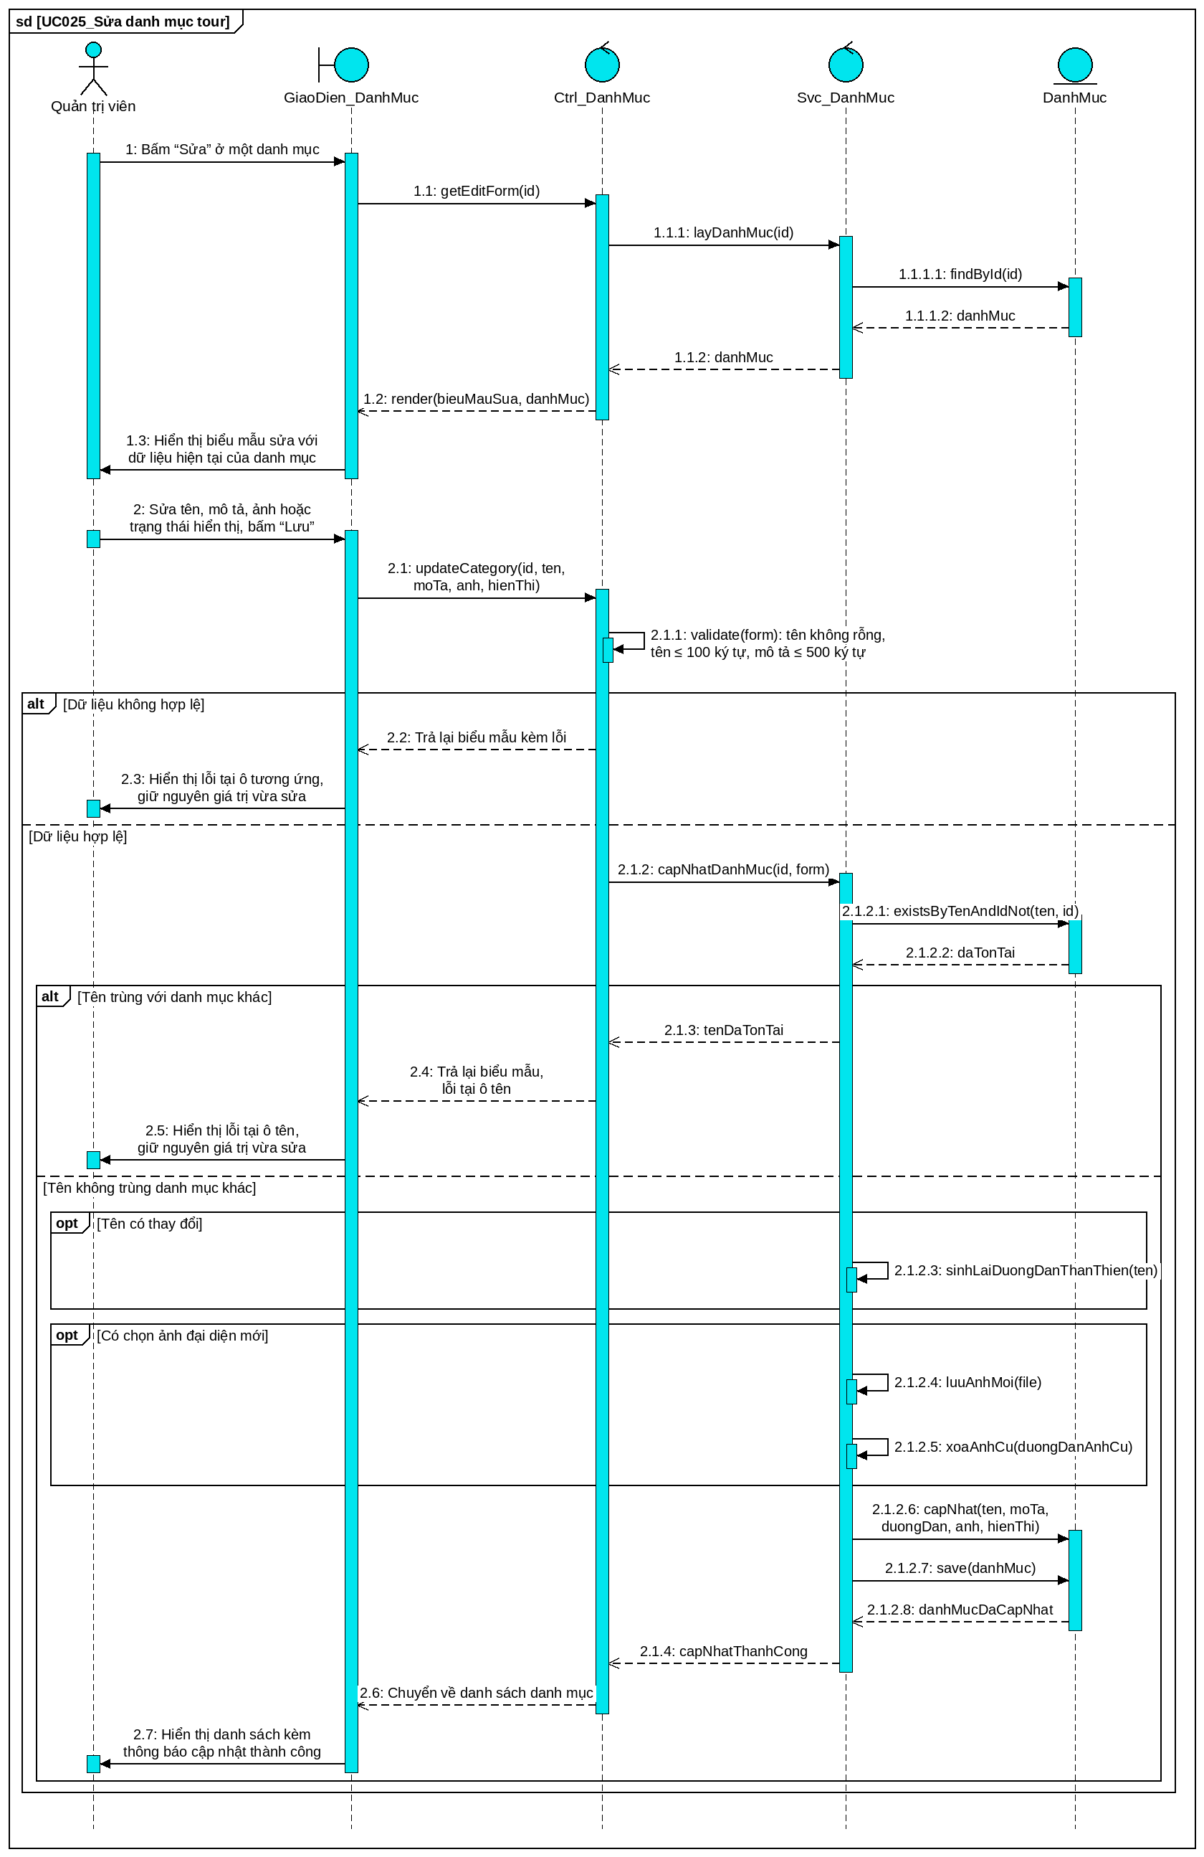
Hình 2.42: Biểu đồ tuần tự: Sửa danh mục tour

2.7.21 UC021. Xoá danh mục tour
Bảng 2.24: Đặc tả use case UC021_Xoá danh mục tour
Use case: UC021_Xoá danh mục tour
Mục đích: | Cho quản trị viên loại bỏ một danh mục không còn dùng, đồng thời bảo vệ dữ liệu khỏi bị xoá nhầm khi danh mục vẫn còn tour. Đây là use case độc lập của Quản trị viên, đại diện cho mẫu thao tác Xoá dùng chung cho các chức năng quản lý khác - có hộp xác nhận trước khi xoá, và chặn xoá kèm gợi ý thay thế khi dữ liệu còn được tham chiếu.
Mô tả: | Quản trị viên bấm xoá một danh mục trong danh sách, xác nhận trong hộp thoại cảnh báo, hệ thống đếm số tour đang thuộc danh mục đó; nếu không còn tour nào thì xoá hẳn danh mục (và ảnh đại diện nếu là ảnh tự tải lên), ngược lại từ chối xoá.
Tác nhân: | Quản trị viên
Điều kiện trước: | Danh mục cần xoá đã tồn tại.
Điều kiện sau: | Danh mục không còn tour nào tham chiếu thì bị xoá khỏi hệ thống; danh mục còn tour thì vẫn giữ nguyên, không có gì thay đổi.
Luồng sự kiện chính (Basic Flows)
Actor | System
1. Từ danh sách danh mục, bấm “Xoá” ở một danh mục
 | 2. Hiển thị hộp thoại xác nhận “Bạn chắc chắn muốn xoá mục này?”
3. Xác nhận xoá
 | 4. Đếm số tour đang thuộc danh mục đó
 | 5. Nếu bằng 0 thì xoá danh mục (và ảnh đại diện nếu là ảnh tự tải lên); ngược lại từ chối xoá
 | 6. Hiển thị lại danh sách kèm thông báo kết quả
Luồng sự kiện phụ (Alternative Flows)
Actor | System
 | 3.1. Nếu quản trị viên huỷ hộp thoại xác nhận thì không gửi yêu cầu xoá, danh mục giữ nguyên.
 | 5.1. Nếu danh mục còn tour thì trả về thông báo “Không xoá được: danh mục này còn (số) tour. Hãy chuyển các tour đó sang danh mục khác trước, hoặc dùng ‘Ẩn danh mục’.” - không xoá gì cả.
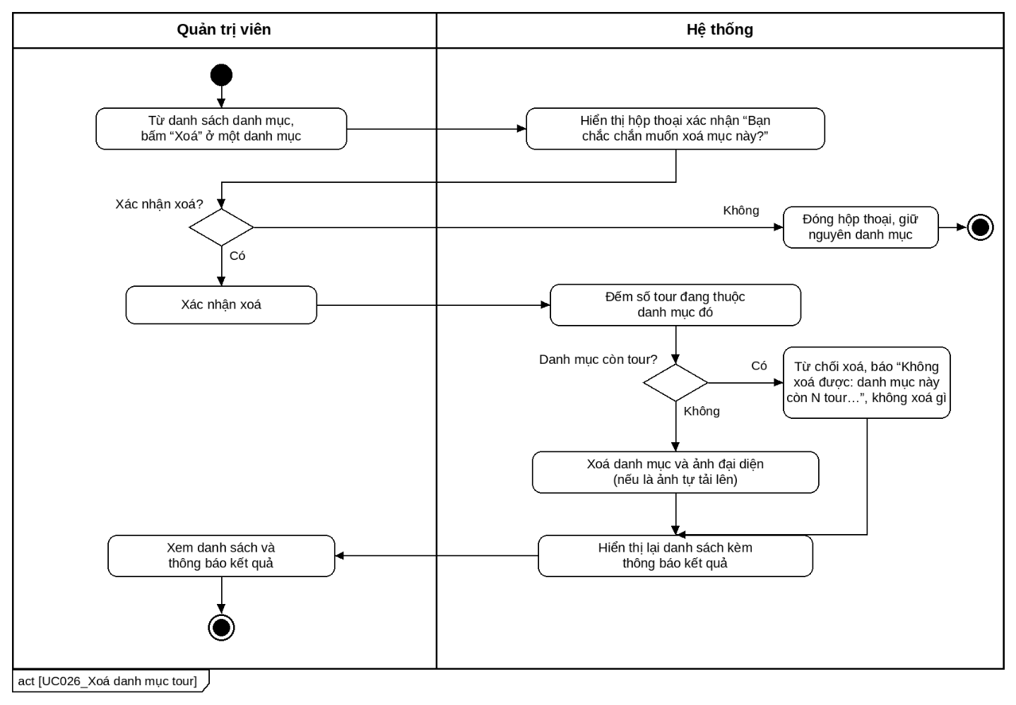
Hình 2.43: Biểu đồ hoạt động: Xóa danh mục tour
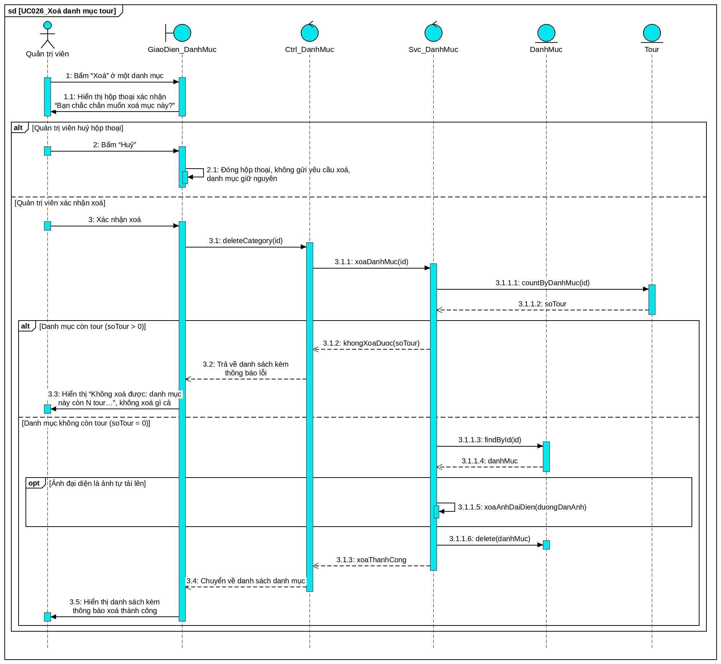
Hình 2.44: Biểu đồ tuần tự: Xóa danh mục tour

2.8 Biểu đồ lớp
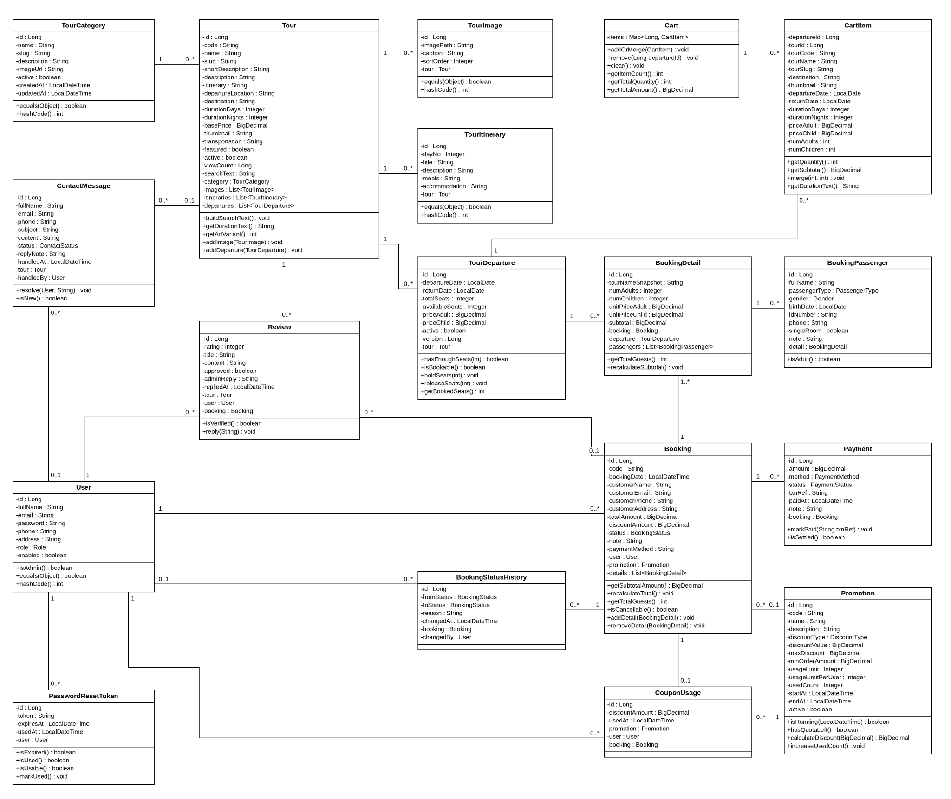
Hình 2.45: Biểu đồ lớp

CHƯƠNG 3: PHÂN TÍCH THIẾT KẾ

3.1 Mô hình lớp thực thể (Class Diagram)
Hình 3.1: Biểu đồ lớp

3.2 Đặc tả sơ đồ lớp

3.2.1 Thực thể TourCategory
Danh mục tour, ví dụ "Du lịch biển", "Du lịch nước ngoài".
Bảng CSDL tương ứng: tour_categories
Bảng 3.1: Đặc tả thực thể TourCategory
STT | Công việc | Kiểu dữ liệu | Ràng buộc | Ghi chú
1 | Khai báo thuộc tính
1.1 | id | Long | Khoá chính, tự tăng
1.2 | name | String | Bắt buộc, duy nhất, tối đa 100 ký tự
1.3 | slug | String | Bắt buộc, duy nhất, tối đa 120 ký tự | Dạng thân thiện URL, sinh tự động từ tên
1.4 | description | String | Tối đa 500 ký tự
1.5 | imageUrl | String | Tối đa 255 ký tự
1.6 | active | boolean | Bắt buộc, mặc định true | true: đang hiển thị công khai
1.7 | createdAt / updatedAt | LocalDateTime | Tự động ghi nhận, không cần nhập tay | Ngày tạo / ngày cập nhật gần nhất
2 | Phương thức
2.1 | equals(Object)/hashCode() | boolean/int | So sánh theo tên đường dẫn thân thiện
2.2 | Getter/Setter | - | Theo ràng buộc trên

3.2.2 Thực thể Tour
Một chương trình tour được rao bán, ví dụ "Đà Nẵng - Hội An 4N3Đ". Chỉ mô tả chương trình; ngày đi cụ thể, giá và số chỗ còn lại nằm ở lịch khởi hành.
Bảng CSDL tương ứng: tours
Bảng 3.2: Đặc tả thực thể Tour
STT | Công việc | Kiểu dữ liệu | Ràng buộc | Ghi chú
1 | Khai báo thuộc tính
1.1 | id | Long | Khoá chính, tự tăng
1.2 | code | String | Bắt buộc, duy nhất, tối đa 30 ký tự | VD: DN-HA-4N3D
1.3 | name | String | Bắt buộc, tối đa 200 ký tự
1.4 | slug | String | Bắt buộc, duy nhất, tối đa 250 ký tự
1.5 | shortDescription | String | Tối đa 500 ký tự | Hiện trên thẻ tour ở trang danh sách
1.6 | description | String | Văn bản dài
1.7 | itinerary | String | Văn bản dài | Lịch trình dạng văn bản (dữ liệu cũ)
1.8 | departureLocation | String | Bắt buộc, tối đa 100 ký tự
1.9 | destination | String | Bắt buộc, tối đa 100 ký tự
1.10 | durationDays / durationNights | Integer | Bắt buộc | Số ngày / số đêm
1.11 | basePrice | BigDecimal | Bắt buộc | Giá "từ..." dùng để hiển thị và lọc theo khoảng giá
1.12 | thumbnail | String | Tối đa 255 ký tự | Đường dẫn tương đối ảnh đại diện
1.13 | transportation | String | Tối đa 100 ký tự
1.14 | featured | boolean | Bắt buộc, mặc định false | Tour nổi bật đưa lên trang chủ
1.15 | active | boolean | Bắt buộc, mặc định true | Ngừng bán nhưng vẫn giữ dữ liệu
1.16 | viewCount | Long | Bắt buộc, mặc định 0
1.17 | searchText | String | Tối đa 500 ký tự | Bản sao đã bỏ dấu và hạ chữ thường, tự động tạo lại mỗi khi lưu, phục vụ tìm không dấu
1.18 | category | TourCategory | N-1, bắt buộc | Danh mục của tour
1.19 | images | Danh sách TourImage | 1-N | Ảnh thuộc sở hữu của tour
1.20 | itineraries | Danh sách TourItinerary | 1-N | Lịch trình có cấu trúc theo từng ngày
1.21 | departures | Danh sách TourDeparture | 1-N | Các lịch khởi hành
2 | Phương thức
2.1 | buildSearchText() | void | Tự động tạo lại nội dung tìm kiếm không dấu mỗi khi lưu tour
2.2 | getDurationText() | String | Trả về chuỗi "X ngày Y đêm"
2.3 | getArtVariant() | int | Chọn 1 trong 6 khung cảnh minh hoạ khi tour chưa có ảnh, dựa theo tên điểm đến
2.4 | addImage(TourImage)/addDeparture(TourDeparture) | void | Giữ hai đầu quan hệ nhất quán
2.5 | Getter/Setter | - | Theo ràng buộc trên

3.2.3 Thực thể TourImage
Một ảnh trong bộ sưu tập ảnh của tour. Lưu đường dẫn tương đối, không lưu đường dẫn tuyệt đối của máy chủ.
Bảng CSDL tương ứng: tour_images
Bảng 3.3: Đặc tả thực thể TourImage
STT | Công việc | Kiểu dữ liệu | Ràng buộc | Ghi chú
1 | Khai báo thuộc tính
1.1 | id | Long | Khoá chính, tự tăng
1.2 | imagePath | String | Bắt buộc, tối đa 255 ký tự | VD: tours/anh-minh-hoa.jpg
1.3 | caption | String | Tối đa 255 ký tự
1.4 | sortOrder | Integer | Bắt buộc, mặc định 0 | Thứ tự hiển thị, số nhỏ đứng trước
1.5 | tour | Tour | N-1, bắt buộc | Tour sở hữu ảnh này
2 | Phương thức
2.1 | equals(Object)/hashCode() | boolean/int | So sánh theo đường dẫn ảnh
2.2 | Getter/Setter | - | Theo ràng buộc trên

3.2.4 Thực thể TourItinerary
Một ngày trong lịch trình của tour, ví dụ "Ngày 2 - Vịnh Hạ Long". Ràng buộc duy nhất: một tour không có hai "ngày 2".
Bảng CSDL tương ứng: tour_itineraries
Bảng 3.4: Đặc tả thực thể TourItinerary
STT | Công việc | Kiểu dữ liệu | Ràng buộc | Ghi chú
1 | Khai báo thuộc tính
1.1 | id | Long | Khoá chính, tự tăng
1.2 | dayNo | Integer | Bắt buộc | Ngày thứ mấy của hành trình, bắt đầu từ 1
1.3 | title | String | Bắt buộc, tối đa 200 ký tự
1.4 | description | String | Tối đa 2000 ký tự
1.5 | meals | String | Tối đa 100 ký tự | VD: "Sáng, Trưa, Tối"
1.6 | accommodation | String | Tối đa 150 ký tự | Nơi nghỉ đêm
1.7 | tour | Tour | N-1, bắt buộc | Tour sở hữu ngày lịch trình này
2 | Phương thức
2.1 | equals(Object)/hashCode() | boolean/int | So sánh theo mã định danh
2.2 | Getter/Setter | - | Theo ràng buộc trên

3.2.5 Thực thể TourDeparture
Một lịch khởi hành cụ thể của tour - ngày đi, giá, số chỗ. Ràng buộc duy nhất: một tour không có hai lịch khởi hành cùng ngày.
Bảng CSDL tương ứng: tour_departures
Bảng 3.5: Đặc tả thực thể TourDeparture
STT | Công việc | Kiểu dữ liệu | Ràng buộc | Ghi chú
1 | Khai báo thuộc tính
1.1 | id | Long | Khoá chính, tự tăng
1.2 | departureDate | LocalDate | Bắt buộc
1.3 | returnDate | LocalDate | Bắt buộc | Phải sau ngày khởi hành
1.4 | totalSeats | Integer | Bắt buộc | Tổng số chỗ của lịch khởi hành
1.5 | availableSeats | Integer | Bắt buộc | Số chỗ còn trống; giảm khi đặt, tăng khi huỷ
1.6 | priceAdult / priceChild | BigDecimal | Bắt buộc | Giá người lớn / trẻ em
1.7 | active | boolean | Bắt buộc, mặc định true
1.8 | version | Long | Bắt buộc | Trường kiểm soát phiên bản, dùng để tránh hai người cùng đặt trùng vào chỗ trống cuối cùng
1.9 | tour | Tour | N-1, bắt buộc | Tour cha của lịch khởi hành
2 | Phương thức
2.1 | hasEnoughSeats(int) | boolean | Kiểm tra còn đủ chỗ cho số khách yêu cầu
2.2 | isBookable() | boolean | Còn nhận khách: đang mở bán, chưa tới ngày đi, còn chỗ
2.3 | holdSeats(int) | void | Giữ chỗ khi đặt tour, báo lỗi nếu không đủ chỗ
2.4 | releaseSeats(int) | void | Trả chỗ khi huỷ đơn hoặc giảm số khách
2.5 | getBookedSeats() | int | Số chỗ đã đặt, bằng tổng số chỗ trừ số chỗ còn trống
2.6 | Getter/Setter | - | Theo ràng buộc trên

3.2.6 Thực thể User
Tài khoản người dùng - dùng chung cho khách hàng lẫn quản trị viên, phân biệt bằng vai trò.
Bảng CSDL tương ứng: users
Bảng 3.6: Đặc tả thực thể User
STT | Công việc | Kiểu dữ liệu | Ràng buộc | Ghi chú
1 | Khai báo thuộc tính
1.1 | id | Long | Khoá chính, tự tăng
1.2 | fullName | String | Bắt buộc, tối đa 100 ký tự
1.3 | email | String | Bắt buộc, duy nhất, tối đa 150 ký tự | Dùng làm tên đăng nhập
1.4 | password | String | Bắt buộc, tối đa 100 ký tự | Được mã hoá, không lưu dạng chữ thường
1.5 | phone | String | Tối đa 20 ký tự | 10-11 số, bắt đầu bằng số 0
1.6 | address | String | Tối đa 255 ký tự
1.7 | role | Role | Bắt buộc, tối đa 20 ký tự | Khách hàng hoặc Quản trị viên
1.8 | enabled | boolean | Bắt buộc, mặc định true | Vô hiệu hoá tài khoản thay vì xoá khi còn dữ liệu tham chiếu
2 | Phương thức
2.1 | isAdmin() | boolean | Kiểm tra tài khoản có vai trò Quản trị viên không
2.2 | equals(Object)/hashCode() | boolean/int | So sánh theo email (không phân biệt hoa/thường)
2.3 | Getter/Setter | - | Theo ràng buộc trên

3.2.7 Thực thể Booking
Bảng CSDL tương ứng: bookings
Bảng 3.7: Đặc tả thực thể Booking
STT | Công việc | Kiểu dữ liệu | Ràng buộc | Ghi chú
1 | Khai báo thuộc tính
1.1 | id | Long | Khoá chính, tự tăng
1.2 | code | String | Bắt buộc, duy nhất, tối đa 20 ký tự | VD: TB20260807A1B2C3
1.3 | bookingDate | LocalDateTime | Bắt buộc
1.4 | customerName | String | Bắt buộc, tối đa 100 ký tự | Bản sao tại thời điểm đặt
1.5 | customerEmail | String | Bắt buộc, tối đa 150 ký tự | Bản sao tại thời điểm đặt
1.6 | customerPhone | String | Bắt buộc, tối đa 20 ký tự | Bản sao tại thời điểm đặt
1.7 | customerAddress | String | Tối đa 255 ký tự
1.8 | totalAmount | BigDecimal | Bắt buộc | Đã trừ số tiền giảm giá, luôn được tính lại từ các dòng chi tiết
1.9 | discountAmount | BigDecimal | Bắt buộc | Chép lại tại thời điểm đặt
1.10 | status | BookingStatus | Bắt buộc, tối đa 20 ký tự | Chờ xác nhận / Đã xác nhận / Hoàn thành / Đã huỷ
1.11 | note | String | Tối đa 500 ký tự
1.12 | paymentMethod | String | Tối đa 30 ký tự
1.13 | user | User | N-1, bắt buộc | Chủ đơn
1.14 | promotion | Promotion | N-1, tuỳ chọn | Mã giảm giá đã áp, để trống nếu không dùng mã
1.15 | details | Danh sách BookingDetail | 1-N | Các dòng chi tiết đơn
2 | Phương thức
2.1 | getSubtotalAmount() | BigDecimal | Tổng tiền hàng trước khi trừ giảm giá
2.2 | recalculateTotal() | void | Tính lại tổng tiền, không cho số tiền giảm vượt quá tiền hàng
2.3 | getTotalGuests() | int | Tổng số khách của cả đơn
2.4 | isCancellable() | boolean | Trạng thái đang Chờ xác nhận hoặc Đã xác nhận
2.5 | addDetail(BookingDetail)/removeDetail(...) | void | Giữ hai đầu quan hệ nhất quán
2.6 | Getter/Setter | - | Theo ràng buộc trên

3.2.8 Thực thể BookingDetail
Một dòng trong đơn đặt tour: lịch khởi hành nào, mấy người lớn, mấy trẻ em, thành tiền bao nhiêu. Tên tour và đơn giá được chép lại tại thời điểm đặt.
Bảng CSDL tương ứng: booking_details
Bảng 3.8: Đặc tả thực thể BookingDetail
STT | Công việc | Kiểu dữ liệu | Ràng buộc | Ghi chú
1 | Khai báo thuộc tính
1.1 | id | Long | Khoá chính, tự tăng
1.2 | tourNameSnapshot | String | Bắt buộc, tối đa 200 ký tự | Bản sao tên tour lúc đặt
1.3 | numAdults | Integer | Bắt buộc, mặc định 1
1.4 | numChildren | Integer | Bắt buộc, mặc định 0
1.5 | unitPriceAdult / unitPriceChild | BigDecimal | Bắt buộc | Đơn giá chép lại tại thời điểm đặt
1.6 | subtotal | BigDecimal | Bắt buộc | Thành tiền của dòng, luôn được tính lại khi đổi số khách
1.7 | booking | Booking | N-1, bắt buộc | Đơn cha
1.8 | departure | TourDeparture | N-1, bắt buộc | Lịch khởi hành đã đặt
1.9 | passengers | Danh sách BookingPassenger | 1-N | Danh sách hành khách của dòng
2 | Phương thức
2.1 | getTotalGuests() | int | Tổng số người lớn và trẻ em của dòng
2.2 | recalculateSubtotal() | void | Tính lại thành tiền theo số khách và đơn giá
2.3 | Getter/Setter | - | Theo ràng buộc trên

3.2.9 Thực thể BookingPassenger
Một hành khách cụ thể trong một dòng của đơn. Cho biết "ai đi" chứ không chỉ "bao nhiêu người". Quy tắc "số hành khách phải khớp số người lớn/trẻ em đã khai" được kiểm tra khi lưu.
Bảng CSDL tương ứng: booking_passengers
Bảng 3.9: Đặc tả thực thể BookingPassenger
STT | Công việc | Kiểu dữ liệu | Ràng buộc | Ghi chú
1 | Khai báo thuộc tính
1.1 | id | Long | Khoá chính, tự tăng
1.2 | fullName | String | Bắt buộc, tối đa 100 ký tự
1.3 | passengerType | PassengerType | Bắt buộc, tối đa 10 ký tự | Người lớn hoặc Trẻ em
1.4 | gender | Gender | Tối đa 10 ký tự | Nam / Nữ / Khác
1.5 | birthDate | LocalDate | Tuỳ chọn | Dùng đối chiếu giá trẻ em
1.6 | idNumber | String | Tối đa 30 ký tự | Số căn cước công dân hoặc hộ chiếu
1.7 | phone | String | Tối đa 20 ký tự
1.8 | singleRoom | boolean | Bắt buộc, mặc định false | Yêu cầu phòng đơn
1.9 | note | String | Tối đa 255 ký tự | Yêu cầu riêng (ăn chay, xe lăn...)
1.10 | detail | BookingDetail | N-1, bắt buộc | Dòng chi tiết chứa hành khách này
2 | Phương thức
2.1 | isAdult() | boolean | Kiểm tra hành khách có phải người lớn không
2.2 | Getter/Setter | - | Theo ràng buộc trên

3.2.10 Thực thể BookingStatusHistory
Nhật ký đổi trạng thái đơn - đơn nào, từ trạng thái nào sang trạng thái nào, ai đổi, lúc nào, vì lý do gì. Bảng chỉ thêm chứ không sửa. Ghi vào ngay từ khi khách đặt tour (mốc đầu tiên) và mỗi lần quản trị viên đổi trạng thái đơn.
Bảng CSDL tương ứng: booking_status_history
Bảng 3.10: Đặc tả thực thể BookingStatusHistory
STT | Công việc | Kiểu dữ liệu | Ràng buộc | Ghi chú
1 | Khai báo thuộc tính
1.1 | id | Long | Khoá chính, tự tăng
1.2 | fromStatus | BookingStatus | Tối đa 20 ký tự, có thể để trống | Để trống ở mốc đầu tiên
1.3 | toStatus | BookingStatus | Bắt buộc, tối đa 20 ký tự
1.4 | reason | String | Tối đa 255 ký tự
1.5 | changedAt | LocalDateTime | Bắt buộc, mặc định thời điểm tạo
1.6 | booking | Booking | N-1, bắt buộc | Đơn liên quan
1.7 | changedBy | User | N-1, tuỳ chọn | Để trống nếu hệ thống tự đổi trạng thái
2 | Phương thức
2.1 | Getter/Setter | - | Theo ràng buộc trên

3.2.11 Thực thể Payment
Một lần thanh toán của đơn hàng. Quan hệ một-nhiều với đơn vì có thể chia làm nhiều lần (đặt cọc, trả nốt). Mã giao dịch được kiểm tra trùng lặp trước khi ghi nhận. Một hồ sơ thanh toán ở trạng thái "Chờ thanh toán" được khởi tạo ngay lúc đặt tour; quản trị viên đánh dấu đã thu tiền thì chuyển sang "Đã thanh toán".
Bảng CSDL tương ứng: payments
Bảng 3.11: Đặc tả thực thể Payment
STT | Công việc | Kiểu dữ liệu | Ràng buộc | Ghi chú
1 | Khai báo thuộc tính
1.1 | id | Long | Khoá chính, tự tăng
1.2 | amount | BigDecimal | Bắt buộc, mặc định 0
1.3 | method | PaymentMethod | Bắt buộc, tối đa 30 ký tự | Chuyển khoản ngân hàng / Tiền mặt / Ví điện tử
1.4 | status | PaymentStatus | Bắt buộc, tối đa 20 ký tự | Chờ thanh toán / Đã thanh toán / Thất bại / Đã hoàn tiền
1.5 | txnRef | String | Tối đa 50 ký tự, có thể để trống | Mã giao dịch ngân hàng/ví điện tử, không được trùng
1.6 | paidAt | LocalDateTime | Có thể để trống | Để trống khi chưa hoàn tất
1.7 | note | String | Tối đa 255 ký tự
1.8 | booking | Booking | N-1, bắt buộc | Đơn được thanh toán
2 | Phương thức
2.1 | markPaid(String txnRef) | void | Đổi trạng thái sang Đã thanh toán, ghi mã giao dịch và thời điểm
2.2 | isSettled() | boolean | Kiểm tra khoản thanh toán đã hoàn tất chưa
2.3 | Getter/Setter | - | Theo ràng buộc trên

3.2.12 Thực thể Promotion
Chương trình khuyến mãi / mã giảm giá. Toàn bộ điều kiện áp mã (còn hiệu lực, còn lượt, đơn đủ giá trị tối thiểu...) đều được kiểm tra khi sử dụng, không có ràng buộc nào đặt ở tầng cơ sở dữ liệu.
Bảng CSDL tương ứng: promotions
Bảng 3.12: Đặc tả thực thể Promotion
STT | Công việc | Kiểu dữ liệu | Ràng buộc | Ghi chú
1 | Khai báo thuộc tính
1.1 | id | Long | Khoá chính, tự tăng
1.2 | code | String | Bắt buộc, duy nhất, tối đa 30 ký tự | VD: HELLO2026, luôn viết hoa
1.3 | name | String | Bắt buộc, tối đa 150 ký tự
1.4 | description | String | Tối đa 500 ký tự
1.5 | discountType | DiscountType | Bắt buộc, tối đa 20 ký tự | Theo phần trăm hoặc Theo số tiền cố định
1.6 | discountValue | BigDecimal | Bắt buộc, mặc định 0 | Phần trăm (0-100) hoặc số tiền
1.7 | maxDiscount | BigDecimal | Có thể để trống | Trần giảm giá của loại theo phần trăm
1.8 | minOrderAmount | BigDecimal | Bắt buộc, mặc định 0
1.9 | usageLimit | Integer | Có thể để trống | Để trống: không giới hạn tổng lượt
1.10 | usageLimitPerUser | Integer | Có thể để trống | Để trống: không giới hạn theo tài khoản
1.11 | usedCount | Integer | Bắt buộc, mặc định 0 | Cộng dồn khi đặt tour thành công
1.12 | startAt / endAt | LocalDateTime | Bắt buộc | Khoảng thời gian hiệu lực
1.13 | active | boolean | Bắt buộc, mặc định true
2 | Phương thức
2.1 | isRunning(LocalDateTime) | boolean | Còn bật, trong thời hạn, còn lượt
2.2 | hasQuotaLeft() | boolean | Kiểm tra còn lượt sử dụng hay không
2.3 | calculateDiscount(BigDecimal) | BigDecimal | Tính số tiền giảm, có áp trần và không vượt quá giá trị đơn
2.4 | increaseUsedCount() | void | Cộng dồn số lượt đã dùng
2.5 | Getter/Setter | - | Theo ràng buộc trên

3.2.13 Thực thể CouponUsage
Một lần mã giảm giá được dùng thật - mã nào, ai dùng, cho đơn nào, giảm bao nhiêu. Ràng buộc duy nhất: mỗi đơn chỉ áp một mã.
Bảng CSDL tương ứng: coupon_usages
Bảng 3.13: Đặc tả thực thể CouponUsage
STT | Công việc | Kiểu dữ liệu | Ràng buộc | Ghi chú
1 | Khai báo thuộc tính
1.1 | id | Long | Khoá chính, tự tăng
1.2 | discountAmount | BigDecimal | Bắt buộc, mặc định 0 | Chép lại tại thời điểm đặt
1.3 | usedAt | LocalDateTime | Bắt buộc, mặc định thời điểm tạo
1.4 | promotion | Promotion | N-1, bắt buộc | Mã đã dùng
1.5 | user | User | N-1, bắt buộc | Tài khoản đã dùng mã
1.6 | booking | Booking | N-1, bắt buộc, duy nhất | Đơn được áp mã
2 | Phương thức
2.1 | Getter/Setter | - | Theo ràng buộc trên

3.2.14 Thực thể Review
Đánh giá của khách về một tour đã đi. Ràng buộc duy nhất: mỗi tài khoản đánh giá một tour một lần. Mặc định ở trạng thái chưa duyệt, phải qua kiểm duyệt mới hiển thị công khai.
Bảng CSDL tương ứng: reviews
Bảng 3.14: Đặc tả thực thể Review
STT | Công việc | Kiểu dữ liệu | Ràng buộc | Ghi chú
1 | Khai báo thuộc tính
1.1 | id | Long | Khoá chính, tự tăng
1.2 | rating | Integer | Bắt buộc, 1-5
1.3 | title | String | Tối đa 200 ký tự
1.4 | content | String | Bắt buộc, tối đa 1000 ký tự
1.5 | approved | boolean | Bắt buộc, mặc định false | Chỉ đánh giá đã duyệt mới hiển thị công khai
1.6 | adminReply | String | Tối đa 1000 ký tự | Câu trả lời của quản trị viên
1.7 | repliedAt | LocalDateTime | Có thể để trống
1.8 | tour | Tour | N-1, bắt buộc | Tour được đánh giá
1.9 | user | User | N-1, bắt buộc | Người đánh giá
1.10 | booking | Booking | N-1, tuỳ chọn | Đơn dùng làm bằng chứng đã đi tour
2 | Phương thức
2.1 | isVerified() | boolean | Kiểm tra đánh giá có gắn với một đơn thật hay không
2.2 | reply(String) | void | Ghi câu trả lời của quản trị viên kèm mốc thời gian
2.3 | Getter/Setter | - | Theo ràng buộc trên

3.2.15 Thực thể ContactMessage
Một liên hệ gửi từ biểu mẫu công khai. Người gửi không bắt buộc có tài khoản nên lưu thẳng thông tin liên hệ thay vì trỏ sang tài khoản. Được ghi vào khi khách gửi liên hệ (trạng thái "Mới") và cập nhật khi quản trị viên xử lý (ghi nội dung trả lời, người xử lý, thời điểm xử lý khi chuyển "Đã xử lý"/"Thư rác").
Bảng CSDL tương ứng: contact_messages
Bảng 3.15: Đặc tả thực thể ContactMessage
STT | Công việc | Kiểu dữ liệu | Ràng buộc | Ghi chú
1 | Khai báo thuộc tính
1.1 | id | Long | Khoá chính, tự tăng
1.2 | fullName | String | Bắt buộc, tối đa 100 ký tự
1.3 | email | String | Bắt buộc, tối đa 150 ký tự
1.4 | phone | String | Tối đa 20 ký tự
1.5 | subject | String | Bắt buộc, tối đa 200 ký tự
1.6 | content | String | Bắt buộc, tối đa 2000 ký tự
1.7 | status | ContactStatus | Bắt buộc, tối đa 20 ký tự | Mới / Đang xử lý / Đã xử lý / Thư rác
1.8 | replyNote | String | Tối đa 1000 ký tự | Nội dung đã trả lời khách
1.9 | handledAt | LocalDateTime | Có thể để trống
1.10 | tour | Tour | N-1, tuỳ chọn | Tour đang được hỏi, để trống nếu hỏi chung
1.11 | handledBy | User | N-1, tuỳ chọn | Nhân viên đã tiếp nhận
2 | Phương thức
2.1 | resolve(User, String) | void | Đổi trạng thái Đã xử lý, ghi người xử lý và mốc thời gian
2.2 | isNew() | boolean | Kiểm tra liên hệ có đang ở trạng thái Mới không
2.3 | Getter/Setter | - | Theo ràng buộc trên

3.2.16 Thực thể PasswordResetToken
Bảng CSDL tương ứng: password_reset_tokens
Bảng 3.16: Đặc tả thực thể PasswordResetToken
STT | Công việc | Kiểu dữ liệu | Ràng buộc | Ghi chú
1 | Khai báo thuộc tính
1.1 | id | Long | Khoá chính, tự tăng
1.2 | token | String | Bắt buộc, duy nhất, tối đa 100 ký tự | Chuỗi ngẫu nhiên khó đoán
1.3 | expiresAt | LocalDateTime | Bắt buộc | Mặc định 30 phút kể từ lúc tạo
1.4 | usedAt | LocalDateTime | Có thể để trống | Để trống nghĩa là chưa dùng
1.5 | user | User | N-1, bắt buộc | Chủ vé
2 | Phương thức
2.1 | isExpired() | boolean | So với thời điểm hiện tại
2.2 | isUsed() | boolean | Kiểm tra vé đã được dùng chưa
2.3 | isUsable() | boolean | Chưa dùng và chưa hết hạn
2.4 | markUsed() | void | Ghi nhận thời điểm đã dùng
2.5 | Getter/Setter | - | Theo ràng buộc trên

3.2.17 Cart (đối tượng phiên làm việc)
Giỏ hàng của một phiên làm việc. Không có bảng dữ liệu tương ứng trong cơ sở dữ liệu. Các dòng được lưu theo lịch khởi hành để vừa gộp được dòng trùng, vừa giữ nguyên thứ tự người dùng đã thêm vào giỏ.
Bảng CSDL tương ứng: (không có bảng - giữ tạm trong phiên làm việc của người dùng)
Bảng 3.17: Đặc tả thực thể Cart
STT | Công việc | Kiểu dữ liệu | Ràng buộc | Ghi chú
1 | Khai báo thuộc tính
1.1 | items | Danh sách CartItem | Khoá theo lịch khởi hành | Không truy cập trực tiếp, chỉ qua các phương thức
2 | Phương thức
2.1 | addOrMerge(CartItem) | void | Thêm dòng mới, hoặc cộng dồn số khách nếu lịch khởi hành đã có trong giỏ
2.2 | remove(Long departureId) | void | Xoá một dòng theo mã lịch khởi hành
2.3 | clear() | void | Làm rỗng giỏ hàng
2.4 | getItemCount() | int | Số dòng trong giỏ, hiện trên huy hiệu điều hướng
2.5 | getTotalQuantity() | int | Tổng số khách của cả giỏ
2.6 | getTotalAmount() | BigDecimal | Tổng tiền của cả giỏ

3.2.18 CartItem (đối tượng phiên làm việc)
Một dòng trong giỏ hàng: lịch khởi hành nào, mấy người lớn, mấy trẻ em. Mọi thông tin hiển thị (tên tour, ảnh, giá) được chép sẵn vào đây lúc thêm vào giỏ để trang giỏ hàng hiển thị được ngay mà không cần tra cứu lại; giá thật vẫn được đọc lại từ cơ sở dữ liệu ở bước thanh toán để đảm bảo chính xác.
Bảng CSDL tương ứng: (không có bảng - giữ tạm trong phiên làm việc của người dùng)
Bảng 3.18: Đặc tả thực thể CartItem
STT | Công việc | Kiểu dữ liệu | Ràng buộc | Ghi chú
1 | Khai báo thuộc tính
1.1 | departureId | Long | Khoá của dòng trong giỏ | Trùng lịch khởi hành thì gộp thay vì thêm dòng mới
1.2 | tourId / tourCode / tourName / tourSlug / destination / thumbnail | Long/String | Bản sao dữ liệu tour
1.3 | departureDate / returnDate | LocalDate | Bản sao dữ liệu lịch khởi hành
1.4 | durationDays / durationNights | Integer | Bản sao dữ liệu tour
1.5 | priceAdult / priceChild | BigDecimal | Bản sao giá tại thời điểm thêm vào giỏ | Giá thật được đọc lại ở bước thanh toán
1.6 | numAdults / numChildren | int | Số khách của dòng
2 | Phương thức
2.1 | getQuantity() | int | Tổng số khách của dòng; bằng 0 thì dòng bị xoá khỏi giỏ
2.2 | getSubtotal() | BigDecimal | Thành tiền của dòng
2.3 | merge(int, int) | void | Cộng thêm khách khi đặt trùng lịch khởi hành đã có trong giỏ
2.4 | getDurationText() | String | Trả về chuỗi "X ngày Y đêm"

3.3 Screen Flow: Phân luồng màn hình của ứng dụng
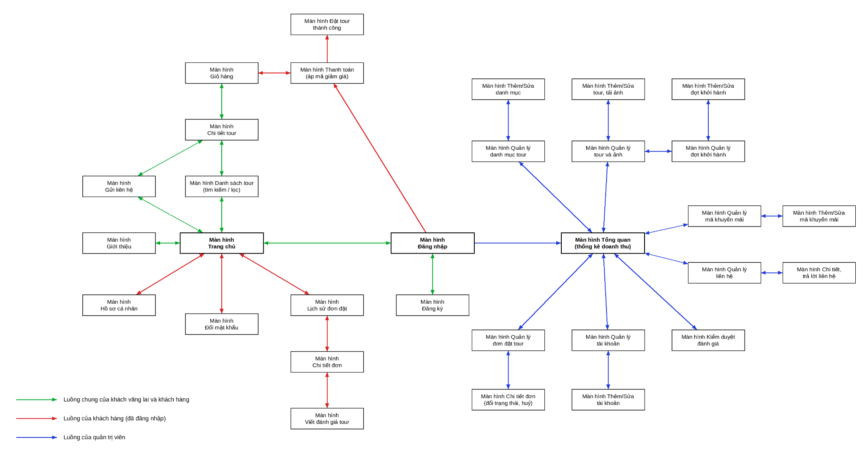
Hình 3.2: Sơ đồ phân luồng màn hình

3.4 Cơ sở dữ liệu

3.4.1 Cơ sở dữ liệu quan hệ
- Sơ đồ thực thể và mối kết hợp (ERD):
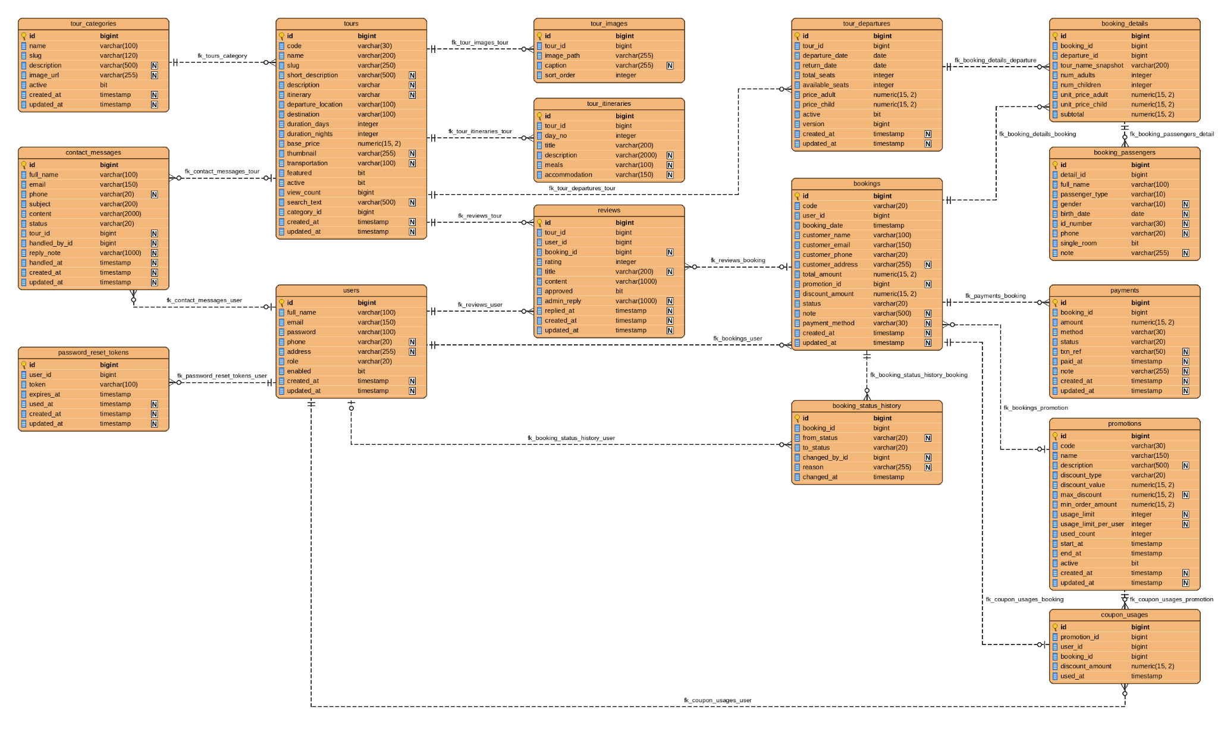
Hình 3.4.1.1: Biểu đồ ERD - TourBookingDB
- Sơ đồ trên HQL CSDL:
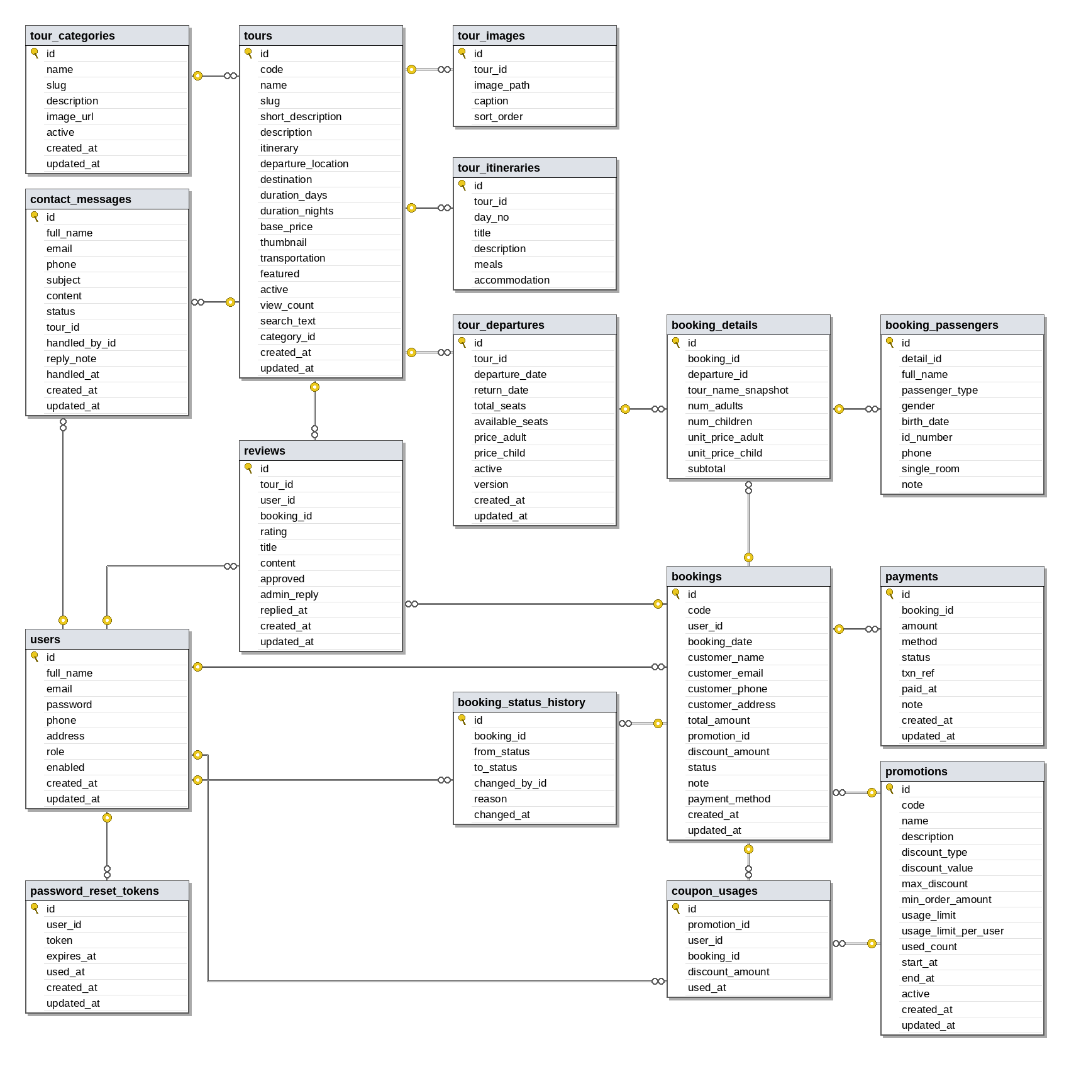
Hình 3.4.1.2: Biểu đồ Database Diagram - TourBookingDB

3.4.2 Các ràng buộc toàn vẹn trong CSDL
Về toàn vẹn thực thể: mỗi bảng có khoá chính tự tăng, không được để trống, không trùng lặp. Các mã nghiệp vụ hiển thị cho người dùng (mã tour, mã đơn, mã khuyến mãi, đường dẫn danh mục, đường dẫn tour, email đăng nhập) đều bắt buộc phải duy nhất trong toàn hệ thống.
Về toàn vẹn tham chiếu: mọi bảng con đều tham chiếu đúng khoá chính của bảng cha. Một bản ghi cha đang được bảng con tham chiếu thì không xoá được (đây là lớp bảo vệ cuối cùng); tuy nhiên, thông báo cho người dùng khi chặn xoá không phải là một lỗi kỹ thuật khó hiểu, mà là một câu tiếng Việt rõ ràng do chương trình chủ động kiểm tra và báo trước (xem bảng dưới).
Về toàn vẹn miền giá trị: các trường dữ liệu đều tuân theo kiểu dữ liệu và phạm vi hợp lệ, được chương trình kiểm tra ngay khi người dùng nhập liệu, không phó mặc cho ràng buộc của cơ sở dữ liệu:
- Số điện thoại: đúng định dạng số điện thoại Việt Nam - bắt đầu bằng số 0, tổng cộng 10 hoặc 11 chữ số.
- Email: đúng định dạng email chuẩn, tối đa 150 ký tự, và khi đăng ký phải là email chưa từng được dùng.
- Mật khẩu: tối thiểu 6, tối đa 50 ký tự; mật khẩu và xác nhận mật khẩu phải trùng khớp.
- Số tiền (giá tour, giá người lớn/trẻ em, tổng tiền, số tiền giảm giá...): luôn tính toán chính xác tuyệt đối, không làm tròn sai lệch khi cộng dồn nhiều dòng.
- Số chỗ (tổng số chỗ, số chỗ còn trống): luôn là số nguyên dương, không bao giờ được phép âm.
- Số sao đánh giá: khoảng giá trị 1-5.
Về toàn vẹn nghiệp vụ - đặc thù quan trọng nhất của đồ án: đề bài yêu cầu không được đặt bất kỳ ràng buộc, hàm tính toán, thủ tục lưu trữ hay cơ chế tự động kích hoạt nào ở tầng cơ sở dữ liệu. Toàn bộ quy tắc nghiệp vụ dưới đây được chương trình ứng dụng chủ động kiểm tra và từ chối kèm thông báo rõ ràng khi vi phạm:
Bảng 3.19: 3.4.2 Các ràng buộc toàn vẹn trong CSDL
Xoá | Bị chặn khi | Thông báo cho người dùng
Danh mục tour | còn tour thuộc danh mục | "Không thể xoá danh mục còn tour"
Tour | đã có lượt đặt / đã có đánh giá / đã có liên hệ | Thông báo tương ứng từng trường hợp, ví dụ "Không xoá được: còn liên hệ đang hỏi về tour này"
Lịch khởi hành | đã có lượt đặt | "Không thể xoá lịch khởi hành đã có khách đặt"
Tài khoản | có đơn / là chính mình / là quản trị viên cuối cùng / có đánh giá / có lượt dùng mã / có lịch sử xử lý đơn hoặc liên hệ | Thông báo tương ứng từng trường hợp, ví dụ "Không xoá được: tài khoản này đã từng đổi trạng thái đơn hàng"

Kết quả kiểm chứng thật trên cơ sở dữ liệu đang chạy: số lượng ràng buộc kiểm tra dữ liệu, hàm tính toán, thủ tục lưu trữ và cơ chế tự động kích hoạt đặt ở tầng cơ sở dữ liệu đều bằng 0 trên toàn bộ hệ thống.

3.5 Một số màn hình thiết kế

3.5.1 Trang chủ
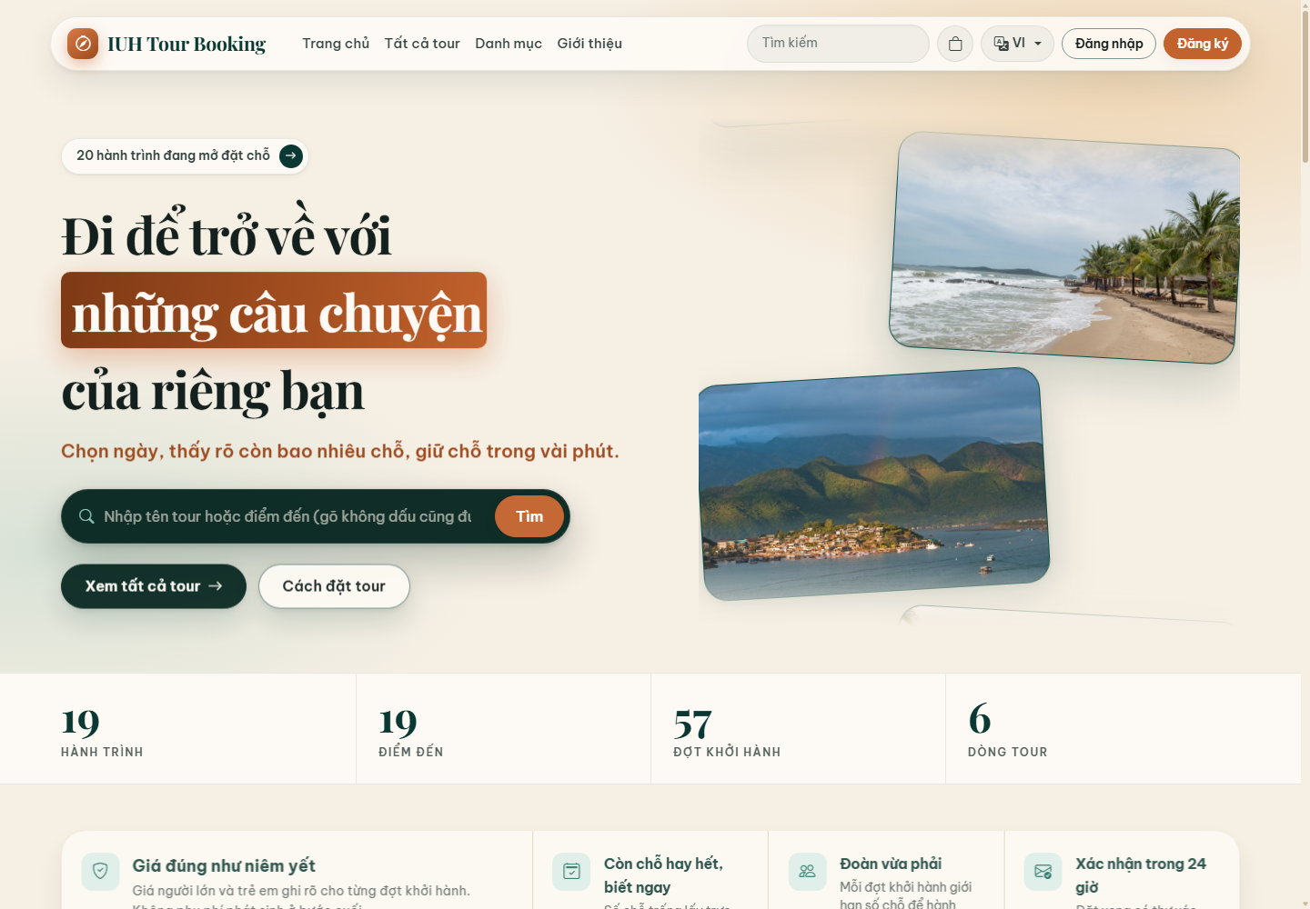
Hình 3.3: Màn hình trang chủ
Chức năng của màn hình: giới thiệu tổng quan hệ thống, dẫn dắt người dùng tới tìm kiếm và đặt tour. Mô tả: banner giới thiệu kèm ô tìm kiếm nhanh, dải tour nổi bật lấy trực tiếp từ dữ liệu (đánh dấu featured), khối số liệu ấn tượng (số tour, số điểm đến), khối danh mục tour, dải địa danh chạy ngang, khối "bốn bước đặt tour".

3.5.2 Trang tìm kiếm và danh sách tour
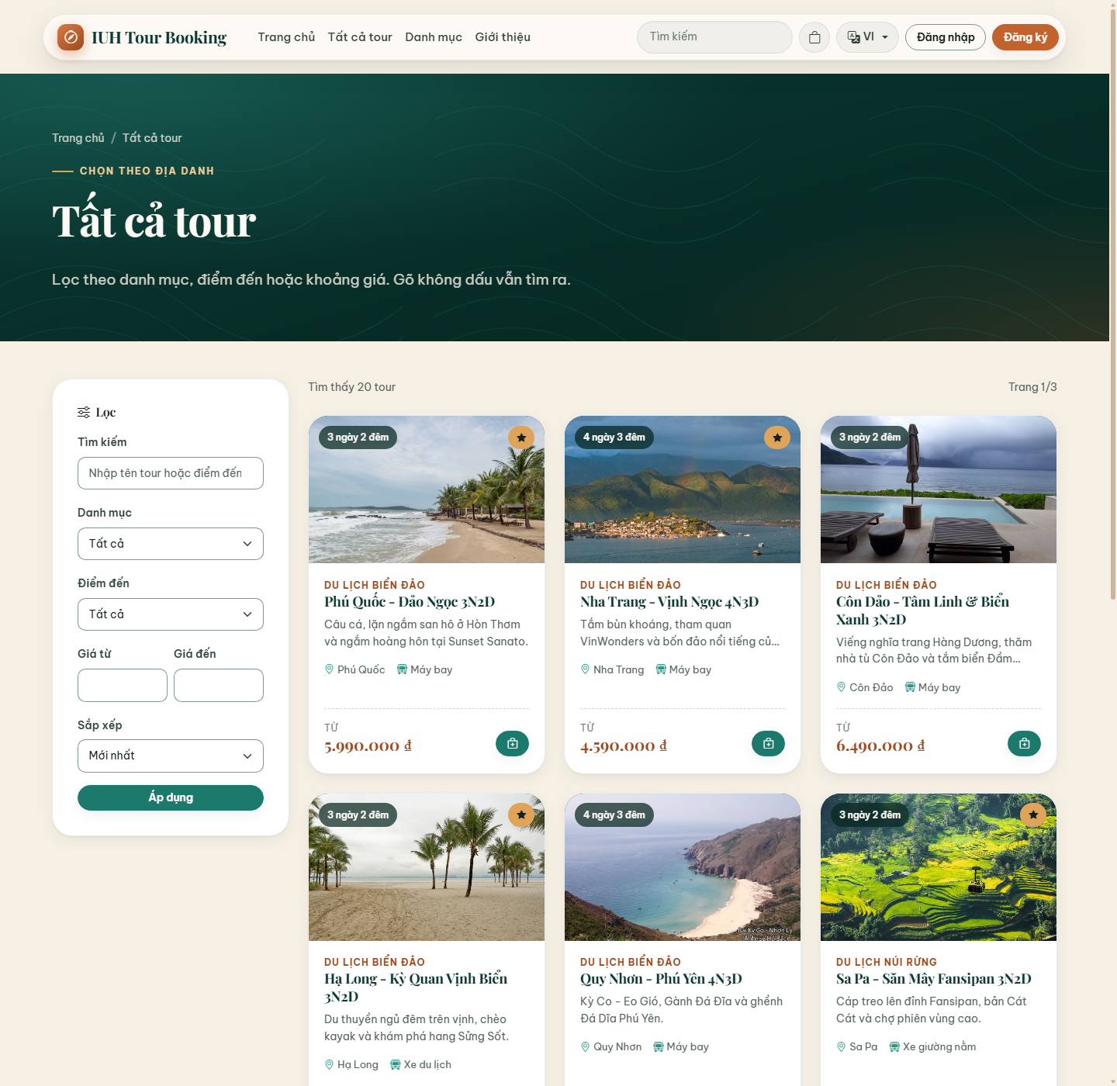
Hình 3.4: Màn hình tìm kiếm và danh sách tour
Chức năng của màn hình: cho phép tìm kiếm theo từ khoá và lọc theo danh mục/khoảng giá. Mô tả: thanh tìm kiếm và bộ lọc ở đầu trang, lưới thẻ tour bên dưới kèm ảnh hoặc khung cảnh minh hoạ, giá "từ...", số ngày/đêm; điều khiển phân trang giữ nguyên toàn bộ bộ lọc đang áp dụng.

3.5.3 Trang chi tiết tour
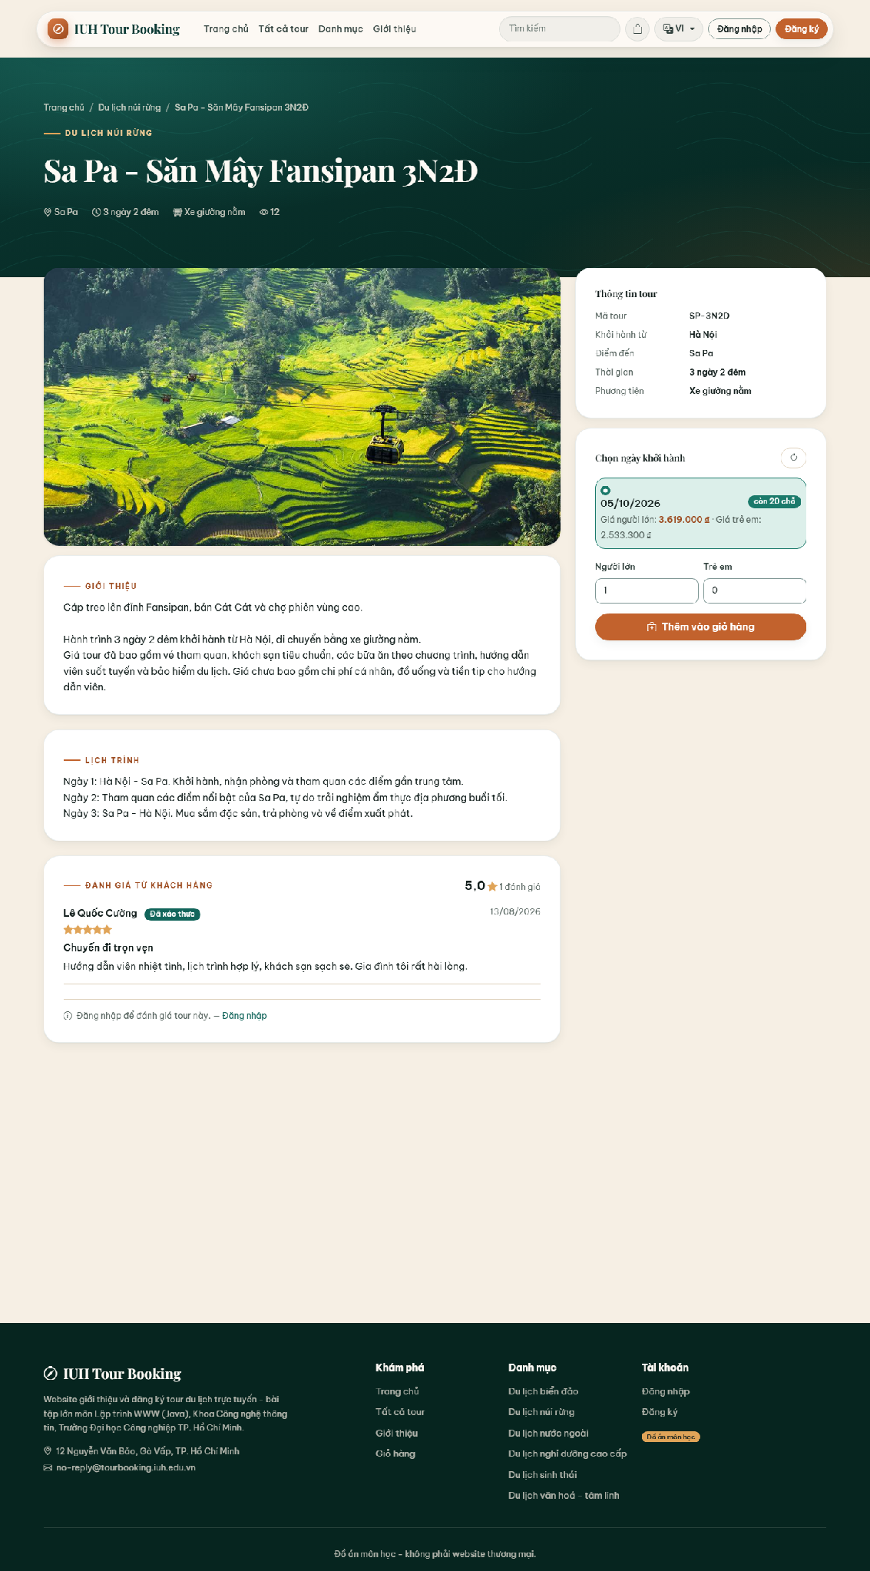
Hình 3.5: Màn hình chi tiết tour
Chức năng của màn hình: cung cấp đầy đủ thông tin để khách quyết định đặt. Mô tả: thư viện ảnh, mô tả tour, lịch trình từng ngày dạng gấp mở, bảng các lịch khởi hành kèm ngày đi/về, giá người lớn/trẻ em, số chỗ còn trống và nút "Thêm vào giỏ" cho từng lịch khởi hành.

3.5.4 Trang giỏ hàng và thanh toán
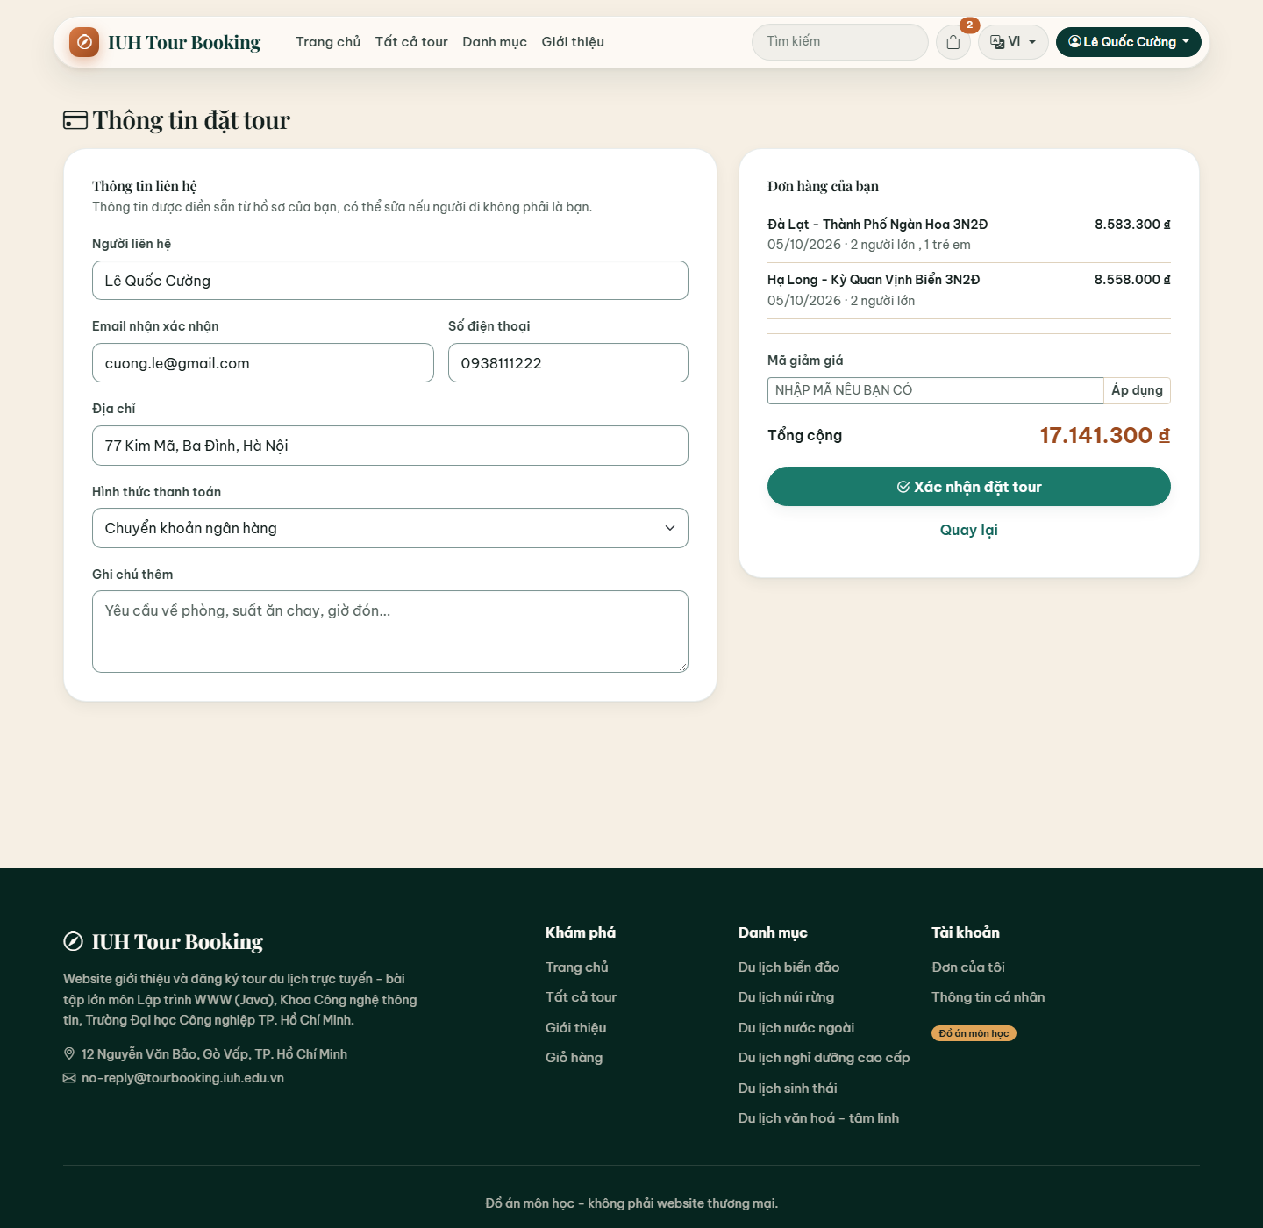
Hình 3.6: Màn hình giỏ hàng và thanh toán
Chức năng của màn hình: hoàn tất việc đặt tour. Mô tả: danh sách các dòng trong giỏ kèm ảnh, tên tour, ngày đi, số khách, thành tiền; biểu mẫu thông tin liên hệ được điền sẵn; ô nhập mã giảm giá kiểm bằng AJAX; tổng tiền cập nhật theo thời gian thực khi áp mã.

3.5.5 Trang tổng quan khu quản trị
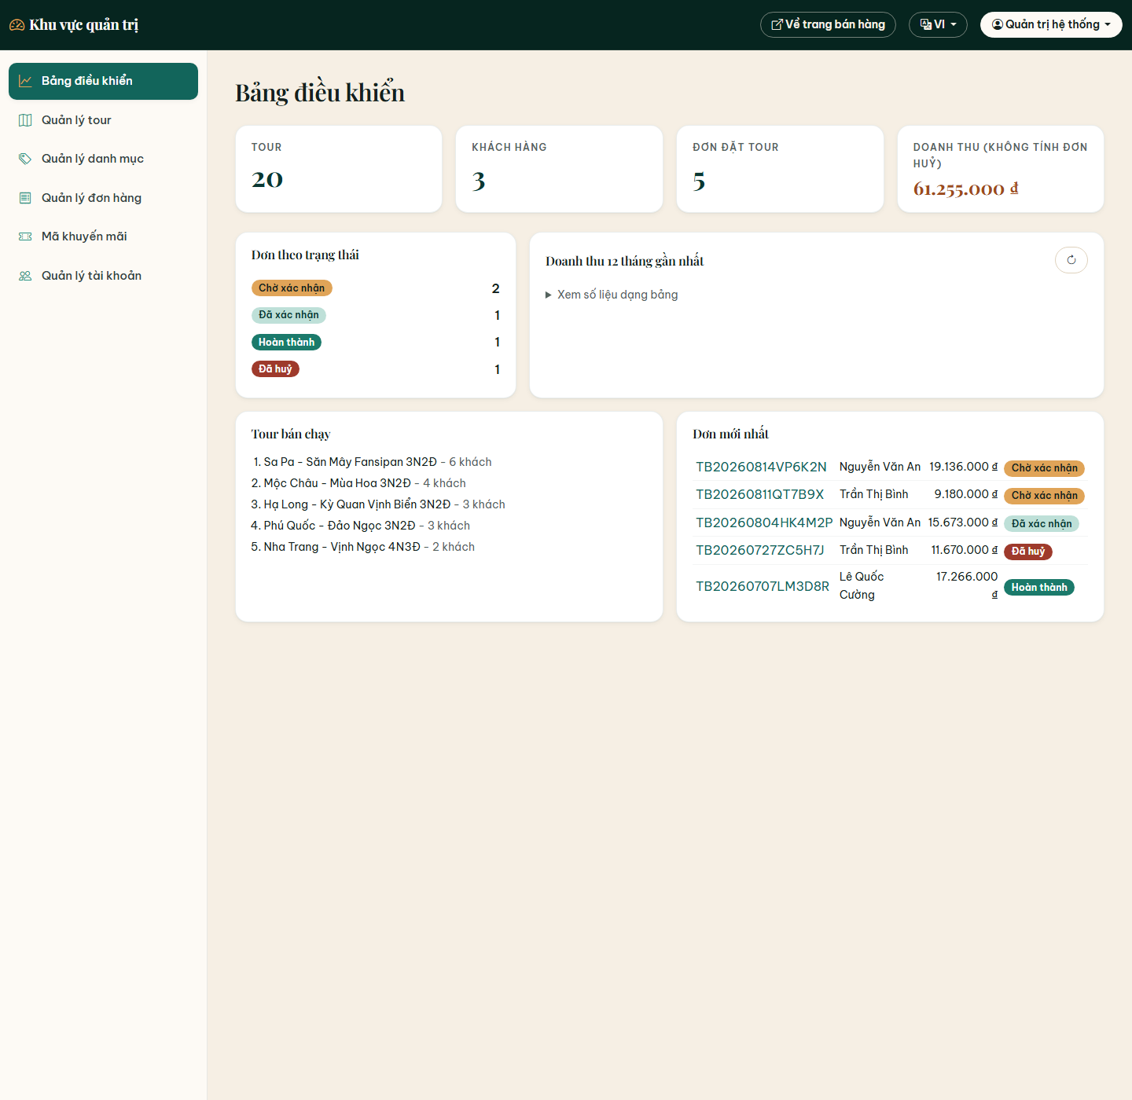
Hình 3.7: Màn hình tổng quan khu quản trị
Chức năng của màn hình: giúp quản trị viên nắm nhanh tình hình kinh doanh. Mô tả: các thẻ số liệu khái quát (đơn theo trạng thái, tour đang bán, tài khoản), biểu đồ cột doanh thu theo tháng vẽ bằng SVG đọc dữ liệu qua /api/admin/stats/revenue, có đường kẻ mốc và nhãn số tiền.
Lưu ý khi đọc ảnh chụp màn hình này: ở bản chụp tĩnh đính kèm báo cáo, khối biểu đồ doanh thu có thể hiện trống. Đây không phải lỗi tính năng - biểu đồ được vẽ bằng JavaScript sau khi gọi AJAX tới /api/admin/stats/revenue, mà công cụ chụp ảnh tĩnh không mang theo cookie phiên đăng nhập nên lệnh gọi bị từ chối và script vẽ biểu đồ không có dữ liệu để chạy. Khi mở bằng trình duyệt thật với phiên đăng nhập quản trị viên hợp lệ, biểu đồ hiển thị đầy đủ.

3.5.6 Trang quản lý tour (khu quản trị)
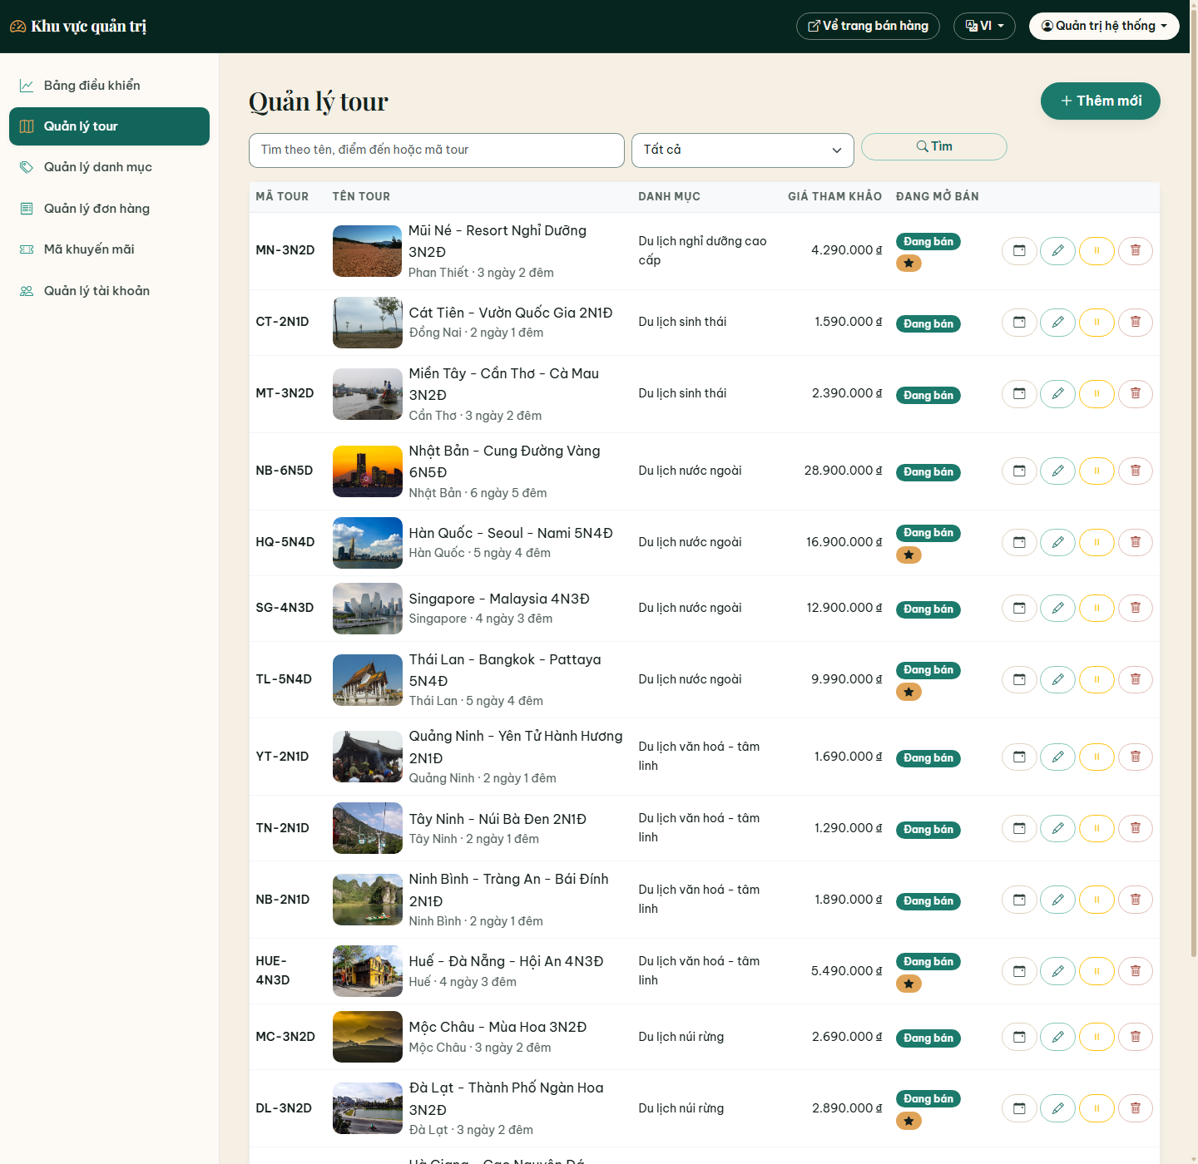
Hình 3.8: Màn hình quản lý tour
Chức năng của màn hình: quản trị viên thêm/sửa tour và ảnh minh hoạ. Mô tả: danh sách tour có phân trang và bộ lọc; biểu mẫu thêm/sửa gồm thông tin chung, chọn danh mục, nhập lịch trình từng ngày, khu vực kéo-thả nhiều ảnh để tải lên; nút "Xoá" chỉ khả dụng khi tour chưa có lượt đặt/đánh giá/liên hệ.

3.5.7 Trang kiểm duyệt đánh giá (khu quản trị, UC015)
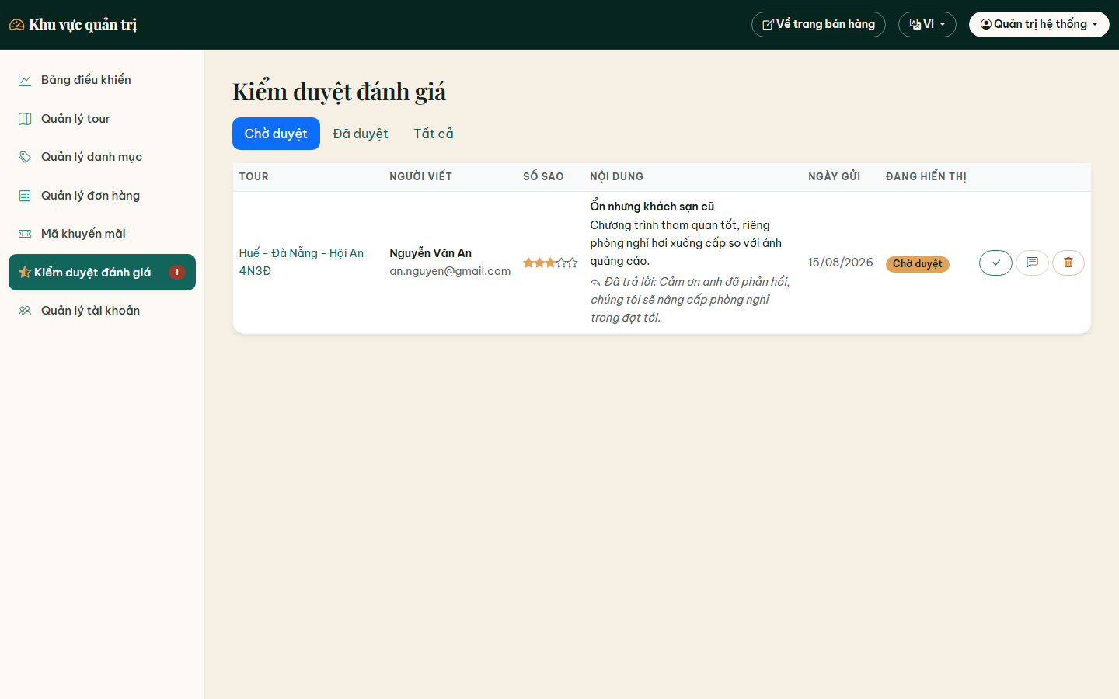
Hình 3.9: Màn hình kiểm duyệt đánh giá
Chức năng của màn hình: cho quản trị viên duyệt/bỏ duyệt/trả lời/xoá đánh giá của khách hàng trước khi đánh giá đó được phép hiển thị công khai ở trang chi tiết tour. Mô tả: danh sách phân trang tại /admin/reviews, mặc định lọc theo trạng thái "Chờ duyệt" (có thể chuyển sang "Đã duyệt"/"Tất cả"); mỗi dòng hiện tour, người viết, số sao, trích đoạn nội dung, ngày gửi, và nhãn "Đã xác thực" khi đánh giá gắn với một đơn đã hoàn thành thật; nút "Duyệt"/"Bỏ duyệt" đảo cờ approved, nút "Trả lời" ghi admin_reply, nút "Xoá" xoá hẳn bản ghi; menu quản trị có huy hiệu đếm số đánh giá đang chờ duyệt.

3.5.8 Trang gửi liên hệ (UC016)
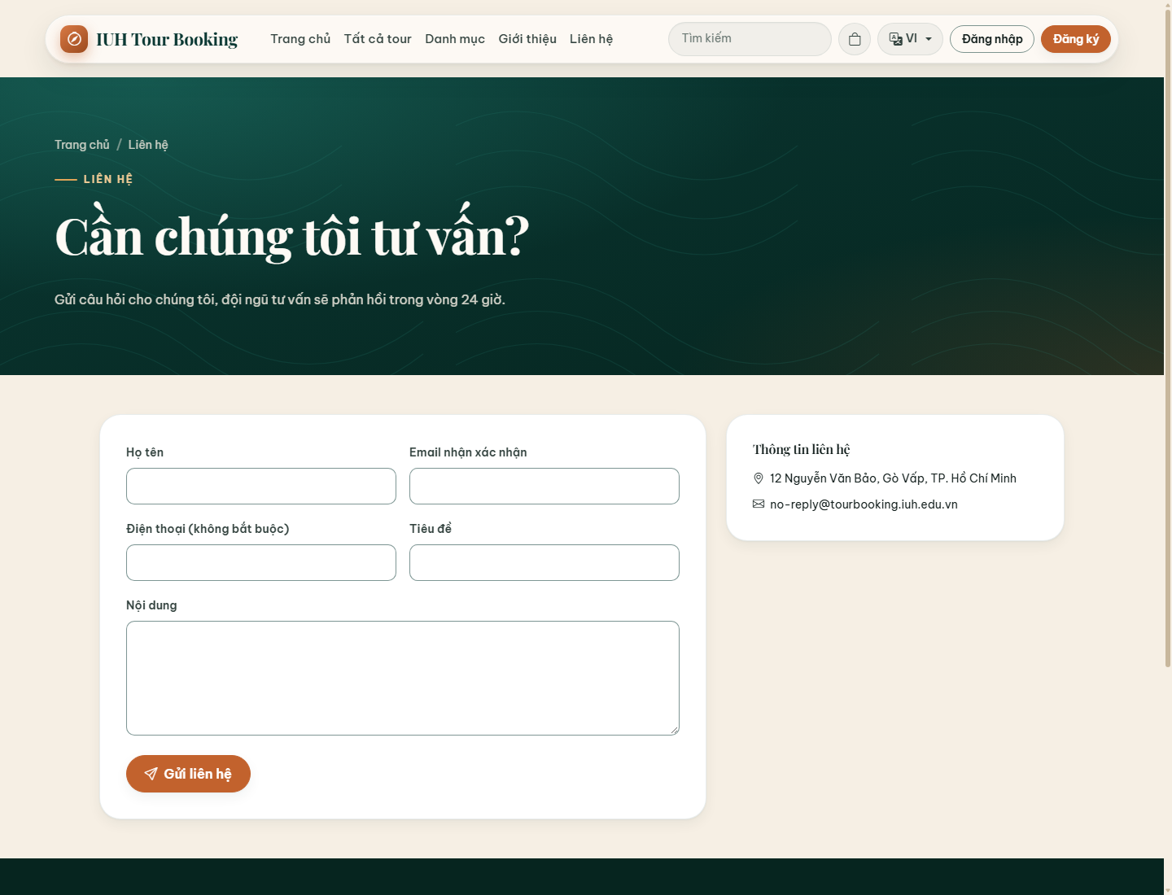
Hình 3.10: Màn hình gửi liên hệ
Chức năng của màn hình: cho phép bất kỳ ai gửi câu hỏi hoặc yêu cầu tư vấn, không cần đăng nhập. Mô tả: biểu mẫu tại /contact gồm họ tên, email, số điện thoại (tuỳ chọn), tiêu đề, nội dung; khi mở từ nút "Liên hệ về tour này" ở trang chi tiết tour thì tên tour đang hỏi hiện sẵn phía trên biểu mẫu và được gắn kèm vào liên hệ gửi đi.

3.5.9 Trang quản lý liên hệ (khu quản trị, UC017)
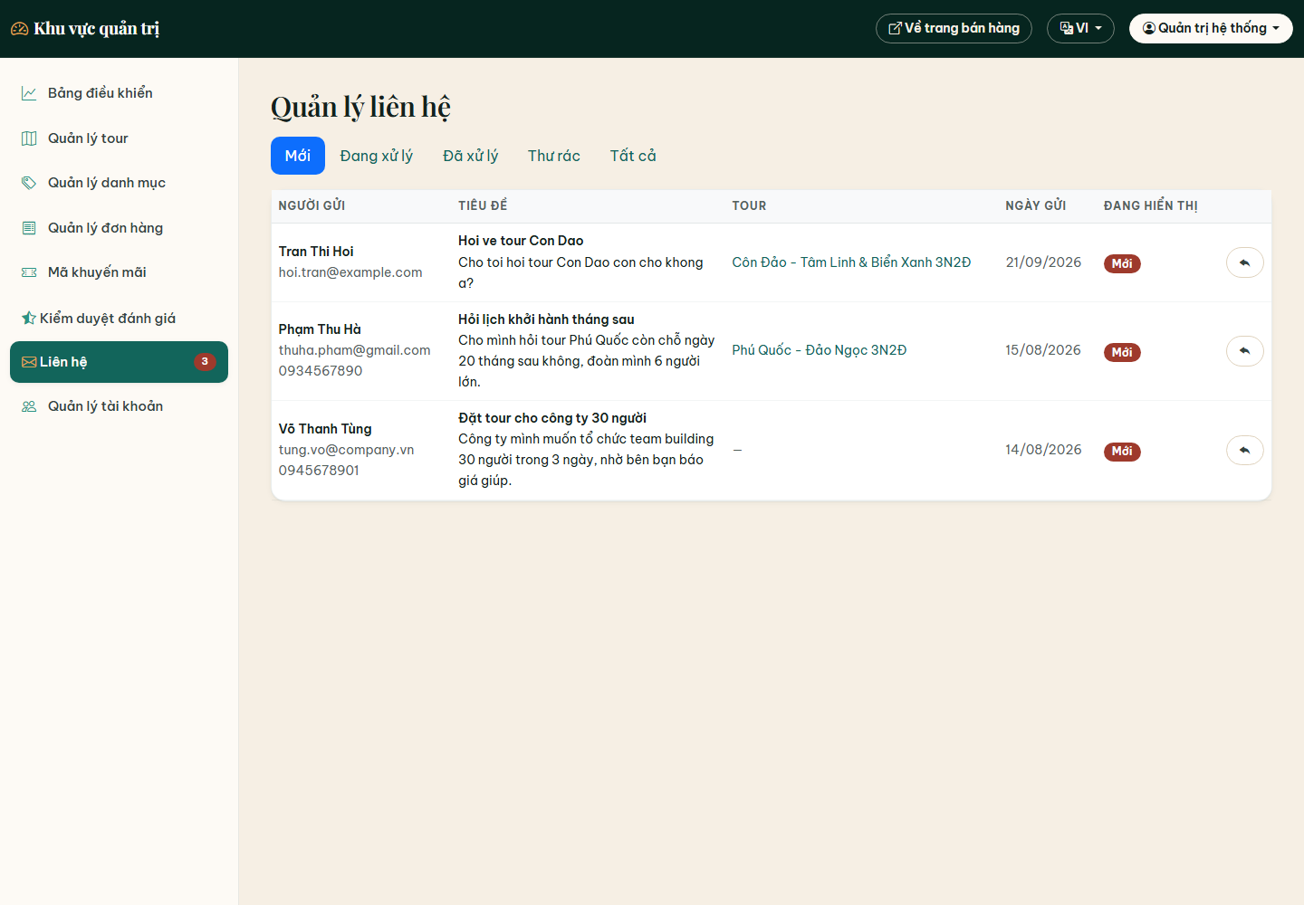
Hình 3.11: Màn hình quản lý liên hệ
Chức năng của màn hình: cho quản trị viên xử lý các liên hệ khách gửi từ chức năng Gửi liên hệ. Mô tả: danh sách phân trang, mặc định lọc "Mới"; mỗi dòng hiện người gửi, tour đang hỏi (nếu có), tiêu đề, ngày gửi; xem chi tiết và trả lời ngay trong bảng theo kiểu gấp mở, cùng khuôn với màn kiểm duyệt đánh giá; đổi trạng thái sang "Đã xử lý"/"Thư rác" thì ghi lại người xử lý và thời điểm xử lý; menu quản trị có huy hiệu đếm số liên hệ "Mới".

CHƯƠNG 4: HIỆN THỰC ỨNG DỤNG WEB

4.1 Công nghệ và kiến trúc hiện thực
Hệ thống được hiện thực bằng Spring Boot (phiên bản 3.5), dùng Spring MVC kết hợp Thymeleaf để dựng các trang phía người dùng theo kiểu kết xuất sẵn trên máy chủ; song song đó là một lớp dịch vụ theo kiểu REST phục vụ các thao tác cập nhật nhanh không cần tải lại trang (giỏ hàng, tra cứu lịch khởi hành theo ngày, kiểm tra mã giảm giá, vẽ biểu đồ doanh thu). Cơ sở dữ liệu dùng SQL Server, thao tác thông qua Spring Data JPA. Việc xác thực và phân quyền người dùng dùng Spring Security. Việc gửi thư điện tử dùng JavaMail. Giao diện dựng trên nền Bootstrap được tuỳ biến lại toàn bộ theo bảng màu và phông chữ riêng của nhóm, không giữ giao diện mặc định.

4.2 Tổ chức các tầng của ứng dụng
Mã nguồn được tổ chức theo kiến trúc phân tầng quen thuộc của các ứng dụng Web: tầng giao diện (tiếp nhận yêu cầu và chọn khuôn mẫu hiển thị phù hợp), tầng dịch vụ (nơi đặt toàn bộ quy tắc nghiệp vụ bằng mã Java, đúng theo yêu cầu của đề bài là không dùng ràng buộc kiểm tra hay thủ tục lưu trữ ở phía cơ sở dữ liệu), tầng truy xuất dữ liệu (làm việc trực tiếp với cơ sở dữ liệu), và tầng thực thể ánh xạ 16 bảng dữ liệu của hệ thống.
Một quy ước quan trọng nhóm tuân thủ xuyên suốt: tầng giao diện chỉ được phép hiển thị một quan hệ giữa hai bảng dữ liệu khi tầng dịch vụ đã chủ động nạp sẵn dữ liệu đó ngay trong truy vấn ban đầu. Nhờ quy ước này, một trang không bao giờ rơi vào tình huống kết xuất dở dang vì cố đọc dữ liệu chưa được chuẩn bị sẵn - lỗi dạng này khó phát hiện vì trang vẫn trả về bình thường nhưng nội dung bị cắt cụt giữa chừng, nên nhóm luôn kiểm tra thủ công phần cuối của mỗi trang sau khi thêm một quan hệ dữ liệu mới lên khuôn mẫu.

4.3 Kết nối và tổ chức cơ sở dữ liệu
Cơ sở dữ liệu SQL Server của hệ thống có 16 bảng quan hệ chặt chẽ với nhau: 7 bảng lõi mô tả danh mục, tour, lịch khởi hành, đơn đặt và tài khoản, cùng 9 bảng bổ sung phục vụ hành khách đi cùng, thanh toán, dòng lịch sử thay đổi trạng thái đơn, đánh giá, liên hệ và mã giảm giá. Cấu trúc toàn bộ 16 bảng được định nghĩa trước bằng một kịch bản lệnh cơ sở dữ liệu duy nhất, và ứng dụng chỉ được phép khởi động khi cấu trúc các lớp thực thể trong mã nguồn khớp tuyệt đối với cấu trúc bảng thật - bất kỳ sai lệch nào (thêm/bớt một cột, đổi kiểu dữ liệu) đều khiến ứng dụng dừng lại ngay lúc khởi động thay vì lỗi âm thầm lúc đang chạy.
Việc kết nối tới cơ sở dữ liệu dùng một tài khoản riêng của ứng dụng, không phải tài khoản quản trị hệ thống, và tài khoản đó chỉ có quyền đọc/ghi trên đúng một cơ sở dữ liệu của đồ án.

4.4 Bảo mật và phân quyền
Hệ thống phân biệt rõ ba nhóm quyền truy cập: khách vãng lai, khách hàng đã đăng nhập, và quản trị viên; khu vực dành cho quản trị viên được bảo vệ riêng, người không đủ quyền truy cập vào sẽ bị từ chối. Mật khẩu người dùng được mã hoá một chiều trước khi lưu trữ, không thể đọc ngược lại được kể cả bởi quản trị viên hệ thống.
Mọi thao tác làm thay đổi dữ liệu đều được bảo vệ khỏi giả mạo yêu cầu từ một trang khác. Hệ thống còn theo dõi các phiên đăng nhập đang hoạt động: khi quản trị viên khoá hoặc hạ quyền một tài khoản đang có phiên đăng nhập, phiên đó bị buộc kết thúc ngay ở yêu cầu kế tiếp của người dùng đó, không phải chờ họ tự đăng xuất mới mất quyền truy cập.

4.5 Gửi thư điện tử
Hệ thống gửi thư điện tử ở hai thời điểm: khi khách đăng ký tài khoản thành công (thư chào mừng) và khi khách đặt tour thành công (thư xác nhận đơn). Việc gửi thư được tách khỏi luồng xử lý chính - nếu gửi thư thất bại vì một lý do nào đó (ví dụ sự cố mạng) thì thao tác đăng ký hay đặt tour vẫn hoàn tất bình thường, lỗi gửi thư chỉ được ghi nhận nội bộ chứ không làm hỏng trải nghiệm của người dùng.
Ở môi trường phát triển và kiểm thử, nội dung thư được ghi ra nhật ký hệ thống thay vì gửi thật, giúp việc kiểm thử không cần tới một tài khoản thư điện tử thật; khi triển khai chính thức, chỉ cần đổi một dòng cấu hình để chuyển sang gửi qua một máy chủ thư điện tử thật, không phải sửa mã nguồn.

4.6 Tác vụ định kỳ (tự động)
Ngoài các thao tác do người dùng chủ động thực hiện, hệ thống còn có một tác vụ chạy ngầm định kỳ (mỗi 15 phút) để rà soát các đơn đặt tour đang ở trạng thái chờ xác nhận nhưng quá lâu chưa được thanh toán (quá 24 giờ kể từ lúc đặt). Các đơn quá hạn được hệ thống tự động chuyển sang trạng thái đã huỷ, trả lại số chỗ đã giữ cho lịch khởi hành, trả lại lượt dùng mã giảm giá nếu có, và ghi thêm một mốc mới vào dòng lịch sử trạng thái của đơn với người thực hiện là hệ thống (không phải quản trị viên hay khách hàng). Nhờ tác vụ này, số chỗ hiển thị cho khách luôn phản ánh đúng tình trạng thực tế, không bị giữ chỗ vô thời hạn bởi những đơn không bao giờ hoàn tất thanh toán.

4.7 Các màn hình đã hiện thực
Các màn hình chính đã được hiện thực đầy đủ ở cả hai phía: phía khách truy cập gồm trang chủ, trang tìm kiếm và danh sách tour, trang chi tiết tour, trang giỏ hàng, trang thanh toán có nhập danh sách hành khách, trang lịch sử và chi tiết đơn đặt (kèm chức năng tự huỷ đơn), trang hồ sơ cá nhân, và trang gửi liên hệ; phía quản trị gồm trang tổng quan có biểu đồ doanh thu, các trang quản lý danh mục, tour và ảnh, lịch khởi hành, đơn đặt tour, tài khoản người dùng, mã khuyến mãi, kiểm duyệt đánh giá và quản lý liên hệ, cùng các trang chỉ xem chi tiết (không cho sửa) riêng cho tour, danh mục và tài khoản. Một số màn hình tiêu biểu đã được trình bày kèm hình chụp thật ở mục 3.5 của chương trước; các màn hình còn lại có cùng phong cách trình bày và cùng hệ thống thiết kế thống nhất trên toàn bộ ứng dụng.

4.8 Kiểm thử ứng dụng
Phần còn lại của chương trình bày cách nhóm chuẩn bị môi trường kiểm thử, danh sách các tình huống đã kiểm tra và kết quả thu được trên dữ liệu thật, tuân thủ đúng nguyên tắc trung thực: tình huống nào đã kiểm và cho kết quả đúng được ghi “Đạt”, tình huống nào chưa có điều kiện kiểm chứng bằng thao tác thật được ghi rõ “Chưa kiểm” kèm lý do, không suy diễn kết quả.

4.8.1 Những yêu cầu về tài nguyên cho kiểm thử ứng dụng

Phần cứng
Bảng 4.9: Phần cứng
CPU | RAM | HDD/SSD | Kết nối
Intel Core i5 trở lên, 2.0 GHz | 8 GB trở lên | Còn trống tối thiểu 2 GB | Không bắt buộc mạng ngoài (SQL Server chạy cục bộ)

Phần mềm
Bảng 4.10: Phần mềm
Tên phần mềm | Phiên bản | Loại
Amazon Corretto (OpenJDK) | 23 (biên dịch --release 21) | JDK
Apache Maven Wrapper (mvnw) | đi kèm dự án | Công cụ build
Microsoft SQL Server | 2025 Developer Edition | Hệ quản trị cơ sở dữ liệu
SQLCMD (ODBC Driver 18 Tools) | 18.x | Công cụ dòng lệnh SQL Server
Microsoft Windows | 10/11 64-bit | Hệ điều hành
Trình duyệt (Chrome/Edge) | Bản mới nhất | Kiểm thử giao diện

4.8.2 Danh sách các tình huống để kiểm tra ứng dụng
Bảng 4.11: 4.8.2 Danh sách các tình huống để kiểm tra ứng dụng
Test ID | Chức năng | Mô tả | Điều kiện trước | Dữ liệu Test | Kết quả mong muốn | Ghi chú
TS01 | UC006 Đăng nhập | Đăng nhập tài khoản khách hàng hợp lệ | Tài khoản mẫu đã có sẵn | Một tài khoản khách hàng mẫu với mật khẩu đúng | Đăng nhập thành công, chuyển về trang chủ/trang trước đó
TS02 | UC006 Đăng nhập | Sai mật khẩu | Tài khoản tồn tại | Tài khoản mẫu, nhập sai mật khẩu | Thông báo lỗi, không đăng nhập, ở lại trang đăng nhập
TS03 | UC004+UC006 Giỏ hàng sống sót qua đăng nhập | Thêm 1 dòng vào giỏ lúc chưa đăng nhập, sau đó đăng nhập | Chưa đăng nhập, có ít nhất 1 lịch khởi hành còn chỗ | Thêm 2 người lớn vào một lịch khởi hành, sau đó đăng nhập bằng tài khoản mẫu | Giỏ hàng vẫn còn nguyên dòng vừa thêm sau khi đăng nhập thành công
TS04 | UC002 Tìm kiếm tour không dấu | Gõ từ khoá không dấu để tìm tour có dấu | Có tour tên chứa "Đà Lạt" | Từ khoá lần lượt: "da lat", "DA LAT", "Đà Lạt" | Cả ba lần tìm đều trả về cùng một tour Đà Lạt
TS05 | UC007 Đặt tour trực tuyến kèm mã giảm giá | Đặt tour, áp mã giảm giá bị chặn trần | Đã đăng nhập, giỏ hàng có tổng 5.990.000đ, có mã giảm 10% kèm trần giảm | Áp mã vào đơn 5.990.000đ | Số tiền giảm bị chặn ở mức trần 500.000đ (không phải 10% = 599.000đ), tổng thanh toán còn 5.490.000đ
TS06 | UC013 Dùng lại mã giảm giá đã dùng | Cùng tài khoản dùng lại đúng mã đã áp thành công ở TS05 | Đã đặt thành công 1 đơn dùng mã đó | Dùng lại đúng mã đó bằng chính tài khoản đã dùng | Bị từ chối, thông báo đã dùng mã này rồi
TS07 | Chống bán quá chỗ | Hai yêu cầu đặt cùng lúc vào một lịch khởi hành chỉ còn ít chỗ | Lịch khởi hành còn ít hơn tổng số khách của hai yêu cầu cộng lại | Hai phiên đặt cùng lúc, mỗi phiên đặt số khách gần bằng số chỗ còn lại | Chỉ một yêu cầu thành công; yêu cầu còn lại nhận lỗi "không đủ chỗ", số chỗ còn trống không bao giờ âm
TS08 | Chặn xoá tour đã có đánh giá | Xoá một tour đã có đánh giá | Tour đã có ít nhất 1 đánh giá | Xoá tour đó trong khu quản trị | Hệ thống từ chối xoá, thông báo không thể xoá tour đã có đánh giá
TS09 | Xoá tour sạch dữ liệu | Xoá một tour chưa từng phát sinh giao dịch | Tour chưa có lượt đặt/đánh giá/liên hệ nào | Xoá tour đó trong khu quản trị | Tour và toàn bộ ảnh liên quan bị xoá thành công
TS10 | Chặn tải ảnh không hợp lệ | Tải lên một tệp văn bản thay vì ảnh khi thêm tour | Đã đăng nhập quản trị viên | Chọn một tệp không phải ảnh ở biểu mẫu thêm tour | Không lưu bất kỳ ảnh hay thông tin nào của tour, hiển thị thông báo lỗi định dạng
TS11 | UC011 Huỷ đơn hoàn lại chỗ | Huỷ một đơn đang ở trạng thái chờ xác nhận | Đơn tồn tại, lịch khởi hành liên quan đã bị trừ đúng số chỗ của đơn | Đổi trạng thái đơn sang "Đã huỷ" | Trạng thái đơn đổi thành "Đã huỷ", số chỗ còn trống của lịch khởi hành tăng lại đúng bằng số khách của đơn
TS12 | UC008 Kiểm tra quyền sở hữu đơn | Một khách hàng cố mở đơn của khách hàng khác | Hai tài khoản khách hàng khác nhau, mỗi người có ít nhất một đơn | Đăng nhập tài khoản A, gõ thẳng địa chỉ chi tiết đơn của tài khoản B | Bị từ chối truy cập, không hiển thị thông tin đơn của B
TS13 | Chặn tự xoá chính mình | Quản trị viên đang đăng nhập cố xoá chính tài khoản của mình | Đã đăng nhập quản trị viên | Tự xoá chính tài khoản đang đăng nhập trong khu quản trị | Bị từ chối, thông báo "Không thể tự xoá chính mình"
TS14 | Chặn xoá quản trị viên cuối cùng | Xoá quản trị viên duy nhất còn hoạt động | Chỉ còn đúng một tài khoản quản trị viên "sạch" đang hoạt động (chưa từng đổi trạng thái đơn/xử lý liên hệ/duyệt đánh giá) | Xoá tài khoản quản trị viên đó bằng một tài khoản quản trị viên khác | Bị từ chối, thông báo "Không thể xoá quản trị viên cuối cùng" | Chưa kiểm chứng đúng kịch bản - tài khoản quản trị viên thứ hai hiện có đã từng đổi trạng thái đơn (xem TS23) nên bị chặn bởi quy tắc khác trước (xem TS25), chưa kịp chạm tới quy tắc "quản trị viên cuối cùng"; cần một tài khoản quản trị viên thứ ba hoàn toàn sạch mới tách riêng được tình huống này
TS15 | Chặn xoá danh mục còn tour | Xoá một danh mục đang còn tour | Danh mục có ít nhất 1 tour thuộc về nó | Xoá danh mục đó trong khu quản trị | Bị từ chối, thông báo "Không thể xoá danh mục còn tour"
TS16 | Bảo mật chống giả mạo yêu cầu | Gửi yêu cầu thay đổi dữ liệu không đi từ biểu mẫu hợp lệ của hệ thống | Chưa đăng nhập | Gửi thẳng yêu cầu thêm vào giỏ hàng mà không qua biểu mẫu của trang | Bị điều hướng về trang đăng nhập thay vì được thực hiện, đúng hành vi bảo vệ khi người dùng chưa xác thực
TS17 | Không lộ mật khẩu đã mã hoá | Kiểm tra mọi trang trả về không chứa mật khẩu đã mã hoá của người dùng | Đã đăng nhập | Duyệt qua các trang tài khoản, trang quản trị | Không trang nào lộ mật khẩu đã mã hoá của người dùng
TS18 | UC014 Đánh giá tour đã đi | Khách hàng gửi đánh giá cho tour đã hoàn thành; đánh giá phải ở trạng thái chờ duyệt, KHÔNG hiện công khai ngay | Tạm chuyển một đơn sang trạng thái hoàn thành, khách hàng chưa từng đánh giá tour trong đơn đó | Gửi đánh giá cho tour trong đơn vừa chuyển | Đánh giá được ghi nhận ở trạng thái chờ duyệt; khách thấy ngay đánh giá của mình kèm nhãn "Chờ duyệt"; khách vãng lai xem cùng trang chi tiết tour đếm được 0 đánh giá | Đúng như mong đợi: khách gửi xong thấy nhãn "Chờ duyệt" ở trang cá nhân; khách vãng lai xem trang chi tiết tour không thấy đánh giá nào (đếm 0). Dữ liệu kiểm thử đã dọn sạch, đơn và đánh giá trả về trạng thái ban đầu sau khi kiểm
TS19 | Quản lý mã khuyến mãi (phía quản trị) | Xoá một mã khuyến mãi đã có lượt dùng, và xoá một mã sạch | Một mã đã có ít nhất 1 lượt dùng; có sẵn một mã khác chưa ai dùng | Xoá lần lượt hai mã đó trong khu quản trị | Mã đã dùng bị chặn xoá kèm câu tiếng Việt rõ ràng; mã sạch xoá được | Mã đã dùng bị chặn kèm câu "Không xoá được: mã này đã có 1 lượt dùng. Hãy dùng Vô hiệu hoá mã…"; mã sạch xoá thành công
TS20 | UC015 Kiểm duyệt đánh giá | Luồng đầy đủ trên đánh giá có sẵn (Nguyễn Văn An, tour Huế, 3 sao, đang chờ duyệt): duyệt → hiện ra + điểm trung bình đổi; bỏ duyệt → biến mất lại; trả lời; xoá | Có sẵn 1 đánh giá đang chờ duyệt cho tour đó, trang chi tiết tour trước đó báo "Chưa có đánh giá" | Tại màn kiểm duyệt, lọc "Chờ duyệt", lần lượt bấm Duyệt, Bỏ duyệt, Trả lời, Xoá trên đúng đánh giá đó | Duyệt: đánh giá hiện ngay, điểm trung bình đổi. Bỏ duyệt: biến mất lại, huy hiệu chờ duyệt tăng về 1. Trả lời: lưu đúng nội dung phản hồi. Xoá: xoá thật, huy hiệu giảm theo | Đúng như mong đợi, đo được số cụ thể: trước khi duyệt trang tour không hiện đánh giá nào ("Chưa có đánh giá"); sau khi Duyệt, điểm trung bình đổi từ "Chưa có đánh giá" thành 3,0; Bỏ duyệt/Trả lời/Xoá đều đúng như thiết kế
TS21 | UC016 Chặn xoá tour đang có liên hệ | Gửi liên hệ về một tour cụ thể, sau đó thử xoá tour đó | Tour cần thử xoá tồn tại | Gửi liên hệ về tour đó, sau đó xoá tour đó trong khu quản trị | Bị hệ thống từ chối xoá, thông báo nêu rõ số liên hệ đang hỏi | Bị chặn kèm câu "Không xoá được: còn 1 liên hệ đang hỏi về tour này."
TS22 | UC007 Đặt tour sinh hồ sơ thanh toán + mốc lịch sử trạng thái | Đặt tour thật, kiểm tra hồ sơ thanh toán và dòng lịch sử trạng thái sau khi đặt | Đã đăng nhập, giỏ hàng hợp lệ | Hoàn tất đặt 1 đơn | Sinh đúng 1 hồ sơ thanh toán ở trạng thái "Chờ thanh toán" (đúng số tiền) và đúng 1 mốc lịch sử trạng thái đầu tiên (chuyển sang "Chờ xác nhận") | Đúng như mong đợi: đúng 1 hồ sơ thanh toán khớp số tiền đơn, đúng 1 mốc lịch sử trạng thái đầu tiên
TS23 | UC011 Đổi trạng thái đơn ghi lịch sử | Đổi trạng thái đơn 2 lần liên tiếp, mỗi lần kèm lý do | Đơn tồn tại ở trạng thái "Chờ xác nhận" | Đổi "Chờ xác nhận"→"Đã xác nhận" (kèm lý do), rồi "Đã xác nhận"→"Hoàn thành" (kèm lý do khác) | Dòng thời gian của đơn có thêm đúng 2 mốc mới, mỗi mốc đúng lý do đã nhập | Đúng như mong đợi: dòng thời gian dài thêm đúng 2 mốc kèm lý do
TS24 | UC011 Chặn trùng mã giao dịch khi đánh dấu đã thu tiền | Đánh dấu đã thu tiền bằng mã giao dịch trùng với một khoản thanh toán khác đã có | Đã có 1 khoản thanh toán hoàn tất với một mã giao dịch cụ thể | Đánh dấu đã thu tiền cho một khoản khác, nhập đúng mã giao dịch đã dùng ở trên | Bị chặn, hiển thị lỗi tiếng Việt, khoản đã hoàn tất trước đó không bị ghi đè | Đúng như mong đợi: bị chặn kèm thông báo lỗi tiếng Việt, khoản cũ giữ nguyên
TS25 | Chặn xoá tài khoản quản trị viên đã đổi trạng thái đơn | Xoá tài khoản quản trị viên đã đổi trạng thái đơn 2 lần ở TS23 | Tài khoản đó đã thao tác đổi trạng thái đơn ở TS23 | Xoá tài khoản đó trong khu quản trị | Bị chặn kèm câu tiếng Việt nêu số lần đổi trạng thái | Bị chặn kèm câu "Không xoá được: tài khoản này đã 2 lần đổi trạng thái đơn hàng…" - lần đầu tiên quy tắc này kích hoạt bằng dữ liệu không phải dữ liệu mẫu có sẵn
TS26 | UC005 Gửi thư chào mừng khi đăng ký | Đăng ký một tài khoản mới, kiểm tra thư chào mừng được gửi đúng nội dung tiếng Việt | Email chưa từng đăng ký | Đăng ký tài khoản mới qua biểu mẫu đăng ký | Tài khoản được tạo; một thư chào mừng được gửi tới đúng địa chỉ vừa đăng ký, đúng dấu tiếng Việt | Đạt: đăng ký tài khoản thật, thư chào mừng ghi nhận đúng nội dung tiếng Việt (không còn ký tự lỗi dấu); giả lập gửi thư thất bại thì tài khoản vẫn được tạo thành công bình thường, không bị ảnh hưởng
TS27 | UC011 Máy trạng thái đơn hàng chặn chuyển sai | Thử bốn lượt chuyển trạng thái không hợp lệ và một lượt chuyển hợp lệ có điều kiện | Có đơn ở các trạng thái Hoàn tất, Đã huỷ, Chờ xác nhận, Đã xác nhận | Hoàn tất→Đã huỷ; Đã huỷ→Đã xác nhận; Chờ xác nhận→Hoàn tất; Đã xác nhận→Hoàn tất khi chưa tới ngày khởi hành; Đã xác nhận→Hoàn tất khi đã tới ngày nhưng chưa thanh toán | Cả năm lượt chuyển sai đều bị chặn kèm thông báo tiếng Việt đúng lý do; sau khi đủ điều kiện (đã tới ngày và đã thanh toán) thì chuyển sang Hoàn tất thành công | Đạt: cả bốn chuyển sai đều bị chặn với bốn thông báo khác nhau đúng lý do; sau khi đánh dấu đã thu tiền thì chuyển Đã xác nhận→Hoàn tất thành công
TS28 | UC018 Khách tự huỷ đơn theo chính sách hoàn tiền | Ba đơn đã thanh toán 8.000.000đ ở ba lịch khởi hành còn 8/4/1 ngày, khách tự huỷ; khách khác thử huỷ đơn không phải của mình | Đơn đang Chờ xác nhận hoặc Đã xác nhận, đã có khoản thanh toán được xác nhận | Tự huỷ đơn còn 8 ngày, còn 4 ngày, còn 1 ngày tới ngày khởi hành; một tài khoản khác thử mở và huỷ đơn không phải của mình | Còn ≥7 ngày hoàn 100%; còn 3-6 ngày hoàn 50%; còn dưới 3 ngày không cho tự huỷ; đơn không phải của mình bị từ chối truy cập | Đạt: hoàn tiền đúng theo ba mốc chính sách bằng số tiền thật; đơn không phải của mình luôn bị từ chối truy cập
TS29 | Tự huỷ đơn chờ thanh toán quá hạn (thuộc UC007/UC011) | Một đơn đặt quá 24 giờ vẫn chưa có khoản thanh toán nào được xác nhận | Đơn ở trạng thái Chờ xác nhận, thời điểm đặt lùi quá 24 giờ, chưa có khoản thanh toán đã xác nhận | Khởi động lại ứng dụng để tác vụ định kỳ chạy, chờ tác vụ quét qua đơn quá hạn | Đơn tự động chuyển sang Đã huỷ, số chỗ được trả lại, khoản thu tương ứng chuyển sang thất bại, người thực hiện ghi là hệ thống | Đạt: đo bằng số liệu thật trên cơ sở dữ liệu trước/sau
TS30 | Hạn chót đặt tour | Một lịch khởi hành còn 1 ngày (quá hạn chót) và một lịch còn 3 ngày (còn hạn) | Hạn chót đặt tour mặc định là còn tối thiểu 2 ngày tới ngày khởi hành | Mở trang chi tiết tour và thử thêm vào giỏ cả hai lịch khởi hành nói trên | Lịch còn 1 ngày không xuất hiện trong lựa chọn đặt tour và không thêm được vào giỏ; lịch còn 3 ngày vẫn đặt được bình thường | Đạt
TS31 | Khoá sửa lịch khởi hành đã có khách | Sửa một lịch khởi hành đã có khách đặt: đổi ngày khởi hành, hạ tổng số chỗ xuống dưới số đã bán, và sửa giá | Lịch khởi hành đã có ít nhất một đơn chưa huỷ | Lịch đã có 2 khách: thử đổi ngày khởi hành, thử hạ tổng chỗ xuống 1, thử sửa giá giữ nguyên ngày | Đổi ngày khởi hành bị từ chối; hạ tổng chỗ dưới số đã bán bị từ chối; sửa giá (không đụng ngày/số chỗ tới mức vi phạm) vẫn thực hiện được | Đạt
TS32 | UC007 Nhập danh sách hành khách khi đặt tour và giữ bất biến khi sửa số khách | Đặt tour thật có nhập tên từng hành khách; sau đó quản trị viên tăng rồi giảm số khách của đơn đó | Giỏ hàng có ít nhất một dòng với cả người lớn và trẻ em | Đặt tour qua trình duyệt thật với tên đầy đủ từng hành khách; sau đó admin tăng số người lớn không kèm tên, rồi tăng kèm tên, rồi giảm lại | Đơn tạo thành công với đúng số hành khách khớp số người lớn/trẻ em của từng dòng; thiếu tên hoặc sai số lượng bị chặn kèm thông báo, không mất dữ liệu đã nhập; tăng số khách thiếu tên thì không áp dụng gì và hiện thêm ô còn thiếu; giảm số khách tự động loại người được thêm gần đây nhất; số dòng lệch bất biến trên toàn hệ thống luôn bằng 0 | Đạt: kiểm bằng cả thao tác trình duyệt thật lẫn truy vấn trực tiếp
TS33 | Hai thao tác đồng thời trên cùng một đơn không còn ghi đè nhau | Khách tự huỷ đơn và quản trị viên xác nhận/đánh dấu thu tiền gần như cùng lúc trên cùng một đơn | Một đơn đang ở trạng thái có thể vừa tự huỷ vừa được quản trị viên thao tác | Bắn đồng thời hai yêu cầu (khách tự huỷ và quản trị viên thao tác) trên cùng một đơn, lặp lại theo bốn kịch bản thắng/thua khác nhau | Bên thao tác trước được áp dụng đúng, bên còn lại bị từ chối kèm thông báo hợp lý; không có trường hợp nào bị mất khoản thu, lệch số chỗ, hoặc ghi đè lẫn nhau một cách âm thầm | Đạt: kiểm bằng hai yêu cầu bắn thật gần như đồng thời, đo lại số liệu sau khi cả hai đã xử lý xong
TS34 | Gửi thư điện tử qua máy chủ thư thật | Chuyển hệ thống sang chế độ gửi thư qua một máy chủ thư điện tử thật (thay vì ghi ra nhật ký) | Cần có sẵn một tài khoản máy chủ thư điện tử thật để cấu hình | — | Thư chào mừng và thư xác nhận đơn đến được hộp thư thật của người nhận | Chưa kiểm: máy dùng để kiểm thử không có sẵn tài khoản máy chủ thư điện tử thật; việc chuyển chế độ chỉ cần đổi cấu hình, không cần sửa mã nguồn
TS35 | UC019 Thêm danh mục tour | Tạo một danh mục tour mới qua đúng biểu mẫu của khu quản trị | Đã đăng nhập quản trị viên | Tạo một danh mục mới (dùng cho việc kiểm thử), tên chưa từng tồn tại | Danh mục mới được tạo thành công, hiện trong danh sách, có đường dẫn thân thiện tự sinh không trùng lặp | Danh mục tạo thành công qua đúng biểu mẫu của ứng dụng, xuất hiện trong danh sách; sau đó xoá lại được ngay vì chưa có tour nào (đúng luồng dọn dữ liệu kiểm thử)
TS36 | UC020 Sửa danh mục tour | Sửa tên/mô tả một danh mục đã có, kiểm tra kiểm tra trùng tên khi đổi tên | Danh mục cần sửa đã tồn tại | — | Thông tin danh mục cập nhật đúng; đổi tên trùng với danh mục khác thì bị chặn | Chưa kiểm: Cần thực hiện thao tác sửa danh mục thật (đổi tên, kiểm tra chặn trùng tên) và ghi lại bằng chứng cụ thể
TS37 | UC021 Xoá danh mục tour | Xoá một danh mục không còn tour (thành công) và xoá một danh mục còn tour (bị chặn) | Có một danh mục sạch (không tour) và một danh mục còn tour | Xoá danh mục vừa tạo ở TS35 (không tour); thử xoá một danh mục đang còn tour | Danh mục không còn tour bị xoá thành công; danh mục còn tour bị chặn kèm thông báo nêu rõ số tour và gợi ý ẩn danh mục | Danh mục sạch xoá thành công qua đúng route của ứng dụng; danh mục còn tour bị chặn với thông báo tiếng Việt nêu rõ số tour, gợi ý dùng “Ẩn danh mục” (xem thêm TS15)

4.8.3 Báo cáo kết quả kiểm thử (Testcase report)
Bảng 4.12: 4.8.3 Báo cáo kết quả kiểm thử (Testcase report)
Báo cáo kết quả kiểm thử
Người thực hiện: nhóm đồ án TourBooking | Passed: | 33
Môn học: Lập trình WWW (Java) - IUH | Chưa kiểm được: | 4
 | Tổng số test case: | 37

Bảng 4.13: 4.8.3 Báo cáo kết quả kiểm thử (Testcase report) (tiếp theo)
STT | Test Case ID | Chức năng | Dữ liệu đầu vào | Kết quả mong muốn | Kết quả thực tế | Trạng thái | Ghi chú
1 | TS01 | Đăng nhập | Tài khoản khách hàng mẫu, mật khẩu đúng | Đăng nhập thành công | Phân quyền đúng theo vai trò, chuyển hướng đúng chỗ | Pass
2 | TS02 | Đăng nhập sai mật khẩu | Tài khoản mẫu, mật khẩu sai | Thông báo lỗi, không đăng nhập | Không trang nào lộ mật khẩu đã mã hoá, hành vi từ chối đúng như thiết kế | Pass
3 | TS03 | Giỏ hàng sống sót qua đăng nhập | Thêm giỏ rồi đăng nhập | Giỏ hàng còn nguyên sau đăng nhập | Xác nhận giỏ hàng sống sót qua đăng nhập | Pass
4 | TS04 | Tìm kiếm không dấu | "da lat" / "DA LAT" / "Đà Lạt" | Cùng ra 1 kết quả | Cả ba cách gõ đều tìm ra đúng 1 tour Đà Lạt | Pass
5 | TS05 | Đặt tour + áp mã giảm giá bị chặn trần | Đơn 5.990.000đ, mã giảm 10% có trần | Giảm 500.000đ (10% bị chặn trần), còn 5.490.000đ | Đặt đơn thật: 5.990.000 → giảm 500.000 → 5.490.000, ghi nhận đúng 1 lượt dùng mã | Pass
6 | TS06 | Dùng lại mã đã dùng | Dùng lại đúng mã đó bằng cùng tài khoản | Bị từ chối | Dùng lại mã bằng chính tài khoản đó bị từ chối, đúng như thiết kế | Pass
7 | TS07 | Chống bán quá chỗ | Hai yêu cầu đặt cùng lúc | Chỉ một thành công, không âm chỗ | Cơ chế kiểm soát phiên bản đã cài đặt từ đầu; hành vi hai yêu cầu cạnh tranh chưa đo lại bằng công cụ giả lập tải đồng thời thật trong lần kiểm gần nhất | Chưa kiểm | Cần công cụ giả lập nhiều luồng gửi cùng lúc để đo trực tiếp
8 | TS08 | Chặn xoá tour đã có đánh giá | Xoá một tour đã có đánh giá | Bị từ chối xoá | Hệ thống từ chối xoá, đúng như thiết kế | Pass
9 | TS09 | Xoá tour sạch dữ liệu | Xoá một tour chưa có giao dịch | Xoá thành công | Tour và ảnh liên quan bị xoá đúng như thiết kế | Pass
10 | TS10 | Chặn tải ảnh không hợp lệ | Tải một tệp không phải ảnh | Không lưu ảnh, báo lỗi | Tệp bị chặn, không lưu ảnh nào, không lưu thông tin tour | Pass
11 | TS11 | Huỷ đơn hoàn lại chỗ | Đổi trạng thái đơn sang "Đã huỷ" | Chỗ được hoàn lại | Huỷ đơn thì chỗ trả về đúng, đã xác nhận bằng thao tác thật | Pass
12 | TS12 | Kiểm tra quyền sở hữu đơn | Tài khoản A mở đơn của B | Bị từ chối | Khách khác mở đơn của người khác bị từ chối truy cập | Pass
13 | TS13 | Chặn tự xoá chính mình | Quản trị viên tự xoá mình | Bị từ chối | Quy tắc chặn xoá chạy đúng kèm thông báo tiếng Việt | Pass
14 | TS14 | Chặn xoá quản trị viên cuối cùng | Xoá quản trị viên cuối cùng | Bị từ chối | Chưa đúng kịch bản thật: tài khoản quản trị viên thứ hai hiện có đã bị một quy tắc khác chặn trước (xem TS25), chưa kịp chạm quy tắc "quản trị viên cuối cùng" | Chưa kiểm | Cần một tài khoản quản trị viên thứ ba hoàn toàn sạch mới tách riêng được tình huống này
15 | TS15 | Chặn xoá danh mục còn tour | Xoá danh mục có tour | Bị từ chối | Quy tắc chặn xoá chạy đúng kèm thông báo tiếng Việt | Pass
16 | TS16 | Bảo mật chống giả mạo yêu cầu | Gửi yêu cầu không qua biểu mẫu hợp lệ, chưa đăng nhập | Bị điều hướng về trang đăng nhập | Bị chặn đúng như thiết kế bảo vệ khi chưa xác thực | Pass
17 | TS17 | Không lộ mật khẩu đã mã hoá | Duyệt các trang sau đăng nhập | Không trang nào lộ mật khẩu | Xác nhận không trang nào lộ mật khẩu đã mã hoá | Pass
18 | TS18 | UC014 Đánh giá tour đã đi | Gửi đánh giá cho một đơn tạm chuyển sang hoàn thành | Đánh giá phải ở trạng thái chờ duyệt, chưa hiện ở trang công khai | Khách thấy ngay đánh giá của mình kèm nhãn "Chờ duyệt"; khách vãng lai xem cùng trang đếm được 0 đánh giá; dữ liệu kiểm thử đã dọn sạch sau khi kiểm | Pass
19 | TS19 | Quản lý mã khuyến mãi | Xoá một mã đã có lượt dùng; xoá một mã sạch | Mã đã dùng bị chặn; mã sạch xoá được | Mã đã dùng bị chặn kèm câu "Không xoá được: mã này đã có 1 lượt dùng. Hãy dùng Vô hiệu hoá mã…"; mã sạch xoá thành công | Pass
20 | TS20 | UC015 Kiểm duyệt đánh giá | Duyệt/bỏ duyệt/trả lời/xoá đánh giá có sẵn (Nguyễn Văn An, tour Huế, 3 sao) | Duyệt → hiện công khai, điểm trung bình đổi; bỏ duyệt → ẩn lại; trả lời lưu đúng nội dung; xoá xoá thật | Trước khi duyệt, trang tour báo "Chưa có đánh giá"; sau khi Duyệt, điểm trung bình đổi thành 3,0; Bỏ duyệt → biến mất lại, huy hiệu chờ duyệt tăng về 1; Trả lời lưu đúng nội dung; Xoá xoá thật, huy hiệu giảm theo | Pass
21 | TS21 | UC016 Chặn xoá tour đang có liên hệ | Gửi liên hệ về một tour, rồi xoá tour đó | Bị chặn kèm câu tiếng Việt | Bị chặn kèm câu "Không xoá được: còn 1 liên hệ đang hỏi về tour này." | Pass
22 | TS22 | UC007 Đặt tour sinh hồ sơ thanh toán + mốc lịch sử | Đặt 1 đơn thật | Sinh 1 hồ sơ thanh toán "Chờ thanh toán" + 1 mốc lịch sử đầu tiên | Đúng 1 hồ sơ thanh toán khớp số tiền đơn; đúng 1 mốc lịch sử trạng thái đầu tiên | Pass
23 | TS23 | UC011 Đổi trạng thái đơn ghi lịch sử | Đổi trạng thái đơn 2 lần liên tiếp kèm lý do | Dòng thời gian có thêm đúng 2 mốc kèm lý do | Dòng thời gian dài thêm đúng 2 mốc, đúng lý do đã nhập mỗi lần | Pass
24 | TS24 | UC011 Chặn trùng mã giao dịch | Đánh dấu đã thu tiền bằng mã giao dịch trùng một khoản đã hoàn tất | Bị chặn, khoản cũ không bị ghi đè | Bị chặn kèm thông báo lỗi tiếng Việt; khoản cũ giữ nguyên | Pass
25 | TS25 | Chặn xoá quản trị viên đã đổi trạng thái đơn | Xoá tài khoản quản trị viên đã đổi trạng thái đơn 2 lần ở TS23 | Bị chặn kèm câu tiếng Việt | Bị chặn kèm câu "Không xoá được: tài khoản này đã 2 lần đổi trạng thái đơn hàng…" | Pass | Lần đầu tiên quy tắc này kích hoạt bằng dữ liệu không phải dữ liệu mẫu có sẵn
26 | TS26 | UC005 Gửi thư chào mừng khi đăng ký | Đăng ký tài khoản mới qua biểu mẫu đăng ký | Tài khoản được tạo; một thư chào mừng được gửi tới đúng địa chỉ vừa đăng ký, đúng dấu tiếng Việt | Thư chào mừng ghi nhận đúng nội dung, đúng dấu tiếng Việt; lỗi gửi thư giả lập không làm hỏng việc đăng ký | Pass
27 | TS27 | UC011 Máy trạng thái đơn hàng chặn chuyển sai | Hoàn tất→Đã huỷ; Đã huỷ→Đã xác nhận; Chờ xác nhận→Hoàn tất; Đã xác nhận→Hoàn tất khi chưa tới ngày khởi hành; Đã xác nhận→Hoàn tất khi đã tới ngày nhưng chưa thanh toán | Cả năm lượt chuyển sai đều bị chặn kèm thông báo tiếng Việt đúng lý do; sau khi đủ điều kiện (đã tới ngày và đã thanh toán) thì chuyển sang Hoàn tất thành công | Cả bốn chuyển sai đều bị chặn với bốn thông báo khác nhau đúng lý do; sau khi đánh dấu đã thu tiền thì chuyển Đã xác nhận→Hoàn tất thành công | Pass
28 | TS28 | UC018 Khách tự huỷ đơn theo chính sách hoàn tiền | Tự huỷ đơn còn 8 ngày, còn 4 ngày, còn 1 ngày tới ngày khởi hành; một tài khoản khác thử mở và huỷ đơn không phải của mình | Còn ≥7 ngày hoàn 100%; còn 3-6 ngày hoàn 50%; còn dưới 3 ngày không cho tự huỷ; đơn không phải của mình bị từ chối truy cập | Lịch còn 8 ngày hoàn đúng 8.000.000đ (100%); lịch còn 4 ngày hoàn đúng 4.000.000đ (50%); lịch còn 1 ngày không có nút huỷ và bị chặn khi cố gửi thẳng yêu cầu; tài khoản khác mở/huỷ đơn không phải của mình đều bị từ chối | Pass
29 | TS29 | Tự huỷ đơn chờ thanh toán quá hạn (thuộc UC007/UC011) | Khởi động lại ứng dụng để tác vụ định kỳ chạy, chờ tác vụ quét qua đơn quá hạn | Đơn tự động chuyển sang Đã huỷ, số chỗ được trả lại, khoản thu tương ứng chuyển sang thất bại, người thực hiện ghi là hệ thống | Đơn tự động chuyển Đã huỷ, số chỗ của lịch khởi hành trả lại đủ (từ 28 lên 30), khoản thu Chờ→Thất bại, lịch sử ghi người đổi là hệ thống với lý do quá hạn thanh toán; hai đơn khác còn trong hạn (mới đặt 5 giờ và 3 giờ trước) không bị đụng tới | Pass
30 | TS30 | Hạn chót đặt tour | Mở trang chi tiết tour và thử thêm vào giỏ cả hai lịch khởi hành nói trên | Lịch còn 1 ngày không xuất hiện trong lựa chọn đặt tour và không thêm được vào giỏ; lịch còn 3 ngày vẫn đặt được bình thường | Lịch còn 1 ngày không xuất hiện ở danh sách lịch khởi hành lẫn ô chọn ngày, thêm vào giỏ bị từ chối; lịch còn 3 ngày xuất hiện đầy đủ và thêm giỏ thành công; các lịch khởi hành mẫu còn xa ngày (nhiều tuần/tháng) vẫn đặt được bình thường | Pass
31 | TS31 | Khoá sửa lịch khởi hành đã có khách | Lịch đã có 2 khách: thử đổi ngày khởi hành, thử hạ tổng chỗ xuống 1, thử sửa giá giữ nguyên ngày | Đổi ngày khởi hành bị từ chối; hạ tổng chỗ dưới số đã bán bị từ chối; sửa giá (không đụng ngày/số chỗ tới mức vi phạm) vẫn thực hiện được | Đổi ngày khởi hành bị chặn kèm thông báo nêu rõ số khách đang có; hạ tổng chỗ xuống 1 (dưới 2 đã bán) bị chặn; sửa giá giữ nguyên ngày cũ thực hiện thành công, giá trong dữ liệu đổi đúng | Pass
32 | TS32 | UC007 Nhập danh sách hành khách khi đặt tour và giữ bất biến khi sửa số khách | Đặt tour qua trình duyệt thật với tên đầy đủ từng hành khách; sau đó admin tăng số người lớn không kèm tên, rồi tăng kèm tên, rồi giảm lại | Đơn tạo thành công với đúng số hành khách khớp số người lớn/trẻ em của từng dòng; thiếu tên hoặc sai số lượng bị chặn kèm thông báo, không mất dữ liệu đã nhập; tăng số khách thiếu tên thì không áp dụng gì và hiện thêm ô còn thiếu; giảm số khách tự động loại người được thêm gần đây nhất; số dòng lệch bất biến trên toàn hệ thống luôn bằng 0 | Đơn tạo thành công, số hành khách khớp đúng số người lớn/trẻ em từng dòng; gửi thiếu tên hoặc sai số lượng bị chặn, các ô đã nhập vẫn giữ nguyên; tăng số khách không kèm tên thì dữ liệu không đổi, hiện đúng số ô còn thiếu; giảm số khách tự động bỏ người thêm gần nhất; truy vấn đếm lệch bất biến trên toàn bộ dữ liệu cho kết quả 0 | Pass
33 | TS33 | Hai thao tác đồng thời trên cùng một đơn không còn ghi đè nhau | Bắn đồng thời hai yêu cầu (khách tự huỷ và quản trị viên thao tác) trên cùng một đơn, lặp lại theo bốn kịch bản thắng/thua khác nhau | Bên thao tác trước được áp dụng đúng, bên còn lại bị từ chối kèm thông báo hợp lý; không có trường hợp nào bị mất khoản thu, lệch số chỗ, hoặc ghi đè lẫn nhau một cách âm thầm | Cả bốn kịch bản đua đều cho kết quả nhất quán: bên commit trước luôn được áp dụng đúng, bên sau bị từ chối với thông báo tiếng Việt rõ ràng; không mất khoản thu, không lệch số chỗ, không sinh dòng lịch sử giả ở bất kỳ kịch bản nào | Pass
34 | TS34 | Gửi thư điện tử qua máy chủ thư thật | — | Thư chào mừng và thư xác nhận đơn đến được hộp thư thật của người nhận | Chưa có tài khoản máy chủ thư điện tử thật trong môi trường kiểm thử để thực hiện | Chưa kiểm | Cần một tài khoản máy chủ thư điện tử thật (ví dụ Gmail kèm mật khẩu ứng dụng) để kiểm nốt tình huống này
35 | TS35 | UC019 Thêm danh mục tour | Tạo một danh mục mới (dùng cho việc kiểm thử), tên chưa từng tồn tại | Danh mục mới được tạo thành công, hiện trong danh sách, có đường dẫn thân thiện tự sinh không trùng lặp | Danh mục tạo thành công qua đúng biểu mẫu của ứng dụng, xuất hiện trong danh sách; sau đó xoá lại được ngay vì chưa có tour nào (đúng luồng dọn dữ liệu kiểm thử) | Pass
36 | TS36 | UC020 Sửa danh mục tour | — | Thông tin danh mục cập nhật đúng; đổi tên trùng với danh mục khác thì bị chặn | Chưa có lần kiểm thử nào bằng thao tác thật trên chức năng sửa danh mục được ghi lại | Chưa kiểm | Cần thực hiện thao tác sửa danh mục thật (đổi tên, kiểm tra chặn trùng tên) và ghi lại bằng chứng cụ thể
37 | TS37 | UC021 Xoá danh mục tour | Xoá danh mục vừa tạo ở TS35 (không tour); thử xoá một danh mục đang còn tour | Danh mục không còn tour bị xoá thành công; danh mục còn tour bị chặn kèm thông báo nêu rõ số tour và gợi ý ẩn danh mục | Danh mục sạch xoá thành công qua đúng route của ứng dụng; danh mục còn tour bị chặn với thông báo tiếng Việt nêu rõ số tour, gợi ý dùng “Ẩn danh mục” (xem thêm TS15) | Pass | Kết hợp bằng chứng của TS15 (chặn xoá khi còn tour) và một lượt xoá thành công danh mục sạch

Ngoài các tình huống nghiệp vụ trên, các phép đo chất lượng giao diện cũng đã được kiểm chứng bằng công cụ thật trong quá trình phát triển: tương phản màu chữ trên nền đạt chuẩn WCAG ở toàn bộ 12/12 cặp màu được đo (tỉ lệ tối thiểu 4,5:1), không có hiện tượng tràn ngang ở các bề rộng khung nhìn 375px/1024px/1440px, và không có lỗi hiển thị nào khi cuộn qua toàn bộ hiệu ứng hiện dần trên trang.

CHƯƠNG 5: KẾT LUẬN

5.1 Kết quả đạt được
Sau quá trình phân tích, thiết kế và hiện thực, đồ án hoàn thành đầy đủ 21 use case đã đặt ra cho ba nhóm tác nhân: khách vãng lai, khách hàng và quản trị viên.
Luồng nghiệp vụ trung tâm - tìm tour, đặt tour, thanh toán - chạy trọn vẹn từ đầu đến cuối trên dữ liệu thật, có kiểm tra chỗ trống, có áp mã giảm giá, và có gửi thư xác nhận.
Ngoài luồng đặt tour cơ bản, nhóm còn hoàn thiện thêm cả vòng đời của một đơn hàng: đơn được xác nhận, hoàn tất hoặc huỷ theo đúng trình tự hợp lý; khách hàng tự huỷ được đơn của mình và được hoàn tiền theo chính sách rõ ràng; đơn quá hạn chưa thanh toán tự động bị huỷ mà không cần ai can thiệp; và khách phải khai báo đầy đủ hành khách đi cùng ngay khi đặt tour.
Cả 16 bảng dữ liệu đều không dùng ràng buộc kiểm tra, hàm tính toán hay thủ tục lưu trữ nào đặt trong cơ sở dữ liệu; mọi quy tắc nghiệp vụ, kể cả những quy tắc khó như chặn xoá dữ liệu đang được tham chiếu hay chống bán quá chỗ khi nhiều người đặt cùng lúc, đều nằm trong chương trình.
Giao diện dùng chung một hệ thống thiết kế, hỗ trợ hai ngôn ngữ Việt - Anh, và hiển thị ổn trên nhiều kích thước màn hình.

5.2 Hạn chế của đồ án
Bên cạnh những kết quả trên, đồ án vẫn còn một số hạn chế do giới hạn về thời gian thực hiện.
Dự án chưa có bộ kiểm thử tự động; phần lớn kết quả ở Chương 4 đến từ việc kiểm thử thủ công và ghi lại bằng chứng cụ thể trong lúc phát triển.
Chưa có luồng lấy lại mật khẩu qua email; khách quên mật khẩu hiện phải nhờ quản trị viên hỗ trợ đặt lại.
Chưa thử chế độ gửi thư qua một máy chủ thư điện tử thật, vì môi trường kiểm thử không có sẵn tài khoản phù hợp; hiện thư mới được kiểm bằng cách ghi ra nhật ký hệ thống.
Giá tour hiện chỉ phân biệt người lớn và trẻ em, chưa có mức giá riêng cho em bé.
Mã giảm giá đang áp dụng chung cho mọi tour, chưa giới hạn theo từng tour cụ thể.
Thanh toán chưa kết nối cổng thanh toán thật; hệ thống mới ghi nhận hình thức thanh toán do khách chọn.
Quy tắc “không xoá được quản trị viên cuối cùng” chưa được chứng minh bằng đúng kịch bản thật, vì tài khoản quản trị viên thứ hai hiện có đã vướng một quy tắc chặn xoá khác trước khi kịp chạm tới quy tắc này; cần thêm một tài khoản quản trị viên hoàn toàn “sạch” mới cô lập được đúng tình huống.
Một vài tình huống nhiều người cùng thao tác trên một dữ liệu mới được kiểm với một số trường hợp cụ thể, chưa đo bằng công cụ giả lập tải nhiều luồng chuyên dụng.

5.3 Hướng phát triển
Trong thời gian tới, nhóm dự kiến tiếp tục hoàn thiện đồ án theo các hướng sau.
Bổ sung bộ kiểm thử tự động để việc kiểm thử không còn phụ thuộc hoàn toàn vào thao tác thủ công.
Xây dựng luồng lấy lại mật khẩu qua email, tận dụng đúng bảng dữ liệu đã có sẵn từ trước.
Kết nối cổng thanh toán trực tuyến thật, và thử nghiệm gửi thư qua một máy chủ thư điện tử thật thay cho việc chỉ ghi ra nhật ký hệ thống như hiện nay.
Thêm mức giá riêng cho em bé, và cho phép gắn mã giảm giá theo từng tour cụ thể thay vì áp dụng chung cho mọi tour.
Bổ sung gợi ý tour theo lịch sử đặt và đánh giá của khách hàng, đồng thời mở rộng báo cáo thống kê theo nhiều chiều hơn (theo danh mục, theo điểm đến, theo tỉ lệ huỷ đơn) để hỗ trợ quản trị viên ra quyết định kinh doanh tốt hơn.

DANH MỤC TÀI LIỆU THAM KHẢO

Tiếng Việt
[1] Bộ Giáo dục và Đào tạo. Tài liệu học phần Lập trình WWW, Khoa Công nghệ Thông tin, Trường Đại học Công nghiệp Thành phố Hồ Chí Minh.

Tiếng Anh
[2] Spring Team. (n.d.). Spring Boot Reference Documentation (version 3.5.x). VMware. https://docs.spring.io/spring-boot/docs/current/reference/html/
[3] Spring Team. (n.d.). Spring Data JPA Reference Documentation. VMware. https://docs.spring.io/spring-data/jpa/reference/
[4] Spring Team. (n.d.). Spring Security Reference. VMware. https://docs.spring.io/spring-security/reference/
[5] Thymeleaf Team. (n.d.). Thymeleaf: Tutorial - Using Thymeleaf. https://www.thymeleaf.org/documentation.html
[6] Microsoft. (n.d.). Microsoft JDBC Driver for SQL Server documentation. https://learn.microsoft.com/en-us/sql/connect/jdbc/
[7] Object Management Group. (2017). OMG Unified Modeling Language (UML), Version 2.5.1. https://www.omg.org/spec/UML/

PHỤ LỤC

Hướng dẫn sử dụng

1. Đăng nhập hệ thống
Mở trình duyệt, truy cập địa chỉ website (mặc định http://localhost:8081). Bấm "Đăng nhập" ở góc trên bên phải. Nhập email và mật khẩu, bấm "Đăng nhập". Tài khoản mẫu để kiểm thử (mật khẩu đều 123456): admin@tourbooking.vn (quản trị viên), an.nguyen@gmail.com, binh.tran@gmail.com, cuong.le@gmail.com (khách hàng).
Ghi chú: nếu chưa có tài khoản, bấm "Đăng ký" để tạo tài khoản khách hàng mới.

2. Hướng dẫn đặt tour trực tuyến
2.1. Tổng quan: chức năng đặt tour cho phép tìm tour, thêm vào giỏ hàng, áp mã giảm giá và hoàn tất đặt chỉ trong vài bước.
2.2. Quy trình thực hiện:
Bước 1: Vào menu "Tour" hoặc dùng ô tìm kiếm ở trang chủ để tìm tour phù hợp (có thể gõ không dấu).
Bước 2: Bấm vào một tour để xem chi tiết, chọn lịch khởi hành phù hợp, nhập số người lớn/trẻ em, bấm "Thêm vào giỏ".
Bước 3: Mở giỏ hàng (biểu tượng giỏ hàng ở thanh điều hướng) để kiểm tra lại các dòng đã chọn, có thể sửa số lượng hoặc xoá bớt.
Bước 4: Bấm "Tiến hành đặt tour". Nếu chưa đăng nhập, hệ thống sẽ yêu cầu đăng nhập hoặc đăng ký trước; giỏ hàng vẫn được giữ nguyên.
Bước 5: Tại trang thanh toán, kiểm tra lại thông tin liên hệ, có thể nhập mã giảm giá và bấm "Áp dụng" để xem số tiền được giảm.
Bước 6: Chọn hình thức thanh toán, bấm "Xác nhận đặt tour".
Bước 7: Hệ thống hiển thị trang xác nhận kèm mã đơn. Có thể xem lại đơn này bất kỳ lúc nào ở menu "Tài khoản" → "Lịch sử đặt tour".
2.3. Lưu ý quan trọng: số chỗ hiển thị là số chỗ còn trống tại thời điểm xem trang, có thể thay đổi nếu người khác đặt trước; hệ thống sẽ báo lỗi rõ ràng nếu lịch khởi hành hết chỗ ngay trước khi xác nhận.

3. Quản lý danh mục, tour và lịch khởi hành (dành cho quản trị viên)
Đăng nhập bằng tài khoản quản trị viên, vào khu vực quản trị (menu riêng chỉ hiện với tài khoản ADMIN).
Vào "Quản lý danh mục" để thêm/sửa danh mục trước, sau đó vào "Quản lý tour" để thêm tour thuộc danh mục đó, kèm ảnh minh hoạ và lịch trình.
Từ trang chi tiết một tour, vào "Quản lý lịch khởi hành" để thêm các lịch khởi hành cụ thể (ngày đi, ngày về, số chỗ, giá).
Khi cần ngừng bán, ưu tiên dùng nút "Ngừng hoạt động"/"Ngừng bán" thay vì "Xoá" nếu đối tượng đã từng phát sinh giao dịch - hệ thống sẽ tự động từ chối và giải thích nếu cố xoá một đối tượng đang được dữ liệu khác tham chiếu.

4. Quản lý đơn đặt tour (dành cho quản trị viên)
Vào "Quản lý đơn đặt tour" để xem danh sách, lọc theo trạng thái. Mở một đơn để xem chi tiết, đổi trạng thái theo đúng vòng đời (chờ xác nhận → đã xác nhận → hoàn thành, hoặc huỷ ở bất kỳ bước nào trước khi hoàn thành). Huỷ đơn sẽ tự động hoàn lại số chỗ cho các lịch khởi hành liên quan.

5. Đổi ngôn ngữ
Bấm vào nút chọn ngôn ngữ (VI/EN) ở thanh điều hướng để chuyển đổi giữa tiếng Việt và tiếng Anh; trang đang xem và các bộ lọc đang áp dụng sẽ được giữ nguyên.

